Адаптированная коррекционно-развивающая программа

«Психокоррекционная помощь детям
с «особыми образовательными потребностями»

Составитель: Колошникова Е.А.,
педагог-психолог МОУ «ППЦ»

Тольятти, 2020

Аннотация.
В последние десятилетия XX в.и начало ХХI в. особенно остро обозначилась проблема существенного роста числа детей с нарушениями в психическом и соматическом развитии. По данным Всемирной организации здравоохранения (ВОЗ), только 20% рождающихся детей условно являются здоровыми, остальные по своему психофизиологическому состоянию либо занимают краевое положение между здоровьем и болезнью, либо страдают нарушениями психического развития, либо больны.
Важно отметить, что на фоне снижения рождаемости увеличивается число детей с нарушениями психического развития. Так, за период с 1995 по 1999 г., по данным Госкомстата РФ число детей с умственной отсталостью увеличилось на 18%, с задержкой психического
развития - на 20,2%.
По Самарской области за последние 5 лет количество рождаемости детей с отклонениями в интеллектуальном развитии возросло приблизительно на 10%.
И, как следствие, одной из наиболее острых проблем современной школы на настоящий момент является проблема стойкой неуспеваемости учащихся. Трудности в обучении, по данным разных авторов, испытывают от 15 до 40% учащихся начальных классов общеобразовательной школы, причем отмечается тенденция к дальнейшему увеличению их количества.
Понятия «школьная неуспеваемость» и «трудности в обучении» тесно связаны с понятиями «задержка психического развития» и «умственная отсталость» (в степени легкой дебильности).
Психологическая помощь детям с проблемами в развитии является одним из важных звеньев в системе их реабилитации и соответствует одному из основных направлений региональной образовательной политики-интеграции детей с «особыми образовательными потребностями» в массовую школу.
Под термином ”задержка развития” понимают синдромы временного отставания развития психики в целом или отдельных ее функций (моторных сенсорных, речевых, эмоционально-волевых), замедленного темпа реализации закодированных в генотипе свойств организма.
Восприятие детей с ЗПР отличается крайне ограниченным объемом (при наличии вполне нормальных зрения и слуха). В воспринимаемом объекте дети выделяют гораздо меньше признаков, чем их сверстники, но больше, чем олигофрены. Многие стороны объекта, данного в непривычном ракурсе, в нечеткой фокусировке, они не узнают, что крайне затрудняет его идентификацию. Дети с трудом выделяют объект из фона, многие стороны объекта воспринимаются ими искаженно.
При непосредственном запоминании относительно легкого материала значимых различий между этими детьми и их более развитыми сверстниками не наблюдается. Однако отсроченное воспроизведение того же материала показало, что дети с ЗПР быстро забывают то, что ими было выучено. Основным приемом заучивания является многократное механическое повторение, зазубривание. Вследствие этого, при запоминании сложного материала, требующего понимания, применение вспомогательных приемов (классификация, выделение смысловых опор и т.д.), данная категория детей значительно отстает от своих сверстников. Гораздо слабее у них и непроизвольное запоминание. Этот вид памяти у первоклассников с ЗПР даже ниже, чем у дошкольников на два-три года моложе их.
Внимание детей с ЗПР отличается крайней неустойчивостью, легкой отвлекаемостью, слабой распределенностью и концентрацией, они быстро утомляются на уроках.
Особенно существенно отставание учащихся с ЗПР в развитии мышления и речи. Их представления бедны, схематичны, нередко отсутствуют элементарные представления об окружающих предметах. Весьма ограничен круг первичных понятий. Кроме этого, отмечается низкий навык самоконтроля, что особенно проявляется в процессе деятельности. К началу школьного обучения у этих детей, как правило, не сформированы основные мыслительные операции: анализ, синтез, сравнение, обобщение. Они не умеют ориентироваться в задаче, не планируют свою деятельность, не удерживают условные задачи. Но, в отличие от умственно отсталых детей, у них выше обучаемость, они лучше используют помощь и способны применять показанный способ действия при выполнении аналогичных заданий.
Речь этих детей бедна, примитивна, им требуется много усилий, чтобы пополнить ее новыми словами, ввести их в свой активный словарь. При обследовании чтения, письма, счета они часто обнаруживают ошибки такого же типа, что и умственно отсталые дети, но, тем не менее, у них имеются качественные различия. Так, при слабой технике чтения, дети с ЗПР всегда пытаются понять прочитанное, прибегая, если надо, к повторному чтению (у умственно отсталых детей нет желания понять, поэтому их пересказ может быть непоследовательным и нелогичным). В письме отмечается неудовлетворительный навык каллиграфии, небрежность и т.п., что, по мнению специалистов, может быть связано с недоразвитием моторики, пространственного восприятия. Детям с ЗПР труден звуковой анализ. В математике – трудности в овладении составом числа, счетом с переходом через десяток, в решении задач с косвенными вопросами и т.д.
Умственная отсталость-это не просто «малое количество ума», это качествественное изменение всей психики, всей личности в целом, явившееся результатом перенесенных органических повреждений центральной нервной системы. Это такая атипия развития, при которой страдают не только интеллект, но и эмоции, воля, поведение, физическое развитие.
По эмоциональным проявлениям данных детей можно разделить на две группы: «гиперактивные» и «пассивные». Эмоции гиперактивных детей неустойчивы, лабильны, изменчивы. Отмечается повышенная раздражительность, плаксивость, у некоторых - склонность к резким аффективным вспышкам. Вялость и пассивность эмоциональных проявлений «пассивных» детей выявляется на самых ранних этапах их развития. Такие дети плохо приспосабливаются к новой обстановке и часто остаются растерянными, заторможенными. Внешне они нередко производят впечатление совершенно безучастных. Хотя «пассивные» дети в группе обычно дисциплинированны, спокойны, исполнительны, они все же мало продуктивны в силу резкого снижения эмоционального тонуса. На неблагоприятные для них условия они часто реагируют еще большей замкнутостью, уходом в себя, нередко нарастанием заторможенности, вялости, крайней стеснительностью. Иногда проявляют негативную реакцию в трудных для них ситуациях.
Нестабильность эмоциональной сферы мешает включению компенсаторных механизмов познавательной деятельности детей с отклонениями в развитии, что сказывается на уровне школьной успеваемости.
«Сталкиваясь в коррекционной работе с узко направленной проблемой, необходимо исходить из стратегической позиции комплексного подхода в ее решении. Так, при задаче коррекции познавательной сферы должно предполагаться включение в систему коррекционной работы программы занятий по оптимизации изменений его эмоциональной сферы, которая определяет содержание мотивов деятельности и тем самым регулирует поведение ребенка» (К. С. Лебединская).
Психотерапия занимает одно из первых мест в системе комплексной терапии при работе с детьми с ЗПР и умственно отсталыми детьми, что является составляющей общей программы коррекционных мероприятий, дифференцированной в зависимости от характера, природы и механизма образования нарушений, и направленной на их предупреждение, снятие и ослабление.
Внутренняя жизнь человека выступает в единстве осознаваемых и неосознаваемых психических процессов. Неосознаваемое регулирование поведения влияет на сознательное поведение и интеллектуальную деятельность. Подсознание активно влияет на сознание.
Психотерапевтическое воздействие во многих случаях опирается на неосознаваемые субъектом стороны психики; психотерапевт обращается к внушению, как директивному, так и косвенному. Именно с помощью психотерапии и внушения в частности, можно поставить перед ребенком цели, которые он сам себе не поставит, а также закрепить определенный способ действия в ситуации, изменить привычки поведения, не поддающиеся сознательному воздействию, перестроить и наладить новые взаимоотношения с окружающими, пробудить имеющиеся скрытые резервы.
В данном тренинговом курсе целесообразно осуществление программы занятий психофизической саморегуляции с использованием речевых раппортов на внушение, т. к., дети-олигофрены и дети с задержкой психического развития церебрально-органического генезиса обладают выраженной внушаемостью.
Чтобы психотерапия с применением внушения была более эффективной, необходимо учитывать пики внушаемости детей: у умственно отсталых – 11-13 лет; у нормально развивающихся – 9-11 лет; у детей с ЗПР – 10-12 лет.
Показанием к использованию психотерапии в коррекционных целях могут быть также неврозы, неврозоподобные состояния, психосоматические нарушения, все поведенческие реакции, логоневрозы, энурез и т.п.
Противопоказанием к использованию психотерапевтических сеансов могут быть такие заболевания, как эпилепсия, шизофрения, а также истерия (как временное состояние).
Программа «Психокоррекционная помощь детям с «особыми образовательными потребностями» рекомендована психологам общеобразовательных и специальных коррекционных учреждений, работающим с детьми с ОВЗ. А также частично может использоваться педагогами начальной школы на уроках (элементы психофизической саморегуляции с речевыми раппортами) с целью стабилизации эмоционального состояния.
Целью данной программы является: оптимизация интеллектуальной деятельности детей с задержкой психического развития и умственной отсталостью за счет стабилизации их эмоционально-волевой, поведенческой сферы и развитости сенсомоторных навыков.
Задачи:
1. Стимулирование общего тонуса, улучшение эмоционального состояния.
2. Коррекция невротических проявлений в поведении, снятие заторможенности, аффективности, связанной с различными страхами.
3. Развитие у детей волевых качеств, внимания.
4. Воспитание у детей интереса к окружающим людям, взаимоуважения, взаимодоверия.
5. Создание ситуаций, позволяющих ребенку проявить и развить свои индивидуальные способности.
6. Обучение искусству общения посредством сказки.

Данный тренинговый курс предполагает формирование групп из 6-7 детей 9-12 лет с «особыми образовательными потребностями» (дети с ЗПР, дети-олигофрены) на основе:
- диагнозов, поставленных детям ПМПК;
- результатов наблюдений за детьми воспитателей, учителей, психолога (метод экспертных оценок).
- результатов диагностических материалов для определения эмоционально-личностных проблем.
Проведя психо-эмоциональную диагностику ребенка, консультацию с медицинскими работниками, педагогами и родителями, следует внимательно отнестись к результатам и постараться не приглашать в группу детей с одинаковыми эмоционально-личностными проблемами. В противном случае, психокоррекционный эффект занятий может быть противоположным ожидаемому. Наилучший результат достигается, когда в группе занимаются дети с противоположными проблемами: замкнутые и гиперактивные, самоуверенные и пугливые, возбудимые и рассеянные. Дополняя друг друга, дети имеют возможность естественно развить те качества, которые у них отсутствуют или не проявлены, просто общаясь друг с другом.
Длительность одного цикла тренингового курса составляет 9 недель по 2 занятия в неделю, протяженностью 1,5 академических часа. Предполагаемый результат тренингового курса исходит из задач данного курса с возможным невыполнением из них, в зависимости от динамики группы.
В феврале 2000 года на базе интерната № 2-3 г. Тольятти (для детей с умственной отсталостью) был успешно опробован комплекс занятий психофизической саморегуляции с использованием речевых раппортов на внушение. В эксперименте участвовало 6 человек в возрасте 10-13 лет. Из них: 1 человек с диагнозом «олигофрения в степени тяжелой имбецильности», 2 человека – «олигофрения в степени легкой имбецильности», 2 человека - «олигофрения в степени глубокой дебильности», 1 человек - «олигофрения в степени легкой дебильности».
После сеансов произошло заметное снижение частоты проявления нарушений эмоциональной и поведенческой сфер. У всей группы детей-олигофренов упорядочилось поведение, улучшилось самочувствие, исчез неадекватный смех, плаксивость сменилась ровным настроением. Дети понимали установку, могли рассказать о своих ощущениях, объясняли свое состояние: «Чувствую ноги теплые, руки, пальцы теплые».
Учителя, работающие с детьми на занятиях, отмечали положительные изменения. Чаще сосредотачивается внимание, повышается работоспособность, аккуратность выполнения заданий по письму, чтение становится более осмысленным, вдумчивым, четким; улучшается зрительное восприятие, нормализуется координация движений, мелкая моторика, речь становится более четкой, внятной.
Этот комплекс занятий вошел в программу ««Психокоррекционная помощь детям с «особыми образовательными потребностями».
Апробация и дальнейшая реализация данной программы происходила на базе интернатов № 2-3 (2006-2007 г.), № 4 (2007-2009 гг.) и имела положительные результаты.
«УТВЕРЖДЕНО» Директор
МОУ «Психолого-педагогический центр»
г.о.Тольятти
_____________________Муканина Г.В.
«___» ________________2007 г.

Учебный план программы «Психокоррекцонная помощь детям с «особыми образовательными потребностями».

Цель программы: Оптимизация интеллектуальной деятельности детей с задержкой психического развития и умственной отсталостью за счет стабилизации их эмоционально-волевой, поведенческой сфер и развитости сенсомоторных навыков.
Категория обучающихся: Дети 9-12 лет, имеющие задержку психического развития и умственную отсталость в легкой степени дебильности.
Срок обучения: 27 часов, 9 недель.
Режим занятий: 2 занятия в неделю по 1,5 академических часа.

№ | Наименование тем | Всего  часов | в том числе (часов) |  | Форма  контроля
№ | Наименование тем | Всего  часов | теоретических | практических | Форма  контроля
1. | «Знакомство друг с другом и кошкой». | 1,5 | 0,5 | 1 | Методика  «Эмоционально-  цветовой  аналогии».
2. | «Ты да я, да мы с тобой. Сплочение группы». | 1,5 | 0,5 | 1 | Методика  «Эмоционально-  цветовой  аналогии».
3. | «Жизнь как чудо!». | 1,5 | 0,25 | 1,25 | Методика  «Эмоционально-  цветовой  аналогии».
4. | «Такие разные чувства». | 1,5 | 0,5 | 1 | Методика  «Эмоционально-  цветовой  аналогии».
5. | «Магазин игрушек». | 1,5 | 0,5 | 1 | Методика  «Эмоционально-  цветовой  аналогии».
6. | «Игры щенков» | 1,5 | 0,25 | 1,25 | Методика  «Эмоционально-  цветовой  аналогии».
7. | Самостоятельное | 1,5 | - - | 1,5 | Методика  «Эмоционально-  цветовой  аналогии».
8. | «Путешествие в страну Изобразилию». | 1,5 | 0,25 | 1,25 | Методика  «Эмоционально-  цветовой  аналогии».
9. | «Кто Я?». | 1,5 | 0,25 | 1,25 | Методика  «Эмоционально-  цветовой  аналогии».
10. | «Отработка механизмов межличностной коммуникации» | 1,5 | 0,5 | 1 | Методика  «Эмоционально-  цветовой  аналогии».
11. | «Проблема одиночества». | 1,5 | 0,25 | 1,25 | Методика  «Эмоционально-  цветовой  аналогии».

12. | «Две позиции жизненной активности». | 1,5 | - | 1,5
13. | «Прощание с кошкой и собакой». | 1,5 | 0,5 | 1
14. | «Мои умные помощники». | 1,5 | 0,5 | 1
15. | «Дворец пантомимы». | 1,5 | 0,25 | 1,25
16. | «Как я помню то, что помню». | 1,5 | 0,25 | 1,25
17. | «Такая разная память». | 1,5 | 0,5 | 1
18. | «Заключительное: взгляд в будущее». | 1,5 | 0,25 | 1,25
 | Итого | 27 | 6,5 | 20,5

«УТВЕРЖДЕНО» Директор
МОУ «Психолого-педагогический центр»
г.о.Тольятти
_____________________Муканина Г.В.
«___» ________________2007 г.

Учебно-тематический план программы «Психокоррекцонная помощь детям с «особыми образовательными потребностями».
Цель программы: Оптимизация интеллектуальной деятельности детей с задержкой психического развития и умственной отсталостью за счет стабилизации их эмоционально-волевой, поведенческой сфер и развитости сенсомоторных навыков.
Категория обучающихся: Дети 9-12 лет, имеющие задержку психического развития и умственную отсталость в легкой степени дебильности.
Срок обучения: 27 часов, 9 недель.
Режим занятий: 2 занятия в неделю по 1,5 академических часа.
№ | Наименование тем | Всего  часов | в том числе (часов) |  | Форма  контроля
№ | Наименование тем | Всего  часов | теоретических | практических | Форма  контроля
I. | Знакомство.  Обучение навыкам психофизической саморегуляции. | 9 | 2,5 | 6,5 | Методика «Эмоционально-цветовой аналогии».
1.1 | «Знакомство друг с другом и кошкой». | 1,5 | 0,5 | 1 | Методика «Эмоционально-цветовой аналогии».
1.2 | «Ты да я, да мы с тобой. Сплочение группы». | 1,5 | 0,5 | 1 | Методика «Эмоционально-цветовой аналогии».
1.3 | «Жизнь как чудо!». | 1,5 | 0,25 | 1,25 | Методика «Эмоционально-цветовой аналогии».
1.4 | «Такие разные чувства». | 1,5 | 0,5 | 1 | Методика «Эмоционально-цветовой аналогии».
1.5 | «Магазин игрушек». | 1,5 | 0,5 | 1 | Методика «Эмоционально-цветовой аналогии».
1.6 | «Игры щенков» | 1,5 | 0,25 | 1,25 | Методика «Эмоционально-цветовой аналогии».
II. | Эмоциональное отреагирование с помощью арттерапии». | 4,5 | 1 | 3,5 | Методика «Эмоционально-цветовой аналогии».
2.7. | Самостоятельное | 1,5 | -- | 1,5 | Методика «Эмоционально-цветовой аналогии».
2.8. | «Путешествие в страну Изобразилию». | 1,5 | 0,25 | 1,25 | Методика «Эмоционально-цветовой аналогии».
2.9 | «Кто Я?». | 1,5 | 0,25 | 1,25 | Методика «Эмоционально-цветовой аналогии».
III. | Формирование адекватной самооценки и потребности в эмоциональном общении. | 6 | 1,25 | 4,75 | Методика «Эмоционально-цветовой аналогии».
3.10. | «Отработка механизмов межличностной коммуникации» | 1,5 | 0,5 | 1 | Методика «Эмоционально-цветовой аналогии».
3.11. | «Проблема одиночества». | 1,5 | 0,25 | 1,25 | Методика «Эмоционально-цветовой аналогии».
3.12. | «Две позиции жизненной активности». | 1,5 | - | 1,5 | Методика «Эмоционально-цветовой аналогии».
3.13. | «Прощание с кошкой и собакой». | 1,5 | 0,5 | 1 | Методика «Эмоционально-цветовой аналогии».
IV. | «Языки общения» (навыки общения с внешним миром). | 6 | 1,5 | 4,5 | Методика «Эмоционально-цветовой аналогии».
4.14. | «Мои умные помощники». | 1,5 | 0,5 | 1 | Методика «Эмоционально-цветовой аналогии».
4.15. | «Дворец пантомимы». | 1,5 | 0,25 | 1,25 | Методика «Эмоционально-цветовой аналогии».
4.16. | «Как я помню то, что помню». | 1,5 | 0,25 | 1,25 | Методика «Эмоционально-цветовой аналогии».
4.17. | «Такая разная память». | 1,5 | 0,5 | 1 | Методика «Эмоционально-цветовой аналогии».
V.  5.18. | Заключительный.  «Взгляд в будущее». | 1,5 | 0,25 | 1,25 | Методика «Эмоционально-цветовой аналогии».
 | Итого | 27 | 6,5 | 20,5 | Методика «Эмоционально-цветовой аналогии».

Учебная программа.

Пояснительная записка.

Одной из наиболее острых проблем современной школы на настоящий момент является проблема стойкой неуспеваемости учащихся. Трудности в обучении, по данным разных авторов, испытывают от 15 до 40% учащихся начальных классов общеобразовательной школы.
Понятие «школьная неуспеваемость» и «трудности в обучении» тесно связаны с понятиями «задержка психического развития» и «умственная отсталость» (в степени легкой дебильности).
Психологическая помощь детям с проблемами в развитии является одним из важных звеньев в системе их реабилитации и соответствует одному из основных направлений региональной образовательной политики-интеграции детей с «особыми образовательными потребностями» в массовую школу.
Нестабильность эмоциональной сферы мешает включению компенсаторных механизмов познавательной деятельности детей с отклонениями в развитии, что сказывается на уровне школьной успеваемости.

Поэтому, адаптированная программа «Психокоррекционная помощь детям с «особыми образовательными потребностями» нацелена на оптимизацию интеллектуальной деятельности детей с задержкой психического развития и умственной отсталостью за счет стабилизации их эмоционально-волевой, поведенческой сфер и развитости сенсомоторных навыков.

Задачи:
1. Стимулирование общего тонуса, улучшение эмоционального состояния.
2. Коррекция невротических проявлений в поведении, снятие заторможенности, аффективности, связанной с различными страхами.
3. Воспитание у детей интереса к окружающим людям, взаимоуважения, взаимодоверия.
4. Развитие у детей волевых качеств, внимания.
5. Создание ситуаций, позволяющих ребенку проявить и развить свои индивидуальные способности.
6. Обучение навыкам общения посредством сказки.
Структура тренингового курса:
Программа состоит из пяти разделов:
1.Знакомство. Обучение навыкам психофизической саморегуляции.
2. Эмоциональное отреагирование с помощью арттерапии.
3. Формирование адекватной самооценки и потребности в эмоциональном общении.
4. Языки общения (навыки общения с внешним миром).
5. Заключительный.

Раздел 1. Знакомство. Обучение навыкам психофизической саморегуляции.
Способность общаться – это дар или то, чему можно научиться? Психологи определяют коммуникативные способности как индивидуально-психологические особенности личности, обеспечивающие эффективность ее общения и совместимость с другими людьми. Способность к общению включает в себя:
- Желание вступать в контакт с окружающими («Я хочу!»);
- Умение организовывать общение («Я умею!»), включающее умение слушать собеседника, умение эмоционально сопереживать, умение решать конфликтные ситуации;
- Знание норм и правил, которым необходимо следовать при общении с окружающими («Я знаю»).
Формированию этой способности может служить наблюдение за жизнью и взаимодействием животных. Ребенок является частицей окружающего мира. Человек и природа едины. Важно научить ребенка мудрости природы, умению видеть взаимосвязь человека и природы, привить любовь к животному и растительному миру. Необходимо научить ребенка понимать то, что общего у нас с животными, как животные общаются друг с другом и что в процессе эволюции легло в основу коммуникативных навыков человека, какую роль играют органы чувств (глаза, уши, нос, рот, кожа).
Программа сеансов психофизической саморегуляции [см. приложение] была составлена на основе занятий, предложенных Н.П. Вайзман и др. в книге «Психотерапия в дефектологии». Также использованы упражнения дыхательной гимнастики из брошюры «Комплексная методика психомоторной коррекции», некоторые речевые тексты взяты из курса лекций и занятий московского центра «Сломанный цветок», предлагаемых для работы с умственно отсталыми детьми, тематические (анималотерапевтические) техники, снижающие психо-мышечное напряжение.
В предлагаемом тренинге ребенок учится не только расслаблять мышцы, но и осознает состояние покоя, напряженности. Обучение расслаблению идет по контрасту с напряжением. Например, крепко сжимая кулак, а затем, отпуская его, ребенок учится различать состояние напряжения и расслабления и, в конечно итоге, расслаблять мышцы по своему желанию (напряжение всегда предшествует расслаблению).
При этом необходимо помнить, что внимание ребенка должно фиксироваться на расслаблении («…как приятно состояние ненапряженности, спокойствия»).
Чтобы обучить глубоко умственно отсталых детей и детей с задержкой психического развития навыкам психофизической саморегуляции, требуется не менее 9-ти недель. Это 22 занятия, по 2 занятий в неделю.
Для создания дополнительного положительного эффекта целесообразно использовать специально подобранную музыку: плавные и медленные мелодии, звуки живой природы: шум прибоя, журчание ручьев, шорох листвы деревьев, птичьи голоса.
Задачи психофизической саморегуляции и релаксации - коррекция невротических проявлений в поведении, лечение энуреза, развитие у детей волевых качеств, внимания, снятие эмоционального напряжения.
Условно занятия по психофизической саморегуляции можно подразделить на три этапа:
- на первом этапе (10 занятий) происходит мышечное напряжение и расслабление отдельных частей тела (рук, ног, шеи, спины, лица);
- на втором этапе (5 занятий) на фоне расслабления всего организма проводится внушение ощущения тепла в руках и ногах;
- на третьем этапе (7 занятий) вводятся тексты с установкой на регуляцию поведенческой деятельности, эмоциональной сферы, взаимоотношений с окружающими людьми.
После того, как дети всей группы освоят механизмы психофизической саморегуляции, занятия можно проводить фронтально. Для этого в классной комнате необходимо создать спокойную обстановку, исключающую помехи (стук, громкий разговор и т.п.). Недлительные по времени психотерапевтические сеансы (до 15 минут) можно проводить прямо в классе перед началом особо сложных занятий. Дети получают установку быть более внимательными, работоспособными, спокойными, усидчивыми. Напротив, после серии трудных занятий в школе или работ в мастерских желательно проведение сеансов, направленных на снятие напряжения, на расслабление, отдых и восстановление сил.

Раздел 2. Эмоциональное отреагирование с помощью арттерапии.


Арттерапия (терапия искусством) - один из методов психологической работы, использующий возможности искусства для достижения положительных изменений в интеллектуальном, эмоциональном и личностном развитии человека.
Арттерапия – знак о себе. Любой человек способен выразить себя, свои чувства и свое состояние мелодией, звуком, движением, рисованием. Случается так, что для некоторых людей это единственный способ дать миру знать о себе, заявить о себе как о творческой личности. Предоставить такую возможность всем нуждающимся - задача арттерапии.
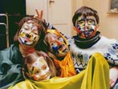
Арттерапия – путь к установлению отношений. Средствами искусства человек может не только выразить себя, но и больше узнать о себе и о других людях. Строя отношения с людьми, владеющими языком звуков, красок, движений, то есть языком несловесного общения, он получает новый опыт, который может нести в жизнь, облегчая свое общение с другими людьми
Арттерапия – процесс осознания себя и мира. В творчестве воплощаются чувства, надежды и страхи, ожидания и сомнения, конфликты и примирения. Творческие возможности как ребенка, так и взрослого, реализуемые в процессе арттерапии - это его развитие, интеллектуальное, эмоциональное, раскрытие творческого потенциала, осуществление его прав на достойную жизнь, возможность преодолеть ограничения, вызванные болезнью или травмами вплоть до инвалидности.
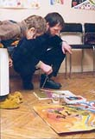
Арттерапия – творческий поиск. Каждый человек по-своему отвечает на вечно стоящие перед ним вопросы: "Кто я и что я? Что такое мир, в котором я живу?" Творчество - это и есть путь, на котором ищут ответы на эти вопросы, и способы ответа и сам ответ. Переживание момента творения дает силы для преодоления препятствий и решения внутренних и внешних конфликтов.
Арттерапия – как способ социальной адаптации. Арттерапия особенно важна для людей-инвалидов, которые в силу физических или психических особенностей своего состояния зачастую социально дезадаптированы, ограничены в социальных контактах. Творческий опыт, осознание себя, развитие новых навыков и умений, позволяют этим людям более активно и самостоятельно участвовать в жизни общества, расширяют диапазон их социального и профессионального выбора. Развитие творческого потенциала человека способствует его возможностям принимать решения, более успешно строить свою жизнь.

Раздел 3. Формирование адекватной самооценки и потребности в эмоциональном общении.
Мы постоянно сравниваем себя с другими людьми и на основе этого сравнения вырабатываем мнение о себе, о своих возможностях и способностях, чертах своего характера и человеческих качествах. Так постепенно складывается наша самооценка. Самооценка может быть слишком высокой или слишком низкой, а может находиться на среднем уровне. Важно, чтобы то, как оценивает себя ребенок, совпадало с его реальными возможностями.
Уровень самооценки не устанавливается раз и навсегда. Он может изменяться. Каждое обращение взрослого к ребенку каждая оценка его деятельности, отношение к его успехам и неудачам – все это оказывает влияние на отношение ребенка к себе.
Большой психокоррекционный потенциал заложен в искусстве и с успехом используется в игротерапии. Разыгрывание ситуаций определенного содержания, принятие роли, когда грубый, агрессивный ребенок должен превратиться в мягкого, милого героя – вот давно апробированный путь психокорреционной работы.
Игровая психотерапия занимает большое место при работе с детьми-олигофренами и детьми с ЗПР церебрально-органического генезиса. На начальных этапах коррекционной работы она направлена на снижение уровня тревоги и страхов, в дальнейшем – на смягчение агрессивных тенденций путем введения элементов психодрамы. Совместное проигрывание сюжета с постепенным усилением положительных эмоций способствует снятию аффективного напряжения, связанного со страхом. Используя игру в качестве коррекционного средства, замечаются малейшие изменения в развитии ребенка и учитывается эффект корригирующего воздействия отдельных игр не только на интеллектуальное развитие, но и на особенности его поведения в целом (расторможенность, пассивность и т.д.).

Раздел 4. «Языки общения» (навыки общения с внешним миром).
Для формирования общения у детей необходимо развитие эмоционального восприятия окружающего. Эмоции – одна из составляющих частей человеческой натуры. Они – отражение индивидуальности человека, его внутреннего состояния: интерес, радость, удивление, горе, гнев, страх, отвращение, презрение, стыд. Способность понять эмоциональное состояние человека и возможность передать свои эмоции всеми доступными средствами – более высокая ступень человеческого общения.
Точно известно: живое человеческое общение – это самое интересное на свете. 2/3 всей информации о партнере по общению исходит от непосредственно наблюдаемого коммуникативного поведения, в которое наряду с двигательными и речевыми средствами входят мимика, пантомимка, голосовые реакции, общий темп и пространственный рисунок общения. Действительно, сначала мы видим и слышим человека и лишь затем что-то понимаем.
Мимика, жесты, пантомимика – наши первые помощники в общении. Понимание и овладение языком жестов и движений собственного тела позволяет человеку не только стать интересным в общении, но и дают возможность познавать людей.
Неумение правильно выразить свои чувства, скованность, неловкость или неадекватность мимико-жестовой речи затрудняют общение детей между собой и со взрослыми. Непонимание другого – причина страха, отчужденности, враждебности.
Жест, выразительные движения дают дополнительную возможность усилить воздействие речи на собеседника, ярче и образнее донести мысли и чувства.
Возможность выражать свои мысли и чувства посредством мимики способна заменить нам обычную речь. Использование и постоянное развитие мимических средств позволит не только лучше понять своего собеседника, но и привнести привлекающую живость и подлинную радость в общение друг с другом.

Раздел 5. Заключительный.
Формирование позитивного направления своего развития.

Основные методы обучения.
- Психоразвивающие игры.
- Подвижные игры.
- Упражнения (релаксационного, подражательно-исполнительского и творческого характера).
- Этюды.
- Импровизации.
- Рассматривание рисунков и фотографий, иллюстраций в журналах.
- Свободное и тематическое рисование.
- Лепка.
- Чтение художественной литературы.
- Рассказ ведущего и рассказы детей.
- Беседы.
- Сочинение историй.
- Мини-конкурсы.

Структура занятия:
- Вводная часть - игры, упражнения, направленные на положительное отношение к занятию, ведущему, членам группы, на сплочение и эмоциональный настрой.
Продолжительность этой части – 5 минут.
- Релаксационный тренинг – техники, снижающие психо-мышечное напряжение.
Продолжительность – 5-10 минут.
3. Анималотерапевтические техники, игры, упражнения, сказки, инсценировки, связанные с использованием животных или их символов (образов, игрушек, рисунков); техники арртерапии, игротерапии, куклотерапии.
Продолжительность – 25-30 минут.
4. Игры и упражнения на отработку двух позиций жизненной активности, расширение поведенческих механизмов адаптации.
Продолжительность – 10 минут.
5. Заключительная часть – арттерапевтические упражнения (рисунки, танцы, этюды) на выражение эмоционального состояния детей, рефлексии. С этой же целью используется методика «Эмоционально – цветовой аналогии».
Продолжительность – 5 минут.
- Прощание – отработка механизмов расставания.
Продолжительность – 5 минут.
Приведенная схема не является жестко обязательной и в соответствии с содержательной и целевой направленностью занятия может изменяться.

Структура каждого занятия отражает различные коррекционно-развивающие цели:
- Совершенствование у ребенка способности адаптироваться к различным жизненным ситуациям.
- Развитие активного отношения к жизни.
- Отработка механизмов межличностной коммуникации.
- Развитие воли и навыков самостоятельности.
- Коррекция самооценки.
- Отработка механизмов психологической защиты в ситуации одиночества и разлуки.
- Снятие психо-мышечного напряжения, обучение навыкам саморегуляции.
- Развитие эмоциональной сензитивности.

Диагностический материал, используемый для реализации программы.

- Методика «Страна эмоций» на определение эмоционального состояния.
- Опросник для родителей и педагогов «Критерии оценки поведенческих и эмоциональных реакций у детей».
- Опросник « Признаки психического напряжения и невротических тенденций у детей».
- Тест А.И. Захарова на оценку уровня тревожности ребенка.
- Проективный рисуночный тест «Несуществующее животное».
- Проективный тест «Сказка» Луизы Дюсс.
- Тест на определение уровня самооценки В.Щур «Лесенка».
- Методика «Эмоционально-цветовой аналогии».
(см. приложение).

Адаптированная программа «Психокоррекционная помощь детям с «особыми образовательными потребностями» была принята к реализации на совете МОУ «Психолого-педагогического центра» Комсомольского района города Тольятти в 2007 году.
Противопоказанием к участию в освоении данной коррекционно-развивающей программы могут быть такие заболевания, как эпилепсия, шизофрения, а также истерия (как временное состояние).
Набор детей в группу производится с письменного согласия в виде заявлений от родителей. В соответствии с Всемирной Конвенцией прав ребенка выполняются определенные правила ведения тренинговой группы. С детьми обговариваются правила поведения на занятиях, техника безопасности. В работу группы на начало и на конец занятий в качестве экспертов подключаются родители и педагоги.
Для эффективной реализации программы ее осуществление должен производить специалист, имеющий психолого-педагогическое или дефектологическое образование.

Оборудование.
- Мягкая игрушка собаки и кошки.
- Шапочки-маски животных (кошки, собаки).
- Средних размеров тряпичный мяч.
- Ватман, листы формата А4.
- Пластилин, соленое тесто, краски, фломастеры, цветные карандаши, ножницы, кисти, клей, конструктор.
- Разнотематические глянцевые журналы для коллажей.
- Аудиокассеты, музыкальные диски для релаксации.
- Магнитофон.
- Таблицы чувств и эмоций.
- Коробка с пуговицами.
- Иллюстрации к наиболее известным сказкам.
- Картонные ладошки красного, синего, желтого цвета.

Оснащенность помещения.
- Отдельное помещение с мягким половым покрытием.
- 2-3 стола, стулья.
- Переносной мольберт или доска.
- Желательно, но не обязательно:
- мягкая мебель (диван или несколько кресел).
- наличие раковины.
- аромолампа, лампа-ионизатор.
- сухой бассейн.
- диапроектор.
Срок реализации программы: 9 недель, по 2 занятия в неделю.
Ожидаемые результаты реализации программы: овладение сенсомоторными навыками, стабилизация эмоционально-волевой сферы и, как следствие, оптимизация интеллектуальной деятельности детей с задержкой психического развития и умственно отсталых детей.
Контроль над реализацией программы осуществляет администрация – работодатель работника, проводящего тренинг путем ознакомления с результатами «обратной связи», посещения занятий и соответствия их учебно-тематическому плану.
Оценка достижений планируемых результатов проводится родителями и педагогами, обучающими детей, при помощи опросника «Критерии оценки поведенческих и эмоциональных реакций детей» (методом экспертных оценок); самим ведущим путем анализа результатов «обратной связи» с помощью методики «Эмоционально-цветовой аналогии».

Основное содержание.
В начале и конце каждого занятия участники выбирают карточку с цветом, соответствующим его настроению. Ведущий фиксирует эти выборы в бланке методики «Эмоционально-цветовой аналогии» на протяжении всего тренингового курса.
Тема: Знакомство. Обучение навыкам психофизической саморегуляции (9 часов).
Цель: Обучение приемам дыхательной гимнастики, мышечного напряжения и расслабления отдельных частей тела (рук, ног, шеи, лица, спины), используя анималотерапию (с помощью живых кошки и собаки или игрушек).
Использование внушения в виде рифмованных текстов с основной идеей терапии; элементов психогимнастики.
Занятие 1. «Знакомство друг с другом и кошкой».
Задачи: Введение в курс тренинга. Формирование правил работы. Отработка способов знакомства, развитие наблюдательности, развитие эмоциональной сензитивности, доброжелательности через снятие элементов соревновательности в игре, развитие воображения, пластичности. Снятие напряжения в незнакомой обстановке.
Формирование чувства принадлежности к группе.
- Упражнение «Давайте познакомимся!».
Приглашенная на занятие кошка обследует помещение, осторожно обнюхивает и осматривает его. Детям предлагается внимательно понаблюдать за ее позой, движениями, повадками. В случае отсутствия настоящего животного ведущий все показывает с помощью мягкой игрушки-кошки. Затем детям предлагается представить себя кошкой, которая пришла в чужой дом и осматривается. Желающие показывают, как это делается. Дети разбиваются на пары, одному завязывают глаза, и он мягко и осторожно прикасается к другому ребенку, знакомится с ним. Затем пары меняются ролями.
- Упражнение «Кошкино имя».
Дети сидят в круге. Каждый по очереди пытается угадать, какое имя подходит кошке. При этом они говорят такие слова: «Меня зовут…,а кошку, по-моему, зовут…». Затем все вместе выбирают лучшее имя.
- Упражнение «Точим когти».
Ведущий предлагает представить себя котятами, сесть, вытянуть руки и ноги и по команде «Точим когти!» - напрячь пальцы: кисти рук (сжать в кулак) и ног (ставим на носки, пятки поднимаем). По команде «Мягкие подушечки!» - руки и ноги расслабляются. Повторить 3 раза.
- Подвижная игра «Мышка, мышка… кот!»
Дети встают в круг. Один, «мышка», остается за кругом, он идет и приговаривает: «Мышка, мышка… кот!»
Тот, на ком он останавливается, становится «котом», и дети разбегаются в разные стороны по кругу. Их задача – побыстрее занять освободившееся место. Но в момент встречи соревнующиеся должны обязательно взяться за руки, сделать реверанс, улыбнуться и сказать хором: «Здравствуй, мышка! Здравствуй, кот!», а затем снова бежать к свободному месту.

- Правила нашей группы.
После того, как состоялось первое знакомство и взаимодействие, можно приступить к изучению основных правил работы на тренинговых занятии. На заранее заготовленном листе ватмана, напротив прописанных правил группы приклеиваются значки-символы, обозначающие данное правило. И затем, в ходе тренинга, при нарушении кем то из детей одного из правил показывается карточка с определенным символом как напоминание о необходимости соблюдать правила.

- Уважение говорящего.
Когда высказывается кто-то из товарищей, мы его внимательно слушаем, давая возможность сказать то, что он хочет. Не перебиваем и молчим до тех пор, пока он не закончит говорить. И лишь после этого задаем свои вопросы, благодарим или спорим с ним.
- Оцениваем только действия и поведение.
При обсуждении происходящего мы оцениваем не участника, а только его действия и поведение. Мы говорим: «Мне не нравится, как ты общаешься» и никогда не скажем: «Ты мне не нравишься». Также никогда не скажем: «Ты плохой человек», а просто подчеркнем: «Ты совершил плохой поступок».
- Открыто выражаем свои чувства.
Это правило означает открытое выражение своих чувств по отношению к действиям других участников и к самому себе. Никто не обижается на высказывания других.
- Скажем доброе слово.
Во время занятий любой из нас стремится сказать хоть одно хорошее и доброе слово каждому члену группы.
- Мы доверяем друг другу.
Мы уверены в том, что никто из нас не расскажет о переживаниях человека без его разрешения за пределами группы.
- Говорим о том, что волнует именно сейчас.
Говорим о том, что волнует именно сейчас, и обсуждаем то, что происходит с нами на группе.
- Упражнение «Кошкино настроение».
На листе бумаги каждый ребенок жидкими красками тонирует свое ощущение настроения кошки (данные о выборе ребенком цвета фиксируются в бланке методики «Эмоционально-цветовой аналогии»)
- Прощание.
Каждый участник занятия говорит кошке или игрушке добрые слова и прикасается, гладит и прощается: «До встречи!».

Занятие 2. «Ты да я, да мы с тобой. Сплочение группы».
Задачи: Формирование чувства принадлежности к группе. Эмоциональное сближение детей, развитие навыков присоединения в общении; знакомство с активными способами поведения в незнакомой ситуации, развитие воображения, снятие телесных зажимов, отреагирование страхов.
1. Упражнение. «Клубочек».
Котята любят играть с клубочком. Вот и дети будут играть с клубочком. Они садятся в круг. Ведущий держит клубочек, нить обвита вокруг пальца, он задает интересующий его вопрос участнику игры («Как тебя зовут?», «Что ты любишь?», «Чего ты боишься?» и т. д.), кидает клубок ребенку, тот его ловит, а затем задает свой вопрос следующему участнику. В конце клубочек возвращается ведущему. Все видят нити, связывающие участников игры в одно целое, определяют на что похожа ниточная фигура, многое узнают друг о друге.
Замечание. Если ведущий вынужден помогать затрудняющемуся в ответе ребенку, то он берет при этом клубочек себе назад, подсказывает и опять кидает ребенку. В результате можно увидеть детей, испытывающих затруднения в общении,- у ведущего с ними будут двойные, тройные связи.
- Закрепление правил работы в группе.
Вывешивается лист ватмана с правилами и символами к ним. Ведущий называет правило, а дети объясняют его и показывают соответствующий символ.
- Упражнение «Кошачьи игры», «Точим когти».
Дети, изображая котят, подражают их повадкам, движениям: ползают, играют, с «хвостиком», валяются на спине, перекатываются с животика на спинку, прыгают вверх, небольно лапками задевают друг друга.
Повторение упражнения «Точим когти»-2 раза.
- Упражнение «Здравствуй пес!»
На занятие приглашается собака (или можно использовать мягкую игрушку). Ведущий предлагает детям понаблюдать, как она в незнакомой обстановке устанавливает контакты с детьми, которых впервые видит. Дети отмечают активность, быстроту движений, открытость и доверчивость, желание вильнуть хвостом всем. Собаку провожают. Желающие дети, представляя себя собакой, изображают позу, движения, повадки животного. Затем дети разбиваются на пары и активно руками, телом, головой прикасаются друг к другу, заглядывают в глаза, улыбаются.
- Упражнение «Собачье имя».
Дети, сидя в кругу, по очереди угадывают имя собаки, наиболее ей подходящее. Затем выбирается лучшее.
- Подвижная игра «Чуткий сторож».
Один ребенок притворяется спящей собакой, сворачивается в клубочек, глаза и уши завязаны платочком. Дети должны как можно осторожнее подкрадываться на цыпочках так, чтобы она их не слышала. Как только «собака» вдруг что-то услышит или почувствует, она вскакивает и с криком ловит «нарушителей покоя». Ведущий меняется.
- Прощание.
Дети по очереди подходят к игрушке-собаке, гладят, называют по имени и говорят четко и громко: «Спасибо всем!». Это проделывает каждый.

Занятие 3. «Жизнь как чудо!»
Задачи: Развитие позитивного отношения к жизни, закрепление положительных эмоций, снятие психоэмоционального напряжения, стимулирование воображения, раскрытие индивидуальных способов поведения детей, тренинг эмоциональной сензитивности.
Оснащение: карандаши, украшенные ленточками, старые зубные щетки, лист бумаги, жидкие краски, тазик с водой, аудиозапись медленной, спокойной музыки, платки.
- Упражнение «Прошепчи имя».
Игра кажется детям привлекательной и необычной, поскольку говорить в ней можно только шепотом. Она позволяет «задействовать» даже самых застенчивых детей, так как в ней можно вести себя тихо и незаметно. При этом дети наслаждаются интимностью отношений «один на один», и им становится легче воспринимать свои и чужие ошибки.
Инструкция: Уберите в сторону парты и стулья, чтобы у нас в классе было достаточно свободного места…Начните бродить по классу…При этом подходите к разным детям и шепчите им на ушко свое имя…(2-3минуты).
Теперь, пожалуйста, остановитесь…Сейчас, когда вы снова начнете бродить по классу, вам нужно будет подходить к разным детям и шептать на ушко теперь уже не свое, а их имена. Если вы не помните чьего-то имени, то попытайтесь угадать его. Ваш партнер поправит вас, если вы ошибетесь(2-3 мин.).
- Упражнение «Волшебная палочка».
Дети сидят по кругу. Ведущий показывает палочку и просит на некоторое время представить, что она волшебная и (вдруг да случится чудо!) ей можно рассказать о трех своих самых заветных желаниях. После того, как дети поделятся мечтами, можно спросить:
- А видели ли вы когда-нибудь чудо?
- А превратить грусть в радость – это чудо?
-А зло в добро?
- А страх в смелость?
Если это так, то, может быть, с вами уже случались чудеса?
- Упражнение-релаксация «Чудесный сон котенка».
Дети ложатся по кругу на спину, руки и ноги свободно вытянуты, слегка разведены, глаза закрыты. Включается тихая, спокойная музыка, на фоне которой ведущий медленно произносит: «Маленький котенок очень устал, набегался, наигрался и прилег отдохнуть, свернувшись в клубочек. Ему снится волшебный сон: голубое небо – яркое солнце – прозрачная вода – серебристые рыбки – родные лица – друзья – знакомые животные – мама говорит ласковые слова – свершается чудо. Чудесный сон, но пора просыпаться. Котенок открывает глаза, потягивается, улыбается». Ведущий расспрашивает детей о снах, что они видели, слышали, чувствовали, свершилось ли чудо?
Повторение упражнения «Точим когти».-2 раза.
- Упражнение «Собака-поводырь».
Ведущий рассказывает о том, какие чудеса творят собаки: вытаскивают людей из огня, воды, летают в космос, служат на границе… А есть собаки, помогающие жить и передвигаться. Это очень умные животные, они бережно относятся к своим хозяевам, у которых нет зрения. Хотите попробовать, как они помогают людям?
Дети разбиваются на пары, встают друг за другом, руки стоящего сзади-на плечах «поводыря», глаза завязаны платочком. Задача «поводыря» - походить по комнате, обойти препятствия, заботясь о своем напарнике. Затем дети меняются ролями.
- Упражнение «Волшебный дождь».
Перед детьми - большой лист бумаги. В руках – старые зубные щетки и карандаши в качестве «волшебной палочки». Опуская щетки в жидкие краски и легко постукивая по ним «волшебными палочками, дети разбрызгивают краски, как дождь. В результате получается необыкновенная картина, которой все вместе придумывают название.
- Прощание «Сотворение чуда».
Дети берут свои «волшебные палочки», идут навстречу друг другу, дотрагиваются до плеча и спрашивают: «Чем я могу тебе помочь? Что для тебя сделать?» Ответы могут быть ситуативные: «Улыбнись», «Станцуй», «Спой» или перспективные – тогда дети договариваются о месте, времени «сотворения чуда».

Занятие 4. «Такие разные чувства».
Задачи: Обучение навыкам распознавания и контроля негативных эмоций через таблицы и плакаты с изображениями различных эмоциональных состояний. Развитие эмпатии, умения сопереживать, понимать состояние другого, поиск социально приемлемых форм выражения агрессивных переживаний, работа со своими страхами, отработка пластики движения.
Оснащение: вырезанная из бумаги «черная метка» овальной формы, мягкая игрушка кошки и собаки, аудиозапись медленной и быстрой музыки, таблицы с изображением различных эмоциональных состояний.
- Игра «Давайте поздороваемся».
Дети по сигналу ведущего начинают хаотично двигаться по комнате и здороваются со всеми, кто встречается на их пути. Здороваться надо определенным способом:
1 хлопок – здороваемся за руку;
2 хлопка – здороваемся плечиками;
3 хлопка – здороваемся спинками.
Разнообразие тактильных ощущений, сопутствующих проведению этой игры, даст гиперактивному ребенку возможность почувствовать свое тело, снять мышечное напряжение. Смена партнеров по игре поможет избавиться от ощущения отчужденности. Для полноты тактильных ощущений желательно ввести запрет на разговоры во время игры.
- Упражнение «Черная метка».
Дети сидят в круге. Ведущий, зажав в ладошке «черную метку», рассказывает о своих обидах, неудачах, страхах в детстве. Говорит, что с помощью «черной метки» можно избавиться от этих неприятностей. Нужно только подумать о них, рассказать и сильно зажать «метку» в ладошке. «Метка» передается по кругу. Если ребенок не может говорить, то надо только вспомнить, представить и постараться отдать «метке». Когда «метка» снова доходит до ведущего, он рвет ее на глазах детей, и все вместе они проговаривают: «Уходи, мой страх, исчезай, обида!» Ведущий спрашивает: «Кому «метка» помогла? Кому стало легче?»
- Релаксационное упражнение «Встреча».
Детям предлагается выбрать роль кошки или собаки и, вспоминая предыдущие занятия, воспроизвести момент встречи этих животных друг с другом: как кошка осторожно, мягко, не торопясь, как собака – активно, резко, быстро. Дети меняются ролями, когда им позволит ведущий.
4. Упражнение – дискуссия «Почему грустит котенок?».
Ведущий берет в руки игрушку кошки и читает стихотворение:
Жил-был маленький котенок и совсем еще ребенок.
Ну, и этот котя милый постоянно был унылый.
Почему? Никто не знал, котя это не сказал.
А. Блок.
Передавая игрушку по кругу, ведущий просит каждого сказать, почему котенок грустил, чего он боялся, чего ему не хватало, как ему помочь?
5. Упражнение – дискуссия «Как Дружок стал смелым?».
Ведущий читает стихотворение, держа в руках игрушку-собаку:
Обзавелся я щенком и назвал его Дружком.
Этот маленький щенок стать героем мне помог.
С ним ныряю я в пруду, с ним гуляю я в саду,
Забираюсь с ним в кусты, не пугаюсь темноты.
С.Питиримов.
Передавая игрушку по кругу, ведущий просит каждого сказать, как щенок научился быть смелым, кто ему помогал? Как он может помочь грустному котенку стать смелым?
6. Диагностическое упражнение «Страна эмоций» (подробно см. приложение).
Ребенку предлагается представить, что все чувства и эмоции, которые испытывают люди, можно превратить в сказочных персонажей, «портреты» которых ему и предъявляются. В процессе совместного рассматривания картинок ребенку задаются вопросы: «Знаком ли тебе этот персонаж, это чувство? Ты когда-нибудь его испытывал? А когда, например?», «Обрати внимание, это чувство может быть совсем маленьким, может быть побольше, а может— совсем большим. Ты когда-нибудь встречал этого героя, когда он был совсем маленький? А когда большой? Расскажи об этом» и т.д.
«Сейчас мы с тобой отправимся в Страну эмоций. Ты, конечно, знаешь, что все люди испытывают разные чувства, эмоции: страх, радость, грусть, гнев... Представь себе, что все чувства, которые мы испытываем, вдруг превратились в сказочных персонажей
— грустных и веселых, смелых и робких, смешных и не очень — и поселились в сказочной
Стране эмоций. Давай с ними познакомимся. Вот Гнев-Сердитка. Это чувство
возникает у нас, когда мы сердимся, злимся, когда нас кто-то обижает. Гнев бывает
маленький, если мы сердимся немножко или только начинаем сердиться, бывает
побольше, а бывает таким большим, что нам трудно себя сдержать, хочется кричать,
ругаться, иногда даже драться. А ты сам знаком с этим героем? Со всеми тремя или с
кем-то одним? А кто тебе лучше всего знаком: маленький, средний или большой? Когда
ты с ним встречаешься? Расскажи мне».
- Медитативная техника «Тигр на охоте».
Ведущий говорит: «Чтобы стать смелым, надо быть и осторожным, и внимательным, и уметь выполнять команды, и собирать свои силы, и быть сильным и подвижным».
Ведущий – «тигрица-мама» - будет учить тигрят быть смелыми и сильными, добиваться цели. Для этого они должны точь-в-точь повторить движения и повадки мамы, не выскакивать вперед, не отставать, не отвлекаться, иначе получат шлепок. «Тигрица» очень медленно выставляет вперед одну ногу с пятки на носок, вытягивает одну «когтистую лапу», потом другую. Потом, выставляя вторую ногу, подгибает голову, выгибает спину и осторожно крадется к добыче. Сделав 5-6 таких законченных движений, «тигрица» группируется, поджимает к груди лапы, голову, сдвигает плечи, сгибает колени, готовясь к решающему прыжку. И, наконец, резко прыгает, издавая громкий клич: «Ха!». «Тигрята» делают все это одновременно с «мамой». Повторить 2-3 раза.
- Прощание «Танцуют все!»
Кошку и собаку приглашают на дискотеку. Кошка любит медленные танцы (включается спокойная, плавная музыка); движения осторожные, неторопливые, неожиданные, мягкие. А собака предпочитает быстрые танцы (звучит подвижная музыка); движения резкие, стремительные, незаконченные. Можно на прощание попеть: «Мяу-мяу! Гав-гав!».

Занятие 5. «Магазин игрушек».
Задачи: Создание положительно эмоционального настроя и атмосферы «безопасности» в группе. Перенос положительного опыта из группы в реальную школьную обстановку.
Оснащение: «чудесный мешочек», пластмассовые игрушки животных.
- Упражнение «Оригинальное приветствие».
Предложить детям придумать свое, оригинальное приветствие. Затем вся группа повторяет то приветствие, которое показывает каждый из участников.
- Упражнение «Только вместе».
В ходе этой игры дети получают возможность почувствовать то же, что и их партнер. Для этого им необходимо настроится друг на друга. Очень хорошо, если у детей есть возможность поиграть в эту игру с разными партнерами.
Инструкция: Разбейтесь на пары и встаньте, пожалуйста, спина к спине. Сможете ли вы медленно-медленно, не отрывая своей спины от спины партнера, сесть на пол? А теперь мне очень интересно, сможете ли вы точно так же встать? Постарайтесь определить, с какой силой вам нужно опираться на спину своего партнера, чтобы обоим было удобно двигаться.
Анализ упражнения:
-С кем тебе вставать и садиться было легче всего?
-Что было самым трудным в этом упражнении?
3. Сеанс психофизической саморегуляции.
Занятие №4 (повторение).
4. Беседа «Любимые игрушки».
Дети рассказывают о своих любимых игрушках, как они с ними играют, почему они-любимые, как игрушки появились в их доме.
5. Упражнение «Магазин игрушек».
Детям предлагается посетить воображаемый магазин игрушек и «купить» одну из игрушек, о которых было рассказано участниками, объяснить свой выбор.
6. Упражнение «Угадай, что за игрушки».
В тряпичный мешочек («Чудесный мешочек») кладутся пластмассовые игрушки животных. На ощупь дети определяют что за фигурка оказалась в руке.
7. Инсценировка с помощью игрушек.
Каждый ребенок выбирает себе игрушку, которой будет действовать.
- Прощание «Сотворение чуда» (см. занятие №3).

Занятие 6. «Игры щенков».
Задачи: Создание положительного эмоционального настроя.
- Упражнение «Друг к дружке».
Это упражнение обеспечивает возможность контакта и взаимодействия почти всех детей друг с другом, также оно является быстрой освежающей разминкой во время перемены или отдыха. В этой игре дети могут почувствовать все свое тело.
Инструкция: Сейчас вы будете играть в одну очень интересную игру, во время которой все нужно делать очень-очень быстро. Вы покажете мне, насколько внимательно вы меня слушаете и насколько быстро вы можете сделать то, что я буду вам говорить. Сейчас у вас ровно 5 секунд, чтобы выбрать себе партнера и быстро-быстро пожать ему руку… А теперь я буду вам говорить, какими частями тела вам нужно будет очень быстро «поздороваться» друг с другом:
-правая рука к правой руке!
-нос к носу!
-спина к спине!
А теперь, каждый раз, когда я крикну: «Друг к дружке!», вам будет нужно быстро-быстро найти себе нового партнера и пожать ему руку. А после этого я снова буду называть части тела, которыми вы должны будете дотрагиваться друг до друга. Итак: «Друг к дружке! Ухо к уху!»
- бедро к бедру!
- пятка к пятке!
Пусть дети поменяют пять или шесть партнеров. Всякий раз называются новые части тела, посредством которых дети должны вступать в контакт друг с другом.
- Упражнение «Гусеница».
Игра учит доверию. Успех продвижения все зависит от умения каждого скоординировать свои усилия с действиями остальных участников.
«Ребята, сейчас мы с вами будем одной большой гусеницей и будем все вместе передвигаться по этой комнате. Постройтесь цепочкой, руки положите на плечи впередистоящего. Между животом одного играющего и спиной другого зажмите воздушный шар или мяч. Дотрагиваться до воздушного шара (мяча) строго воспрещается! Первый в цепочке участник держит свой шар на вытянутых руках.
Таким образом, в единой цепи, но без помощи рук, вы должны пройти по определенному маршруту».
Для наблюдающих: обратите внимание, где располагаются лидеры, кто регулирует движение «живой гусеницы».
3. Сеанс психофизической саморегуляции.
Занятие № 7 «Игры щенков».
4. Диагностическое упражнение «Страна эмоций» (см. занятие № 4).
5. Прощание «Волшебный котел».
Дети сидят кругом на ковре. Посередине воображаемый котел с кипящей водой. Предлагается представить, что каждый из присутствующих маг и волшебник; и все вместе они собрались, чтобы сварить волшебное зелье хорошего настроения и удачи. Каждый из участников «бросает» в котел травку-пожелание, озвучивая то, чего бы он хотел, чтобы исполнилось для всех участников группы и для себя. Затем готовое «зелье» выпивается из воображаемых кружек

Тема: Эмоциональное отреагирование с помощью арттерапии (4,5 часа).
Цель: Снятие аффективной напряженности и отреагирование агрессивных тенденций и поиск социально-приемлемых форм выражения агрессивных переживаний.
Развитие эмпатии, умения сопереживать, понимать состояние другого. Работа со своими страхами, отработка пластики движения.
Самовыражение в рисунке, моделирование конфликтной ситуации. Использование сеансов психофизической саморегуляции, элементов психогимнастики.
Занятие 7. Самостоятельное.
Задачи: Диагностика и обучение умению самостоятельно организовывать свободное время, диагностика и обучение способам установления отношений, психологические механизмы просьбы и отказа, прослеживание групповой динамики.
Оснащение: наборы открыток, книги о кошках и собаках, сундучок с «секретами» (бусы, брошки, часы, пуговицы, цепочки и т. д.), бумага, карандаши, трафареты, цветная бумага, ножницы, пластилин, мозаика, конструктор.
Ведущий говорит детям, что все они, расположившиеся на своих ковриках, - соседи и живут в отдельных квартирах. В центре – магазин. Туда можно сходить один раз и выбрать то, чем ребенок будет заниматься. Можно что-то взять для себя, а что-то – чтобы смастерить и подарить друзьям или близким. Как только это занятие надоест или будет закончен подарок, можно сходить в гости к «соседям» и уговорить поменяться или вместе чем-то заняться.
Ведущий отмечает продуктивность использования времени, мотивацию детей, умение договариваться и просить, качественные и количественные показатели самостоятельной деятельности детей.
Занятие 8. «Путешествие в страну Изобразилию».
Задачи: Формирование умения распознавать и уважать состояние души свое и другого человека. Обучение способам восстановления своего внутреннего равновесия; способам самовыражения с помощью различных изобразительных материалов и техник изображения.
Оснащение: Картонные силуэты ладошек синего, красного и желтого цвета, бумага, восковые мелки или карандаши, аудиокассета со спокойной мелодией.
1. Упражнение « Какого цвета твое настроение?»
Дети по кругу делятся с остальными участниками, называя цвет своего настроения и определяя словом его значение. Детям, у которых оно негативное, предлагаются варианты улучшения настроения: спеть для него песенку, телесная терапия в виде поглаживаний конечностей ребенка, лежащего в этот момент на ковре и другие варианты.
2. Малоподвижная игра «Кричалки – шепталки – молчалки».
Детям показываются в разном порядке картонные ладошки синего, красного и желтого цвета.
Красная – кричалка (дети имеют возможность покричать, активно подвигаться),
Синяя – молчалка (дети замирают, замолкают),
Желтая – шепталка (дети активно взаимодействуют, но общаются шепотом).
3. Сеанс психофизической саморегуляции.
Занятие № 8. (см. приложение).
4. Упражнение «Неожиданные картинки».
Инструкция: «Сядьте в один общий круг. Возьмите себе каждый по листу бумаги и подпишите свое имя с обратной стороны. Потом начните рисовать какую-нибудь картину (2-3 мин.). По моей команде перестаньте рисовать и передайте начатый рисунок своему соседу слева.
Можно оживить игру музыкальным сопровождением. Как только музыка останавливается, дети начинают меняться рисунками. В конце упражнения каждый ребенок получает ту картинку, которую он начал рисовать.
Анализ упражнения:
- Нравится ли тебе рисунок, который ты начал рисовать?
- Понравилось ли тебе дорисовывать чужие рисунки?
- Какой рисунок тебе нравится больше всего?
- Отличаются ли эти рисунки от тех, которые вы рисуете обычно? Чем?
5. Малоподвижная игра «Кричалки – шепталки – молчалки».
6. Упражнение «Разговор с руками».
Цель: научить детей контролировать свои действия.
Предложить детям обвести на листе бумаги силуэт ладоней. Затем предложить им оживить ладошки – нарисовать им глазки, ротик, раскрасить цветными карандашами пальчики. После этого можно затеять беседу с руками. Спросите: «Кто вы, как вас зовут?», «Что вы любите делать?», «Чего не любите?», «Какие вы?». Если ребенок не подключается к разговору, можно проговорить диалог самому ведущему. При этом важно подчеркнуть, что руки хорошие, они многое умеют делать (перечислить, что именно), но иногда не слушаются своего хозяина. Закончить игру нужно «заключением договора» между руками и хозяином. Пусть руки пообещают, что в течение 2-3 дней (для гиперактивных детей- более короткий промежуток времени) они будут делать только хорошие дела: мастерить, здороваться, играть и не будут никого обижать.
- Прощание «Волшебный котел» (см. занятие №6).

Занятие 9. «Кто Я?».
Задачи: Формирование умения распознавать и уважать состояние души свое и другого человека. Обучение способам восстановления своего внутреннего равновесия; способам самовыражения с помощью различных изобразительных материалов и техник изображения.
Оснащение: бумага, цветные карандаши, краски, аудиокассета со спокойной музыкой.
- Игра «Давайте поздороваемся» (см. занятие 4).
- Упражнение «Зоопарк».
Дети превращаются в животных, в тех, в которых захотят сами. Каждый ребенок изображает свое животное, другие угадывают, кого он изображает. После того, как всех «узнали», клетки открываются и «звери» выходят на свободу. Они прыгают, бегают, рычат.
- Сеанс психофизической саморегуляции.
Занятие № 9-10.
Тексты для расслабления шеи:
«Любопытная Варвара смотрит влево…, смотрит вправо…
А потом опять вперед – тут немного отдохнет.
Шея не напряжена и расслаблена (движения повторяются 2 раза).
А Варвара смотрит вверх!
Выше всех, все дальше вверх!
Возвращается обратно – расслабление приятно!
Шея не напряжена и расслаблена (движения повторяются 2 раза).
А теперь посмотрим вниз – мышцы шеи напряглись!
Возвращаемся обратно – расслабление приятно!
Шея не напряжена и расслаблена (движения повторяются 2 раза).
Тексты для расслабления губ, лица:
- «Хоботок». Вытянуть губы, как при звуке «у» - напряглись губы. Опускаем хоботок. Теперь губы стали мягкими, ненапряженными (рот слегка приоткрыт, губы расслаблены).
«Подражаю я слону, губы хоботком тяну,
А теперь их отпускаю и на место возвращаю.
Губы не напряжены и расслаблены».
- «Рот на замочке». Поджимаем губы так, чтобы их совсем не было видно, сильно-сильно. Им становится неприятно. Отпускаем губы. Они стали мягкими и ненапряженными.
- «Лягушки». Губы вытягиваются как при произношении звука «и», а затем возвращаются на место. «Тянем губы прямо к ушкам!
Вот понравится лягушкам!
Потяну – перетяну и нисколько не устану!
Губы не напряжены и расслаблены.
- Игра « Кто я?».
Эта игра предоставит возможность каждому ребенку выразить себя с помощью рисования своего автопортрета и рассказа о себе. Для детей, так же, как и для взрослых, нет ничего интереснее собственной персоны, в ней не может быть правильных и неправильных ответов, ведь каждый человек – лучший эксперт самого себя, он знает себя лучше всех. Особенно полезна эта игра детям со слабо развитой рефлексией.
Инструкция: Представь себе, что у тебя есть друг, который живет в другой стране и с которым ты переписываетесь. Он очень хочет побольше узнать о тебе, ему интересно, какой ты, как ты выглядишь, что тебе интересно…Чтобы он получше узнал тебя, ты решил отправить ему свой автопортрет. Нарисуй картину, на которой будет изображена либо только твоя голова, либо ты весь целиком, с головы до пят. Где-нибудь на листе большими буквами напиши свое имя (10 мин.).
Теперь напиши своему другу очень простое стихотворение. Пусть каждая его строчка будет начинаться словами «я», «мой», «у меня» и т. д. Стихотворение не должно рифмоваться и может не иметь правильного стихотворного размера. Ты сам решишь насколько длинным оно будет. Может быть оно будет выглядеть примерно так: Я Валера.
Я люблю иногда подурачиться.
Я самый старший ребенок в семье.
Мой рост – 1м. 35 см.
У меня рыжие волосы.
Я обожаю мороженое.
(5-10 минут). По окончании пусть дети покажут свои портреты и зачитают «стихи».
Анализ упражнения: - Хотел бы ты переписываться с кем-нибудь из далекой страны?
- Как ты думаешь, обрадовался бы твой друг по переписке такому письму?
- Насколько тебе понравилась эта игра?
-Чей автопортрет тебе понравился больше всего?
- Чье стихотворение тебе особенно понравилось?
5. Прощание «Волшебный котел».

Тема «Формирование адекватной самооценки и потребности в эмоциональном общении» (6 часов).
Цель: Развитие навыков общения и формирование адекватной самооценки с помощью сказкотерапии, куклотерапии, анималотерапии и дидактических игр.
Занятие 10. «Отработка механизмов межличностной коммуникации».
Задачи: Развитие навыков общения, умения просить и отказывать, развитие уверенности в себе. Снятие телесных зажимов.
Оснащение: игрушки кошки и собаки, парные бумажные трафареты кошек и собак (см. приложение), цветные карандаши, пуговицы. Бусинки, цепочки, другие мелкие предметы.
- Упражнение «Дотронься до…».
Дети стоят, в центре – игрушки кошки и собаки. Ведущий произносит: «Дотронься до…уха!». Дети должны прикоснуться к чьему-нибудь уху. Кто на успел дотронуться – водит. Команды могут быть разные: «Дотронься до: головы, лапы, хвоста, усиков, волос, спины, пальца, лба» и т. д.
- Упражнение «Биоэнергетическая гимнастика».
Дети садятся удобно. Руки вытягивают вперед, готовят большой и указательный пальцы. Берутся ими за кончики ушей – один сверху, другой снизу ушка. Массируют и приговаривают при этом: «Кошкины ушки всегда на макушке!» (10 движений в одну сторону, 10 движений в другую). Затем опускают руки, стряхивают ладошки. Приготовив указательный палец, ставят его между бровями и носом. Массируя эту точку столько же раз, приговаривают: «Кошкин глаз – мудрый глаз!» Стряхивают ладошки. Далее собирают пальцы руки в горстку, находят ямку внизу шеи и массируют ее со словами: «Как собачка я дышу, помогать себе спешу!» (10 раз в обе стороны).
Взрослый следит за правильностью нахождения точек и силой нажима на них при массировании.
- Игра – развлечение «Сладкая парочка».
Из белой бумаги вырезаются трафареты кошки и собаки так, чтобы у каждого была пара, а пары отличаются формой туловища, мордочек, хвостов, ушей, лапок и т. д. Дети тоже разбиваются на пары. Им дают по одному трафарету. Проявляя внимание, наблюдательность и быстроту. Дети ищут свою пару. Затем, получив по 3 разноцветных карандаша, каждая пара старается аккуратнее, быстрее разукрасить одинаково свои трафареты. Побеждает пара детей, точнее разукрасившая трафареты.
- Упражнение «Кошачий секрет».
Всем участникам выдается по «секрету»: пуговке, бусинке, значку, цепочке, игрушке из сюрпризного яйца и т. д. – которые стремительно зажимаются в кулачке. Участники подходят друг к другу и любыми способами пытаются уговорить показать ему свой секрет. Ведущий помогает наиболее робким детям.
- Упражнение – сказка «Как подружились кошка с собакой».
Ведущий читает сказку (см. приложение). Затем все вместе обсуждают способы примирения животных, делают свои выводы.
- Прощание.
Разбившись на пары, выбрав свою роль, дети позой, звуками, движениями изображают, как прощаются друзья-животные до следующей встречи.

Занятие 11. «Проблема одиночества».
Задачи: Отработка различных способов поведения в ситуации одиночества. Развитие навыков психологической регуляции в ситуации одиночества, совершенствование навыков межличностной коммуникации. Развитие эмпатии.
Оснащение: мягкие игрушки кошки и собаки, большой лист бумаги, краски, кисти, бусинки (пуговицы).
- Упражнение – беседа по кругу « Как живется одиноким животным?».
Ведуший задает детям вопросы: « Видели ли вы одиноких кошек и собак?», «Хорошо ли им живется?», «Что они чувствуют?», «Чем можно им помочь?», «Что спасет от одиночества?»
- Упражнение – дыхательная релаксация «Доброе животное».
Участники встают в круг и берутся за руки. Ведущий тихим голосом говорит: «Мы – одно большое доброе животное. Давайте послушаем, как оно дышит!» Дети прислушиваются к своему дыханию и дыханию соседей. « А теперь подышим вместе!» Вдох – все делают шаг в круг, поднимают руки вверх. Выдох – шаг назад, руки опускают. Повторить 5-6 раз.
Занятие № 12 (психофизическая релаксация).
- Упражнение «Сказка о том, как люди подружились с собакой и кошкой».
Ведущий рассказывает историю одомашнивания собак и кошек (см. приложение), иллюстрируя рассказ игрушками.
- Игра « Войди в круг – выйди из круга».
Участники встают в круг, плотно прижимаются друг к другу ногами. Бедрами, плечами и обхватывают друг друга за пояс. Водящий остается в одиночестве за кругом. Его задача – всеми возможными способами войти в круг (уговорить, попросить, применить усилие, хитрость, ловкость). Если ему это удается, его все поздравляют, и водит тот, кто его пропустил. В другом варианте варианте водящий должен выйти из круга.
Ведущий следит, чтобы дети не вели себя агрессивно, не пинались; если у водящего возникают трудности. Он предлагает всем вместе ему помочь.
- Упражнение – коллективный рисунок «Веселая семейка».
Ведущий просит детей рассказать, зачем люди берут в дом кошек и собак.
Затем детям предлагается на большом листе бумаги нарисовать дружную семью, где всем хорошо. Дети распределяют между собой, кто кого нарисует, и каждый выбирает место на листе.
- Прощание «Подари подарок другу».
Ведущий рассыпает по полу комнаты много бусинок. Дети пытаются собрать как можно больше и дарят по одной друг другу. Оставшиеся найденные «сокровища» несут домой родным и друзьям.
Занятие 12. «Две позиции жизненной активности».
Задачи: Развитие адаптивных способов поведения, тренинг эмоциональной сензитивности, развитие пластичности.
Оснащение: игрушки кошки и собаки.
- Упражнение «Необычный хор».
Ведущий разделяет детей на две команды: одни – «кошки», другие – «собаки». «Кошек» просят попеть по-кошачьи: «Мяу, мяу» на мотив «Мы едем, едем, едем в далекие края…, «собаки» по команде тоже вступают в хор, но на своем языке – «Гав, гав!». Песня получается очень веселая!
- Упражнение «Кот и пес».
Детям предлагается:
- подвигаться осторожно, плавно, мягко, как кошка;
- собраться в комочек, присесть, выпустить коготки и резко броситься на добычу;
- быстро убегать от опасности, быстро преодолевая препятствия, ни на кого не натыкаясь;
- радостно и шумно побежать, как собака, навстречу хозяину4
- как собака, попросить окружающих поиграть с собой;
- рассердиться, выгнуть тело, как кошка;
- зло наброситься на врага, как собака.
Сеанс психофизической саморегуляции (занятие №12).
3. Упражнение «Сказка про кошку Эльвиру» (см. приложение).
Ведущий с игрушкой или живой кошкой на руках рассказывает историю о гордой кошке. Затем дети отвечают на вопрос: «Всегда ли хорошо делать только то, что тебе хочется тебе?», «Что нужно сделать, чтобы другим с тобой стало интересно?».
4. Упражнение «Сказка про собаку Шарика» (см. приложение).
Ведущий, гладя собаку или игрушку, рассказывает о том, как можно потерять верного и доброго друга. Затем отвечают на вопросы: «Как мальчик может помочь Шарику?», «Что делать самому Шарику?».
5. Прощание. Игра «Кошкин дом».
Ставится стул в центре круга. На него садится «кошка». Она по очереди приглашает «гостей» - участников группы. Каждый приглашенный садится на тот же стул. Задача – всех усадить на один стул; дети должны потесниться, стараясь «дом» не развалить.
Занятие 13. «Прощание с кошкой и собакой».
Задачи: Активизация жизненных сил; развитие самостоятельности и умения присоединяться к группе;
Тренинг поведения в ситуации неизбежной разлуки.
Оснащение: живые кошка и собака или игрушки, трафареты кошки и собаки для каждого ребенка, 2 больших листа бумаги, краски.
- Упражнение «Добрые пожелания».
Дети по очереди берут на руки живую кошку (игрушку) и говорят ей добрые слова и пожелания, затем берут собаку (игрушку) и делают то же самое.
2. Упражнение – психогимнастический этюд «Как котенок стал смелым».
Ведущий предлагает детям представить себя маленьким беспомощным котенком-клубочком с закрытыми глазками.
Постепенно котенок открывает один глаз, потом другой, осматривается, медленно встает на лапки, улыбается другим котятам, выгибает спину, прямо держит шею и голову и смотрит вверх, прислушивается и принюхивается. Вверху на дереве сидит его мама и зовет котенка к себе. Он поднимается на задние лапки, передние выставляет вперед, вытягивает коготки, лапками цепляется за ствол, поднимается все выше и выше, тянется на цыпочках. Чем выше котенок забирается, тем он делается смелее, у него крепнут лапки, спинка, он делается уверенным в себе, он окреп и вырос!
Сеанс психофизической саморегуляции (занятие №13-15).
- Упражнение «Беседа о взрослении, расставании и самостоятельности».
- Для чего живет кошка?
- Что бывает, когда котенок становится взрослым?
- Хорошо ли быть взрослым?
- Что ты будешь делать, когда вырастешь?
- Что ты чувствуешь, расставаясь с нашей кошкой и собакой?
4. Упражнение «Сказка о друге» (см. приложение). По мотивам сказки А. Сент-Экзюпери.
5. Коллективный рисунок «На долгую память»
На одном листе бумаги дети все вместе рисуют одну кошку (кто голову, кто туловище, кто лапы, кто хвост и т. д.), а на другом листе – собаку.
- Прощание. Упражнение «Волшебный котел».
Ведущий говорит, что следующее занятие с кошкой и собакой будет последним, но они, их новые друзья, будут еще долго вместе с ними. Раздает трафареты кошки и собаки и просит детей дома их раскрасить и принести на следующее занятие. В воображаемый «котел» бросаются «травки» - пожелания животным.

Тема: «Языки общения» (навыки общения с внешним миром) (6 часов).
Цель: Получение детьми представлений о различных средствах и способах коммуникации с окружающим миром; о значении органов чувств, памяти, внимания, эмоций, жестов и движений в процессе общения. Использование элементов психогимнастики.
Закрепление приемов психофизической саморегуляции.

Занятие 14. «Мои умные помощники».
Задачи: Показать роль органов чувств в познании окружающего мира и их значение для развития общения (в процессе восприятия, внимания, памяти, двигательной и эмоциональной сферах). Развитие наблюдательности, фантазии, тонкости восприятия, эмпатии. Осознавание богатства и пестроты окружающего мира.
Оснащение: один наперсток, чудесный мешочек с фруктами (яблоко, банан, груша и т. д.), аудиозапись с разными звуками (пение птиц, шум ветра, шелест листьев и др.).
- Упражнение-игра «Давайте поздороваемся» (см. занятие 4).
- Игра «Наперсток».
Инструкция: В классе спрятан наперсток, который вам необходимо найти. Вы можете повсюду ходить и заглядывать во все углы. Нет необходимости искать его на ощупь, открывать шкафы, столы, ящики, так как он лежит на видном месте. Тот, кто найдет наперсток, должен сохранить свою находку в тайне, не выдавая себя ни смехом, ни намеками. Он просто должен сесть на свое место и молча наблюдать, как остальные продолжают поиск. Тот, кто первым найдет наперсток, в следующий раз прячет его.
(игра повторяется 2-3 раза).

Анализ упражнения:
- Быстро ли ты нашел наперсток?
- Все ли дети четко придерживались правил игры?
- Ты наблюдательный человек?
- Как ты искал наперсток? Что тебе помогало?
3. Чтение рассказа Е. Пермяка «Про нос и язык».
У Кати было два глаза, два уха, две руки, две ноги, а язык один и нос тоже один.
- Скажи, бабушка, - просит Катя, - почему это у меня всего по два, а язык и нос один?
- А потому, милая внучка, - отвечает бабушка, - чтобы ты больше видела, больше слышала, больше делала, больше ходила и меньше болтала и нос свой курносый, куда не надо, не совала.
Вот оказывается, почему языков и носов бывает только по одному, ясно?
- Сеанс психофизической саморегуляции. Занятие №12-15.
- Дидактическая игра «Посылка от обезьяны».
Ведущий сообщает, что пришла посылка, а что в ней лежит – нужно догадаться, определив на ощупь какой фрукт достался каждому. Затем спрашивает:
- Когда вы узнавали, что находится в мешочке на ощупь, то с помощью чего?
- Вы определили форму предмета, его поверхность с помощью руки, так как наша рука может чувствовать любой предмет. Когда вы его достали, то увидели цвет, форму и т. д. С помощью чего? Глаз. Глаза – тоже наши помощники, которые помогают узнавать предметы.
Далее ведущий предлагает отгадать фрукты по запаху (например, банан и яблоко) и сообщает, что третий помощник в узнавании предметов – это нос, он ощущает запахи.
А теперь, сравните какие же эти фрукты на вкус. Что можно сказать о банане? Он сладкий, мягкий… Яблоко – кисло-сладкое, сочное, твердое. Как мы могли узнать любимый фрукт? На вкус, который мы ощущаем ртом, значит рот – тоже наш умный помощник по жизни.
Очень хорошие фрукты нам прислала обезьянка. Мы смогли их и пощупать, и потрогать, рассмотреть, понюхать, попробовать.

- Игра – имитация «Послушай и угадай».
Ведущий сообщает детям о путешествии в лес, во время которого дети будут внимательно прислушиваться к звукам вокруг. Включается аудиокассета со звуками леса.
- По тропинке в лес пойдем, лужу мимо обойдем,
Перепрыгнем ручеек.
Посмотрели мы налево, посмотрели мы направо,
Посмотрели вверх на солнышко, посмотрели вниз на травку.
- Ах как красиво! (слова сопровождаются движениями).
- Чьи голоса вы услышали?
Ведущий обращает внимание детей еще на одного умного помощника – на уши, которые помогают нам различать и узнавать звучащие предметы.
- Коллективный рисунок «Прогулка по лесу».
- Прощание. Попрощаться, используя один из «умных помощников».

Занятие 15. «Дворец пантомимы».
Задачи: Дать представление о таком средстве общения, как пантомима (общение без слов). Показать значение речи.
- Упражнение «Оригинальное приветствие».
- Беседа «Как можно общаться без слов и зачем нужна речь».
Ведущий обсуждает с детьми, с помощью каких средств они могут общаться с другими людьми. Наверное, дети сразу же назовут речь. «Как можно без слов объясниться с человеком, как с помощью жеста, мимики передать свое эмоциональное состояние.
Обсудить важность жестов и мимики для выразительности речи. Можно побеседовать о тех людях, которые говорят слишком много (болтуны), слишком мало (молчуны), для чего нужно говорить, умеем ли мы слушать другого, как легко ранить словом.
При проведении дальнейших игр показать детям, что «язык тела» (мимика и жесты) не всегда совпадает с тем, что мы говорим словами. Например, говоря другому что-то хорошее, человек может непроизвольно сжимать кулаки.
Можно ли узнать, о чем думал, что чувствовал писатель, художник или композитор, читая, рассматривая или слушая их произведения. Попробуйте угадать настроение автора, читая какую-нибудь книгу или слушая музыку.
3. Сеанс психофизической саморегуляции. Занятие №16-17.
4. Упражнение «Через стекло» или «Волшебная котомка» (К. Фопель, ч. 4, с.74).
Детям предлагается сказать что-либо друг другу жестами, представив, что они отделены друг от друга стеклом, через которое не проникают звуки. Примерные темы для разговора:
«Ты забыл надеть шапку, а на улице очень холодно»,
«Принеси мне, пожалуйста, стакан воды, я хочу пить» и другие. Или ребенок сам придумывает сообщение.
После игры выясняется, насколько точно и правильно дети поняли друг друга и обсудить, что чувствовали дети при передаче сообщений, легко ли им было.
- Малоподвижная игра «Кричалки – шепталки – молчалки».
- Упражнение «Изобрази сказку».
Играют 2 команды. Одна команда задумывает какую-либо известную сказку или мультфильм и пытается изобразить ее без слов. А другая команда должна догадаться, какая это сказка и кто кого изображает.
- Прощание «Подари подарок другу».
Дети сидят в круге и дарят друг другу с помощью пантомимы воображаемые подарки, но такие, которые бы обязательно порадовали и пригодились конкретному участнику, затем дети делятся впечатлениями, действительно ли пригодится подаренный подарок , благодарят друг друга.
Занятие 16 «Как я помню то, что я помню».
Задачи: Показать роль памяти (зрительной, слуховой, двигательной, эмоциональной) в процессе общения детей друг с другом.
Оснащение: пластмассовые игрушки животных, бумага, цветные карандаши.
- Упражнение-игра «Путаница».
Дети встают в круг, закрывают глаза и, вытянув вперед руки, сходятся в центре. Правой рукой каждый берет за руку любого другого ребенка, левая оставлена для того, чтобы за нее кто-то взялся. После этого все открывают глаза. Ведущий помогает детям в том, чтобы за одну руку взялся только один ребенок. Получается путаница. Задача детей – распутаться, не отпуская рук. В этой игре хорошо использовать веселую, бодрящую музыку.
2. Сеанс психофизической саморегуляции. Занятие №17-18.
3. Упражнение - дидактическая игра «Радио».
Ведущий, обращаясь к детям, говорит:
- Сегодня мы будем играть в игру «Радио». Как называют человека, который говорит по радио? Диктором. Сегодня по радио диктор будет разыскивать участников нашей группы. Он будет кого-нибудь описывать, а мы по его рассказу узнаем, кто же потерялся. Сначала я буду диктором, слушайте. Внимание! Внимание! Потерялась девочка. На ней красный свитер, черная юбка, в косичках белые ленты. Она хорошо поет, дружит с Верой. Кто знает эту девочку?
Нового «диктора» выбирают с помощью считалки. Ведущий следит, чтобы дети называли наиболее характерные черты своих товарищей. Если «диктор» дал такое описание, что дети не смогли узнать товарища, все хором отвечают: «Нет такой девочки (мальчика) у нас!».
- Упражнение «Запомни движение».
Ведущий выходит на середину комнаты. Дети внимательно следят за движениями его рук, запоминают их. Затем ведущий останавливается, а дети должны повторить те движения, которые он им показывал.
- Упражнение «Запомни мое лицо».
Одному из участников предлагается показать подряд 2-3 разных выражения лица. Другие – внимательно смотрят и запоминают. Затем ведущий просит по памяти сказать, какие выражения лиц они видели.
- Упражнение «Кого не стало?».
На столе у ведущего игрушки животных. По просьбе ведущего дети закрывают глаза, а он убирает со стола одного из животных. По сигналу дети открывают глаза и называют то животное, которого не стало. Если дети хорошо справляются с заданием, то можно дополнительно менять предметы местами на столе.
- Упражнение «Кто больше знает имен».
Развитие слухоречевой памяти. Ведущий объясняет детям, что он будет называть како-нибудь имя рядом сидящему, а тот повторяет его и называет следующему участнику другое имя и т. д. по кругу.
- Рисунок «Умные помощники».
- Прощание «Веселый хор».
Одна половина детей поет «Гав, Гав!», другая «Мяу, мяу!» на мотив песни « Пусть бегут неуклюже…».
Занятие 17. «Такая разная память».
Задачи: Формирование рациональных способов запоминания.
Оснащение: флаконы с ароматизированной жидкостью, 4 картинки с различиями (предметные и сюжетные), 10 открыток.
- Упражнение «Оригинальное приветствие».
- Беседа «Какая бывает память».
Участники с помощью ведущего вспоминают о том, как они запоминали информацию на прошлых занятиях, с помощью каких «умных помощников» это происходило. От названия «умного помощника» происходит название памяти.
3. Упражнение «Бабушка положила в чемодан» (слуховая память).
Один участник называет предмет, следующий повторяет за ним, и добавляет название своего предмета. И так, по кругу. Цепочка из слов постепенно увеличивается.
4. Упражнение «Отгадай по запаху».
На столе несколько флаконов с ароматизированной жидкостью. Можно использовать аромомасла: лимона, апельсина, пихты или сосны, мяты, лаванды; яблочный сок и др.
Дети по очереди угадывают, какой аромат во флаконе, а затем отгадывают – какой аромат убрали.
5. Сеанс психофизической саморегуляции. Занятие №19-20
6. Упражнение «Найди различия».
Участникам предъявляются 2 картинки (предметные, затем сюжетные) и предлагается найти различия.
7. Упражнение «Запомни по ассоциации».
Детям показываются 10 открыток по очереди, и называется кодовое слово, относящееся к определенной открытке. По ассоциации с изображением дети пытаются запомнить это слово. Затем, при повторной демонстрации открыток, дети называют запомнившееся слово.
- Прощание «Волшебный котел».

Занятие 18. «Взгляд в будущее».
Задачи: Формирование позитивного направления своего развития. Развитие эмпатии и умения открыто выражать свои чувства, активизация творческого воображения, моделирование ситуации безболезненного расставания».
Оснащение: Аудиозапись подвижной музыки, принесенные из дома раскрашенные трафареты кошки и собаки.
- Упражнение «Ребята и зверята».
Каждый ребенок рассказывает, что больше всего ему понравилось на занятиях, чем помогли животные.
- Упражнение «Сердце на память».
Детям предлагается найти свое сердце, положить на него руку и послушать, как оно бьется, почувствовать его тепло ладонью. Затем второй ладонью надо накрыть первую и, стараясь сохранить тепло в руке, сложить ладони в виде сердца. Дети подходят друг к другу и ведущему и прикасаются «сердцем» к груди друга, даря тепло своего сердца на память.
- Упражнение «Подари движение другу».
Дети стоят в круге, звучит веселая музыка, ведущий показывает движение, все дети его повторяют. Затем движение придумывает ребенок, все повторяют его движение, и так по кругу.
- Упражнение «Комплименты».
Дети, сидя в круге, по очереди говорят хорошие слова друг другу и отдают свои раскрашенные трафареты кошки и собаки.
5. Сеанс психофизической саморегуляции. Занятие №21-22.с речевым раппортом. «Ресурсное состояние»:
Дети лежат на ковре с закрытыми глазами. Ведущий читает текст:
«Вспомните ту ситуацию своей жизни, когда вам было особенно хорошо и вы были уверены в себе, в том, что вас очень любят. Посмотрите на себя со стороны - где вы находитесь, как выглядите. Подойдите поближе, почувствуйте тепло этого образа, слейтесь с ним. Вы уверены в себе, вам хорошо. Всегда, когда вы захотите, вы можете войти в это состояние и побыть в нем столько времени, сколько вам необходимо, чтобы набраться сил и хорошего настроения».
6. Выбирается самое понравившееся детям упражнение или игра (по мнению большинства), либо 2-3 упражнения на выбор «по заявкам» детей, после чего все прощаются и расстаются со словами: «До новых встреч!».

Литература.

- Азбука общения. Л. М. Шипицына, О. В. Защиринская, А. П. Воронова, Т.А. Нилова. -
Санкт-Петербург, 1996.
- Дети с задержкой психического развития. Под ред. Власовой Т.А., Лубовского В.И., Цыпиной Н.А. – М.: Педагогика, 1984.
- Дефектологический словарь. – М., 1970.
- Как научить детей сотрудничать? Психологические игры и упражнения.
К.Фопель, части 1,2,3,4.
- Кот и пес спешат на помощь. Анималотерапия для детей. Н.Л.Кряжева. - Ярославль «Академия, К», 2000.
- Отстающие в учении школьники. Проблемы психического развития. Под ред. Калмыковой З.И., Кулагиной И.Ю. – М.: Педагогика, 1986.
- Психология познавательной деятельности нормальных и аномальных детей. Соловьев И.М. – М.: Просвещение, 1996.
- Психогимнастика. Части 1,2. М.И. Чистякова. - Москва «Просвещение», 1995.
- Психотерапия в дефектологии. Л.З. Арутюнян, Н.А. Барышникова – М.: Просвещение, 1992.
- Психолого-педагогическая диагностика умственного развития детей. Забрамная С. Д. – М.: Просвещение, 1995.
- Психология познавательной деятельности нормальных и аномальных детей. Соловьев И.М. – М.: Просвещение, 1996.
- Сказки и сказкотерапия. Д. Соколов.- Москва. Независимая фирма «Класс». 1997.
- Учим детей общению. Н.В.Клюева, Ю. В. Касаткина. – Ярославль, «Академия развития»,1996.
- Шпаргалка для взрослых. Психокоррекционная работа с гиперактивными, агрессивными, тревожными и аутичными детьми. Е.К. Лютова, Г.Б. Монина. - Москва 2000.

Методические рекомендации.

Перед началом работы по коррекционно – развивающей программе «Психокоррекционная помощь детям с «особыми образовательными потребностями» необходимо провести предварительную диагностическую работу, как с детьми, так и с их родителями и педагогами, предварительно известив о цели диагностики и, получив их письменное согласие (в виде заявлений).
По окончании тренинга, родителей, педагогов и администрацию желательно познакомить с результатами работы.
Педагогов, работающих с данными детьми оснастить буклетами с программой психофизической саморегуляции с определенными речевыми раппортами, направленными на устранение определенных эмоционально-волевых и поведенческих нарушений.

Приложение.

Программа занятий по психофзической саморегуляции
I этап - 10 занятий.
Занятие №1
Первоначальная словесная инструкция сочетается с демонстрацией реального действия.
Психолог просит детей сесть удобно в креслах, дышать медленно и глубоко, положить руку на животик и послушать свое дыхание (демонстрирует упражнение). В первый раз не более 2-х повторений. Затем психолог вместе с детьми выполняет упражнение на кратковременное напряжение и расслабление мышц ног и рук. Они делают следующее упражнение первоначально с открытыми глазами:
Руки
а) Сжимаем руки в кулак- разжимаем, руки расслабились.
б) Вытягиваем руки вперед, тянем как можно дальше, опускаем руки
на колени, расслабляем.
Ноги
а) Ставим ноги на носки, а пятки поднимаем как можно выше - напрягаем ноги, опускаем пятки - расслабляем ноги.
б) Вдавливаем ноги в пол как можно сильнее - напрягаем ноги, расслабляем ноги, ноги отдыхают. Психолог проделывает упражнение вместе с детьми, учит делать их правильно.
Занятия №2, 3.
Закрепление материала, дети учатся принимать правильную позу, выполнять упражнения для рук и ног.

Занятие №4.
Дети делают упражнения для спины, плеч и шеи.
Спина.
Наклоняемся вперед - напрягаем спину, возвращаемся назад - расслабляемся.
Плечи.
Поднимаем плечи как можно выше - напрягаемся, опускаем плечи - расслабляемся.
Шея.
Склоняем голову на грудь, прижимаем ее к груди - напрягаемся, поднимаем голову - расслабляемся.
Все упражнения психолог показывает детям, делает вместе с ними.
Занятия №5, 6 Закрепление материала.
Занятие №7.
Упражнения на напряжение и расслабление мышц лица:
а) Для губ.
Растягиваем губы в улыбку - напрягаем их; затем расслабляем, успокаиваем лицо.
б) Для глаз.
Зажмуриваем крепко глаза - открываем их.
в) Для бровей.
Поднимаем брови вверх домиком - напрягаем, опускаем брови - расслабляем.

Отдыхаем, отдыхаем. Дышится легко, ровно, глубоко. Наши руки отдыхают, ноги тоже отдыхают. Напряженье улетело, и расслабилось все тело. Губы не напряжены, приоткрыты и теплы. И послушный наш язык быть расслабленным привык. Губы чуть приоткрываются, все чудесно расслабляется. Нам понятно, что такое состояние покоя».

Занятие №13. 14. 15.
Проводятся упражнения I - II этапов. Постоянно обращается внимание на ощущение тепла в теле, руках и ногах, на состояние покоя, как это состояние приятно и как легко его может добиться каждый ребенок.

Ill этап -7 занятий.
Детям дают необходимую установку. Тексты внушения различны по содержанию, но по форме - просты, доступны, близки к жизненному опыту детей.
В данном случае коррекция была направлена на поведенческую деятельность, эмоциональную сферу, на взаимоотношения с окружающими людьми. Необходимо было снять повышенную возбудимость, агрессивность, эмоциональную неустойчивость, проявления невротического синдрома. Кроме того, все дети группы с умственной отсталостью страдали дневным и ночным энурезом. В некоторых, по выбору ведущего, местах текст прерывается и вставляется рапорт - та основная идея, ради которой и проводится сеанс.

Занятие №16.
Психолог начинает использовать следующие тексты:

«Садимся удобно. Ноги нам не мешают. Ноги стоят на полу. Руки свободно лежат на коленях. Спина прогнулась вперед. Плечи опущены. Голова склонилась на грудь. Дети, успокоились. Слушаем только меня.
Закрыли глаза. Нахмурили брови, поморщились. Сжали сильно губы, зубы. А теперь наоборот, сделали доброе, красивое лицо. Ласково улыбнулись. Почувствовали приятное тепло на лице. Кожа разладилась, вы стали красивее.
Напрягаем шею. Медленно отводим голову назад. Прогнули спину. Шея и спина напряжены. Склоняем голову и спину вперед. Шея и спина расслабились.
Напрягаем руки. Сильно сжимаем кулаки. Вытягиваем руки вперед, удерживаем их. Разжимаем кулаки. Опускаем руки на колени. Руки расслабились.
Напрягаем ноги. Упираемся пятками в пол, поднимаем стопы. Упираемся пальцами в пол, поднимаем пятки. Удерживаем ноги на цыпочках, опускаем ноги. Поднимаем вытянутые ноги вперед. Ноги напряглись. Опускаем ноги. Ноги расслабились.

Ваше тело расслабилось. Дышится легко и свободно. Вдох...Выдох...
Мы спокойно отдыхаем, сном волшебным засыпаем,
Дышится легко, ровно, глубоко. Вдох...Выдох...
Лицо теплеет. Приятно теплеет. Вдох...Выдох...
Руки теплеют. Приятно теплеют. Руки тяжелые, теплые. Вдох... Выдох...
Пальцы рук теплеют. Пальцы рук тяжелые, теплые. Вдох...Выдох...(5 раз)
Спина теплеет. Приятно теплеет. Спина теплая. Вдох...Выдох...
Ноги теплеют. Приятно теплеют. Пальцы ног теплые.
Вы стоите на теплом песке.
Течет река, а мы следим за струями опять.
И чем далее глядим, тем легче нам дышать».
В этом месте можно дать рапорт (занятие №17, 18, 19 для детей олигофренов, занятие №17, 18 для детей с ЗПР).
Обычно рапорт-установка дается 3 раза, после того, как дети расслабились и после выдоха.
Приводится текст императива против энуреза:
«Я ложусь спать сухим. Я хочу проснуться сухим.
Говорим себе: я хочу проснуться сухим.
Для этого вечером вы откажетесь от жидкости. Вы откажетесь от кефира, чая, молока, воды. Перед сном вы пойдете в туалет и выльете все до последней капли.
Вы тренируете волю.
Перед сном ты даешь себе приказ: как бы крепко я не спал, какие бы мне не снились сны, если я захочу в туалет, мой организм меня разбудит. Как будто бы зазвенит будильник в животе. Я проснусь, сяду на кровати, обую тапочки и с открытыми глазами пойду в туалет, зажгу свет. Помочусь только в унитаз. Погашу свет, вернусь в постель, лягу и усну. И я проснусь в хорошем настроении с чувством победы: я сумел, я смог, я справился».
Если ребенок мочится несколько раз, то психолог говорит:

«А теперь меня слышит только тот, кому я кладу руку на голову.
Ты будешь просыпаться каждый раз, когда захочешь помочиться. Будешь вставать и идти в туалет.
Теперь все снова слушаем меня. Вдох...Выдох...
Ваше тело расслаблено. Приятно расслаблено. Тело теплое. Мы успокоились. Мы отдыхаем. Ваше тело расслаблено.
Расслаблено лицо. Лицо теплое. Расслаблена шея. Голова свободно склонилась на грудь. Расслаблена спина. Расслаблена грудь. Дышится легко и свободно. Вдох...Выдох...».
В этом месте еще раз дается рапорт:
«Хорошо нам отдыхать, но пора уже вставать.
Веселы, бодры мы снова и к работе все готовы.
Подняли голову, открыли глаза. Сделали глубокий вдох.
Подняли руки, потянулись. Резко выдохнули. Опустили руки.
Занятие закончено. Тихо сели на свои места».

Занятие №19, 20, 21 (для детей с ЗПР). №20, 21 (для ум. отст.).
Для того, чтобы снять повышенную напряженность, агрессивность, эмоциональную неустойчивость, для улучшения внимания и памяти очень эффективное коррекционное значение имеют тексты в стихах. Дети легко воспринимают их, быстро успокаиваются и расслабляются. Отдых глубокий и полноценный.

«Мы спокойно отдыхаем, сном волшебным засыпаем,
Отдыхаем, отдыхаем. Дышится легко, ровно, глубоко.
Наши руки отдыхают, ноги тоже отдыхают.
Напряженье улетело, и расслабилось все тело.
«А теперь меня слышит только тот, кому я кладу руку на голову.
Ты будешь просыпаться каждый раз, когда захочешь помочиться. Будешь вставать и идти в туалет.
Теперь все снова слушаем меня. Вдох...Выдох...
Ваше тело расслаблено. Приятно расслаблено. Тело теплое. Мы успокоились. Мы отдыхаем. Ваше тело расслаблено.
Расслаблено лицо. Лицо теплое. Расслаблена шея. Голова свободно склонилась на грудь. Расслаблена спина. Расслаблена грудь. Дышится легко и свободно. Вдох...Выдох...».
В этом месте еще раз дается рапорт:
«Хорошо нам отдыхать, но пора уже вставать.
Веселы, бодры мы снова и к работе все готовы.
Подняли голову, открыли глаза. Сделали глубокий вдох.
Подняли руки, потянулись. Резко выдохнули. Опустили руки.
Занятие закончено. Тихо сели на свои места» [

Занятие №19, 20, 21 (для детей с ЗПР). №20, 21 (для ум. отст.).
Для того, чтобы снять повышенную напряженность, агрессивность, эмоциональную неустойчивость, для улучшения внимания и памяти очень эффективное коррекционное значение имеют тексты в стихах. Дети легко воспринимают их, быстро успокаиваются и расслабляются. Отдых глубокий и полноценный.

«Мы спокойно отдыхаем, сном волшебным засыпаем,
Отдыхаем, отдыхаем. Дышится легко, ровно, глубоко.
Наши руки отдыхают, ноги тоже отдыхают.
Напряженье улетело, и расслабилось все тело.
Раз - сон уходит.
Два - голова становится свежее.
Три - вам хочется проснуться.
Четыре - возвращается ощущение бодрости во всем теле.
Пять - мышцы'рук наливаются силой и легкостью.
Шесть - мышцы нок становятся сильными и упругими.
Семь - вы сжимаете руки в кулаки.
Восемь - вы трижды с силой прижимаете их к груди.
Девять - выбросили руки веред и потянулись.
Десять - открыли глаза.
Настроение хорошее, бодрое, веселое. Самочувствие хорошее. Вам ничто не меша;ет и ничто не беспокоит. Вы очень хорошо отдохнули. Вам приятно и спокойноПоследнее занятие №22 посвящается закреплению навыков психофизической саморегуляции.
Занятия проводятся на соответствующем музыкальном фоне.

Критерии оценки поведенческих проявлений и эмоциональных реакций детей.
№  п/п | Название критериев | Частота проявления
№  п/п | Название критериев | Часто | Иногда | Редко
№  п/п | Название критериев | 3 | 2 | 1
 | Ведет себя агрессивно: дерется, обзывается, угрожает.
 | Неустойчивость внимания: отвлекается от занятий, «не держит мысль».
 | Расторможенность: проявляет двигательное беспокойство, импульсивен.
 | Неадекватность эмоциональных проявлений: реагирует слишком сильно на слабые раздражители или слабо - на сильные.
 | Утомляемость: проявляет признаки утомления после незначительных интеллектуальных усилий.
 | Интеллектуальная активность: проявляет любознательность, познавательную активность.
 | Раздражительность: проявляет негативные эмоции по пустякам.
 | Состояние аффекта, истеричность: реагирует бурной вспышкой чувства в конфликтных ситуациях.
 | Замкнутость: нежелание и неумение вступать в контакты.
 | Упрямство: стремление делать по-своему.
 | Заторможенность: запаздывание реакции в ответ на различные стимулы.
 | Состояние речи: проявляются речевые нарушения
 | Частота случаев энуреза: ночного дневного
 | Использование волевых усилий в учебе, в быту, в труде.

Методика «Эмоционально-цветовой аналогии».

Суть методики заключается в оценке количества эмоциональных состояний также в оценке общей эмоциональной атмосферы группы за определенный отрезок времени, выражаемый при помощи цвета.
Основной методический инструмент исследований - это дневник настроений, рабочая часть которого демонстрирует их цветовой диапазон: 7 полос красного,| оранжевого, желтого, зеленого, синего, фиолетового и черного цвета. Каждая полоса символизирует определенное настроение и сопровождается соответствующей словесной характеристикой.
Членам коллектива перед началом исследования предлагается следующая ИНСТРУКЦИЯ: «Уважаемый товарищ! Мы обращаемся к Вам с необычной просьбой:
Ежедневно рассказывать нам о своем настроении. Мы понимаем, что чувства и настроение- это личная, интимная область человеческой жизни и вторгаться в нее не каждому позволено. Да и эмоционально раскрываться перед другими людьми не каждый захочет. Но мы не видим другого пути изучения настроений, как только обратиться с личной просьбой принять участие в такой работе. Нас интересует,с каким настроением Вы приходите на работу (учебу), с каким уходите с нее. Как отражаются на Вашем самочувствии коллективные дела, отношения с людьми. С этой целые мы просим Вас ежедневно в начале и в конце рабочего дня в цветописном дневнике настроенй|, который Вы будете получать, оценивать свое эмоциональное состояние. Кроме того, мы просим Вас давать такую же оценку настроения всего Вашего коллектива.
В цветописи каждая цветовая полоса - это условное обозначение того или иного настроения. В зависимости от того, какое у Вас сегодня настроение, Вы слева от соответствующего цвета в начале, а затем в конце рабочего дня проставляете дату. В правой стороне Вы можете указать, какое, по Вашему мнению, настроение преобладало течение дня в вашем коллективе. Эта работа не займет у Вас много времени. Записи, пожалуйста, делайте, самостоятельно. Старайтесь ни с кем не советоваться.
Оценивая свое состояние и состояние своих товарищей по коллективу, анализируя причины колебания самочувствия, Вы тем самым можете сделать первый шаг к управлению своими чувствами. Начнете глубже познавать существующие в вашем коллективе взаимоотношения.
Мы заранее благодарим Вас, ценим Ваше сотрудничество, откровенность и обещаем не разглашать полученные сведения».

Т. В. ГРОМОВА
СТРАНА ЭМОЦИЙ.
МЕТОДИКА КАК ИНСТРУМЕНТ ДИАГНОСТИЧЕСКОЙ
И КОРРЕКЦИОННОИ РАБОТЫ С ЭМОЦИОНАЛЬНО-ВОЛЕВОЙ
СФЕРОЙ РЕБЕНКА.
МОСКВА УЦ «ПЕРСПЕКТИВА» 2002

Методика «Страна эмоций» разработана для использования при работе с эмоционально-волевой, а также коммуникативной сферой ребенка и выполняет
следующие задачи:
1. Диагностика эмоционально - волевой сферы ребенка;
- определяются эмоции, являющиеся наиболее проблемными для ребенка;
- выявляется уровень развития рефлексии собственных эмоциональных состояний, а также эмоциональной децентрации ребенка;
- выявляется способность ребенка дифференцировать эмоции по степени их интенсивности;
- определяются наиболее эмоционально значимые для ребенка сферы жизнедеятельности (взаимоотношения с родителями, друзьями, учебная деятельность и т.д.).
2. Коррекция трудностей в эмоционально-волевой сфере:
- создание условий для осуществления ребенком рефлексии собственных чувств и их отреагирования;
- дифференцирование эмоции по степени интенсивности переживания;
- создание ситуации безопасного принятия эмоции негативного характера.
Методика "Страна эмоции» состоит из 20 картинок (каждая представляет собой образ эмоционального состояния в трех вариантах по степени выраженности), а также методических рекомендаций по работе с ними.
Особенности данной методики обусловлены спецификой психологической работы в начальной школе. При разработке и использовании различных форм и методов психологической помощи детям младшего школьного возраста необходимо учитывать не только саму проблематику, но и возрастные особенности детей, т.е. опираться на те психологические навыки, которые у ребенка сформированы, и создавать оптимальные условия для развития тех, которые еще нуждаются в формировании. Ребенок младшего школьного возраста чаще всего не способен осознанно участвовать в коррекционной работе, поскольку пока не может четко обозначить суть испытываемых им трудностей в эмоциональной сфере. Поэтому для повышения эффективности подобной работы чаще всего применяется игровая форма, что вполне соответствует возрастным особенностям младших школьников. Кроме того, часто используются упражнения, задействующие воображение, фантазию школьника. Развивающий эффект подобных методов описывался неоднократно (И.Я. Медведева, Т.Л. Шишова. Д.Ю. Соколов, О.В. Хухлаева и др ).
Одной из важнейших характеристик дошкольного и младшего школьного возраста является особая значимость отношений со взрослым (в данном случае роль значимого взрослого берет на себя психолог) Для ребенка очень важен контакт с понимающим, безусловно принимающим его взрослым, проявляющим внимание к его внутреннему миру. Сама форма методики «Страна эмоций» подразумевает построение доверительных отношении между психологом и ребенком. Данная методика носит личностный характер, и ее эффективное применение невозможно без принятия всех чувств ребенка, стремления не осудить его. а понять и помочь справиться с трудностями. Эта особенность методики наиболее сильно проявляется в коррекционной работе и еще раз доказывает значимость построения искренних, доверительных и принимающих отношений между психологом и ребенком.
Методика «Страна эмоций» ориентирована на развитие осознавания своих эмоциональных состояний, умения назвать, обозначить свои чувства, а также различать их по степени интенсивности переживания, на формирование умения управлять своими эмоциями, осознавая и принимая их, признавая за собой право испытывать чувства, причем как позитивные, так и негативные. Последнее особенно важно для формирования позитивной самооценки, а также самопринятия ребенка. Методика позволяет создать оптимальные условия для безопасного самораскрытия ребенка, исследования им собственных чувств, обозначения трудностей, с которыми он сталкивается, как проблем, которые он может решить, справиться с которыми ему по силам. В процессе работы с методикой психолог предоставляет ребенку возможность получить (может быть, впервые) опыт самоанализа, осознавания своих чувств, их присвоения, а значит — контроля над ними Переживание подобного опыта способствует личностному росту ребенка, развитию его эмоциональной сферы
Необходимо обратить особое внимание и на то, что в младшем школьном возрасте особенно остро стоит вопрос адаптации детей к новым социальным условиям, закладываются возможные основы успешности в школе или же устойчивой дезадаптации. Изменение социальных условии, появление в жизни ребенка новых норм и правил, возникновение необходимости построения отношении с новыми, незнакомыми, но очень значимыми для ребенка людьми (одноклассниками, учителем) являются стрессовыми для младшего школьника. При этом ребенок еще не владеет достаточными навыками саморегуляции, не может управлять своими чувствами, а возникающие вследствие этою трудности, в спою очередь, оказывают влияние на учебный процесс, что порождает новые стрессы Оказание психологической помощи младшему школьнику, работа с его эмоциональной сферой приобретает особое значение по причине глобальности воздействия эмоциональных трудностей на остальные составляющие личности ребенка (коммуникативные, познавательные и т.д.).
Таким образом, отметим, что методики, способствующие решению перечисленных проблем, представляют практический интерес. Методика, описываемая в данном работе, разработана автором статьи и была использована в работе с учащимися младших классов на базе УВК 1863 и частном школы УЦ ^{л}Перспектива». Автором был создан ряд персонажей, каждым из которых соответствовал какому-либо эмоциональному состоянию. Часть персонажей целесообразно отнести к основному составу, в которым входят: Гнев-Сердитка, Боястик-Дрожастик, Вредитель, Весел инка, Грустинка как аналоги базовых эмоции, а также Лень как персонаж, наиболее часто используемый при работе с проблемами эмоционально-волевом сферы.

Остальные персонажи можно отнести к дополнительному составу: Обидка. Раздражинка, Высокомер Надменович, Застенчик, Хитрик, Фантазер-Придумка, Жадина-Недамка. Обманка, Завидуха, Растерянчик Нерешительным. Медлитель-Удлинитель, Упрямыч, Братья Небояновы и Добрин. Большинство дополнительных персонажей соответствует эмоциональным состояниям, производным от основных. Предвосхищая закономерный вопрос о том, зачем в состав персонажей включены такие эмоции, как Веселинка, Фантазер-Придумка и Добрин, по определению не относящиеся к проблемным, отметим, что тем не менее их присутствие в методике необходимо по следующим причинам.

- Наличие в Стране Эмоций исключительно отрицательных, <'проблемных>' персонажей настораживает ребенка, может оказать влияние на уровень его тревожности, а также на сам характер взаимодействия с психологом, лишает методику игрового, безопасного характера, что значительно затрудняет ее применение.
- Положительные персонажи часто включаются ребенком в рассказ о выбранной эмоции, выступают в качестве помощников, способствующих счастливой развязке. Иногда ребенок совершенно неожиданно самостоятельно обнаруживает родство некоторых своих проблемных эмоциональных состоянии с состояниями радости, удовольствия и т.д., что также оказывает коррекционный эффект. Предлагаемый состав эмоций (как отрицательных, так и положительных) может изменяться и дополняться в процессе работы.
Рассмотрим характеристики персонажей, используемых в методике «Страна эмоций».

Гнев-Сердитка. Агрессивность является одном из самых распространенных поведенческих проблем в дошкольном и младшем школьном возрасте. Зачастую агрессивные проявления (физические пли вербальные) являются единственным знакомым и доступным ребенку средством выразить своп гнев, обиду, страх подвергнуться нападению и т.д.. поскольку способности ребенка к самовыражению в этом возрасте ограничены. Работа сданным персонажем помогает простроить более конструктивные отношения со своим гневом, найти социально приемлемые способы его выражения.

Вредитель. Этот персонаж также соответствует эмоции гнева, но относится больше к его разрушительному выражению, физическом агрессии (ребенок «встречается» со своим Вредителем, когда у него возникает желание кого-то толкнуть, ударить, сломать чью-то игрушку, сбросить вещи с парты и т.д.). Таким образом, данный персонаж может отражать не только стремление выразить гнев, но и желание привлечь к себе внимание. В каждом конкретном случае следует установить, выражением каких эмоции служит для ребенка Вредитель.

Грустинка. Также способ реагирования на ситуации неуспеха, неудачи, на нежелательные события в жизни ребенка. Является своеобразным указателем на ситуации, являющиеся наиболее стрессовыми в данный период. Работа с данным персонажем дает возможность ребенку говорить о том, что вызывает печаль, расстраивает его, т.е. обозначить то, что серьезно нарушает душевное равновесие ребенка, но, как правило, им не осознается.

Боястик-Дрожастик. Соответствует базовой эмоции страха. Играет важную роль при работе с различными страхами, тревогой. В процессе интервью отражает объекты, явления, ситуации, вызывающие у ребенка наибольший страх. В процессе работы с Боястиком-Дрожастиком создаются благоприятные условия для осознавания, рефлексии своих страхов, их отреагирования. снижения уровня психического напряжения.

Веселинка. Эмоция радости как положительный персонаж является скорее вспомогательным при диагностической и коррекцпонноп работе, но при этом помогает установлению взаимосвязи между различными эмоциональными состояниями и эмоциональным удовлетворением, получением удовольствия (иногда Веселинка «появляется вместе с Вредителем, «дружит» с Обманкой, «состоит в родственных отношениях» с Высокомером и т.д.).

Лень. Использование данного персонажа дает возможность работать как с проблемами произвольности, так и с трудностями эмоционального характера, скрытым сопротивлением какой-либо деятельности (учебной, взаимодействию с группой сверстников, общению с кем-либо и т.д ) Способствует осознаванию проблемы, а также разотождествлению с состоянием лени, отделению этого состояния от самом личности. Обидна. Позволяет вспомнить и обсудить ситуации, в которых ребенок видит несправедливость, чувствует обиду, при этом часто не имея возможности выразить открытый протест Уместно также обсуждение того, как себя ведет Обидка. что делает, с кем дружит и т.д.

Высокомер Надменович. Использование данного персонажа может быть полезным при работе с определенными трудностями коммуникативной сферы. Может служить выражением как недостаточно сформированных навыков взаимодействия, так и скрытого страха перед общением со сверстниками, страха собственной некомпетентности, показателем завышенной (или же, наоборот, заниженной самооценки) и т.д. Прояснить ситуацию позволяет интервью и последующая работа с использованием Высокомера Надменовича.

Застенчик. Также относится к персонажам для работы с проблемами коммуникативной сферы ребенка. Отражает эмоциональное состояние, производное от эмоции страха, но относится больше к социальному аспекту: общению со сверстниками, публичному самовыражению, получению оценки извне и т.д.

Растерянчик Нерешительный. Может использоваться как при работе со вниманием (концентрацией, устойчивостью), так и для проработки проблем, имеющих эмоциональную основу: страх обнаружения некомпетентности, неуспешности, страх ошибки и др.

Медлитель-Удлинитель. Позволяет говорить с ребенком о ситуациях, в которых он испытывает дискомфорт из-за медлительности, упреков взрослых в том, что ребенок делает что-либо медленнее, чем его одноклассники, отстает от них и т.п. Подобные ситуации являются нередкими и зачастую травмируют ребено, по причине чего нуждаются в обсуждении.

Фантазер-Придумка. Служит, в основном, для обеспечения безопасности самораскрытия ребенка в процессе работы с методикой « Страна эмоций». Однако, в ряде случаев может способствовать обозначению какой-либо проблемы или ситуации, имеющей для ребенка важное значение (фантазия как способ быть \ спешным, получить одобрение членов семьи, избежать контакта с реальными трудностями в чем-либо и т.д.).

Хитрик. Может служить как положительным, социально одобряемым, так и отрицательным "персонажем, в зависимости от системы ценностей, принятой в окружении ребенка. В соответствии с этим стимулирует либо рассказы о случаях успешного решения каких-либо проблем, нахождения удачного, нестандартного выхода из сложной ситуации, либо воспоминания о нечестных поступках, обмане кого-либо. При работе с данным персонажем (как и с остальными «негативными эмоциями») важно не давать оценку поступкам и признаниям ребенка: прямое или косвенное порицание препятствует самораскрытию ребенка, нарушает доверительные отношения между психологом и ребенком.

Обманка. Как правило, однозначно отрицательный персонаж, соответствующий таким общественно порицаемым проявлениям, как обман, ложь. Следует обратить внимание на то, какова реакция ребенка на представление данного персонажа, какой ответ дается на вопрос, встречался ли ему этот персонаж. Нередко полное, эмоционально окрашенное отрицание присутствия Обманки в жизни ребенка. Это может отражать как действительное осознанное следование ценностям, принятым в окружении ребенка, так и вытеснение ситуаций обмана, боязнь признаться в том, что ребенок этим нормам не соответствует. В данном случае особенно важно создать условия для безопасного принятия ребенком того факта, что иногда для решения проблем он прибегает к помощи Обманки. Это необходимое условие для дальнейшей эффективной работы с данной проблематикой.

Жадина-Недамка. Также часто встречающийся в работе с детьми персонаж. При этом важно различать нормальные проявления осознавания принадлежности чего-либо ребенку, защиты своей собственности и неумение делиться, давать что-либо другим. Работа с Жадиной-Недамкой может относиться как к формированию определенных этических представлений, так и к трудностям психологического плана (нежелание расставаться с любимой игрушкой как следствие повышенной тревожности), а также к отсутствию некоторых социальных навыков взаимодействия со сверстниками.

Завидуха. Этот персонаж редко акцентируется ребенком в процессе интервью (часто по причине того, что ребенок не знаком со словесным обозначением эмоции, которую тем не менее испытывал). Однако, в ходе работы может выясниться, что трудности с данным состоянием существуют и могут быть связаны с такими проблемами, как заниженная самооценка, недостаточно принимающие отношения в семье, повышенная тревожность и др. Необходимо установление причин зависти в каждом отдельном случае, особенно, если ребенок сам обращает особое внимание на данный персонаж.

Упрямыч. Может являться выражением как детского негативизма, так и сознательного сопротивления каким-либо действиям со стороны взрослых (реже — сверстников), подавлению воли ребенка, его попыток самостоятельности. Обсуждение данного персонажа и ситуаций, в которых он появляется, может быть диагностичным в плане выявления ситуации, вызывающих у ребенка открытое сопротивление.

Раздражинка. Соответствует эмоциональному состоянию, производному от гнева, но может носить более четко выраженный коммуникативный оттенок, поскольку чаще всего находит выражение в ситуациях взаимодействия (как правило, ребенок рассказывает о том, что его раздражают действия или слова кого-либо).

Братья Небояновы. Так же, как Веселинка, Фантазер-Придумка и Добрин служат обеспечению ситуации безопасности, при этом способствуя выявлению проблем эмоционального характера. В данном случае включение в работу этих персонажей позволяет вспомнить ситуации, в которых ребенок успешно справлялся с эмоцией страха, дает возможность почувствовать себя способным победить свои страхи («посадить их в мешок"), быть сильным и смелым. Использование этих персонажей способствует созданию ситуации успеха для ребенка, имеющего трудности, связанные со страхами и повышенной тревожностью.

Добрин. Несмотря на однозначно положительный характер персонажа, отношения с ним могут быть различны: ребенок может с удовольствием и гордостью вспоминать своп добрые, социально поощряемые поступки; может смущенно признаваться в том, что встретиться с Добрином ему не удается (при заниженной самооценке, трудностях с самопринятием): может злорадно утверждать, что с Добрином не дружит и предпочитает совершать злые поступки (при трудностях с самопринятием, неуверенности в себе, повышенном уровне агрессивности и др.). Возможны и другие варианты (рассказы только о внешних, формальных проявлениях, о доброте, проявляемой только в отношении себя самого, доброте «только к животным» и т.д.). В любом случае, если отношения с Добрином акцентируются ребенком, необходимо отдельное рассмотрение отношений с Добрином.

Работа с методикой «Страна эмоций» основана на выявлении проблемных для ребенка эмоциональных состоянии и на дальнейшей манипуляции ими. работе со значимыми для ребенка персонажами. Основным необходимым условием для эффективной работы является создание ситуации безопасности и доверия, способствующей самораскрытию и самопринятию ребенка, помощь психолога в осознавании и рефлексии эмоциональных состояний, обсуждении и анализе возникающих затруднении и проблем. Формы работы сданным набором рисунков отличаются разнообразием. Можно выделить два направления использования данной методики: диагностическое и коррекционное. Рассмотрим подробнее некоторые из форм работы со «Страной эмоций».
МЕТОДИКА «СТРАНА ЭМОЦИЙ» КАК ДИАГНОСТИЧЕСКИЙ МАТЕРИАЛ.

Данная методика достаточно удобна при проведении интервью с ребенком, причем какой именно способ применения будет использован, зависит как от конкретной диагностической ситуации, так и от профессиональных предпочтений самого психолога. Рассмотрим некоторые формы диагностической работы с данной методикой.
1. Ребенку предлагается представить, что все чувства и эмоции, которые испытывают люди, можно
превратить в сказочных персонажей, «портреты» которых ему и предъявляются. В процессе совместного
рассматривания картинок ребенку задаются вопросы: --'Знаком ли тебе этот персонаж, это чувство? Ты
когда-нибудь его испытывал? А когда, например?», «Обрати внимание, это чувство может быть совсем
маленьким, может быть побольше, а может— совсем большим. Ты когда-нибудь встречал этого героя,
когда он совсем маленький? А когда большой? Расскажи об этом.» и т.д.
«Сейчас мы с тобой отправимся в Страну эмоций. Ты, конечно, знаешь, что все люди испытывают разные чувства, эмоции: страх, радость, грусть, гнев... Представь себе, что все чувства, которые мы испытываем, вдруг превратились в сказочных персонажей
— грустных и веселых, смелых и робких, смешных и не очень — и поселились в сказочной
Стране эмоций. Давай с ними познакомимся. Вот Гнев-Сердитка. Это чувство
возникает у нас, когда мы сердимся, злимся, когда нас кто-то обижает. Гнев бывает
маленький, если мы сердимся немножко или только начинаем сердиться, бывает
побольше, а бывает таким большим, что нам трудно себя сдержать, хочется кричать,
ругаться, иногда даже драться. А ты сам знаком с этим героем? Со всеми тремя или с
кем-то одним? А кто тебе лучше всего знаком: маленький, средний или большой? Когда
ты с ним встречаешься? Расскажи мне.»
2. Следующий способ предпочтителен, если ребенок замкнут, и возникли трудности с установлением контакта. В этой ситуации развернутое интервью вряд ли возможно (на начальном этапе работы с ребенком), поэтому предлагается максимально упрощенная процедура: сначала психолог вместе с ребенком
рассматривает картинки и комментирует их, а затем карточки перемешиваются и вытаскиваются две наугад.
Ребенку предлагается игровая ситуация, в которой ему следует сделать выбор из двух карточек. После того,
как выбор сделан, вытаскивается следующая пара карточек, и все повторяется. Таким образом, с одной
стороны, задание максимально упрощено — всего лишь выбрать одну из двух предложенных карточек, с
другой — решаются задачи, перечисленные выше. Необходимо отметить, что выбранный персонаж может соответствовать проблемной ситуации, в которой находится ребенок, а может, напротив, обозначить желаемые им качества, те, которые представляют для него определенную ценность, но пока являются недоступными по тем или иным причинам, содержание которых уточняется в процессе дальнейшей, более углубленной диагностики.
«Давай представим, что ты — известный актер, настоящая «звезда». И вот тебя пригласили озвучить роль в мультфильме (сыграть роль в фильме) «Страна эмоций». На выбор предложили эти две. Какая из них тебе больше нравится? Какую ты знаешь лучше? Какая роль тебе больше знакома? Ты хотел бы что-нибудь рассказать об этом персонаже, о том, почему ты его выбрал? ...А если бы тебе предложили выбрать из этих
двух героев? (и т.д.)»
3. Данная форма работы с методикой носит уже несколько пограничный, диагностико-коррекционный характер. Ребенку предлагается сочинить рассказ (сказку), где главным действующим лицом был бы выбранный им персонаж (или персонажи, если их несколько). Критерии выбора могут быть различными. При этом задаются вопросы:
— Где он живет?
- Один ли он живет или с кем-то?
- Есть ли у него друзья? Кто?
- Что он любит делать?
— Чего терпеть не может? и т. д.
Далее вопросы формулируются в зависимости от проблемной ситуации самого ребенка с опорой на конкретный персонаж. Также достаточно эффективны вопросы о возможных отношениях и родстве персонажей: ребенок получает возможность соотнести различные эмоциональные состояния, выявить их вероятное сходство и даже процесс зарождения том или иной эмоции. В сущности, это тоже своеобразное интервью, но уже носящее игровой, условный характер. Затем сочиняется сказка: либо самим ребенком, либо совместно с психологом.
«Сейчас я расскажу тебе сказку, а ты мне поможешь, хорошо? О ком бы ты хотел услышать, выбери сам. Итак, жил-был Боястик-Дрожастик. Как ты думаешь, где он жил? А как выглядел его домик? Наверно, около его дома было что-то, чего он очень боялся. Как ты думаешь, что? И жил Боястик один-одинешенек... Интересно, а друзья него были? А кто? Посмотри-ка среди других персонажей. И больше всего Боястик-Лрожастик любил... (подсказывай, что он любил?). А не любил Боястик... (чего не любил, как ты думаешь?). А что же случилось с ним дальше, давай придумаем вместе... и т.д.» Отметим, что вариантов манипуляции с данными персонажами существует множество, и варианты эти всем известны: это драматизация, проигрывание при помощи кукол, рисование и т.д. Практически, здесь начинается процесс коррекции. Диагностический же аспект отражается в том, что в процессе манипулирования персонажами и, особенно, описания той или иной эмоции находит отражение актуальное состояние ребенка, а также его отношения сданным чувством (его подавление, культивирование и т.д.). Коррекционный эффект состоит в том, что ребенок, как уже отмечалось, отдаляется, дистанцируется отданной эмоции, манипулируя ею.

МЕТОДИКА «СТРАНА ЭМОЦИЙ» КАК КОРРЕКЦИОННЫЙ МАТЕРИАЛ.

Как уже было отмечено выше, определенный коррекционный эффект имеет место уже на начальном, по сути диагностическом, этапе работы: начинается процесс осознавания имеющейся проблемы, рефлексия испытываемых эмоциональных состояний, дифференцируется степень их интенсивности, налаживается эмоциональный контакт ребенка с психологом, являющийся необходимым условием дальнейшей эффективной работы.
В процессе коррекционной работы с методикой «Страна эмоций» даже самые «вредные» эмоции преподносятся в виде забавных и неопасных персонажей; ребенок дистанцируется от них: не «я жадный», а «Я встречал Жадину-Недамку». Не – «я злой», а «я знаю Сердитку, со мной иногда такое бывает». На этом этапе начинается конструктивный диалог ребенка и психолога, устанавливается атмосфера безопасности и доверия и, в то же время, обозначается предмет работы — персонаж, доставляющий ребенку наибольшие затруднения. Важно также от- метить, что сам рисуночный материал методики позволяет поддерживать эмоциональный контакт с ребенком в ходе коррекционной работы. То, какая из задач будет признана наиболее важной, на чем будет сделан акцент в процессе работы, зависит от содержания индивидуальной проблематики ребенка.

Рассмотрим несколько возможных форм работы, являющихся собственно коррекционными, применять которые целесообразно после проведения диагностики, когда у психолога уже сформировалось начальное видение проблемной ситуации ребенка.
Изображение, проигрывание поведения выбранного персонажа. Данный прием не является новым, он успешно используется, например, в драматической психоэлевации. Здесь также большую роль играет преувеличение, своеобразная гиперболизация качеств данного персонажа, проявлении ее сущности в поведении. Так, Боястик-Дрожастик — преувеличенный страх, тревога, Гнев-Сердитка - преувеличенная агрессивность и т.д.. Речь идет, конечно, о самых больших эмоциях, персонажах с самой большой степенью выраженности. Отметим, что, как правило, дети, имеющие проблемы с выражением той пли иной эмоции, выбирая ее, уверенно предпочитают ее максимальный вариант. В этом случае имеет смысл применить именно проигрывание, изображение «проблемного» персонажа. С точки зрения автора, этот прием более удобно и уместно использовать в начале коррекционной работы. «...Значит, ты говоришь, что знаком с Раздражинкой самого большого роста? Л ты можешь сейчас ее изобразить? Как она хмурит брови? Какое выражение лица у Раздражинки? А как она стоит или сидит? Может, она любит говорить какие-то слова? А каким голосом она их произносит? Покажи мне, как она выглядит. Ой, настоящая Раздражинка! Представляю, что ты чувствуешь при встрече с ней!..».
- Сочинение сказки, главным героем которой является выбранным персонаж. Данный способ использования методики имеет много общего с уже описанной диагностической процедурой. Различие состоит в том, что теперь психолог принимает более активное участие в сочинительстве, направляя сюжет сказки. Коррекционная сказка заранее ориентирована на счастливый конец в отличие от сказки «диагностической, сюжет которой развивается свободно, в соответствии с фантазией диагностируемого. Конкретное содержание подобной работы логически следует из содержания проблемы: например, при работе со страхом сочиняется сказка с обязательным перечислением всех страхов Боястика-Дрожастика, происходит совместное создание иллюстрации к сказке, придумываются способы, при помощи которых Боястик справляется со своими бедами, что также иллюстрируется. С иллюстрированием связана и следующая форма работы с методикой «Страна эмоций».
- Рисование выбранного персонажа. Нередко дети сами хотят нарисовать данного персонажа, но уже таким, каким его видят они. Таким образом, можно сказать, что чувство получило свое обозначение, но теперь у ребенка появилась потребность обозначить это чувство еще раз и уже по-своему, сообразуясь с собственными ощущениями. Если такого желания не возникает, можно предложить совершить такое действие, задать вопрос: «Как ты думаешь, а как может выглядеть твой Вредитель (твоя Лень, твой Застенчик и т.д.)? Ведь это мой Вредитель, это же я его так представила. А как выглядит твои? Попробуй вспомнить и нарисовать его. Такое рисование имеет большое терапевтическое значение: ребенок получает возможность еще раз воспроизвести опыт переживания данного чувства и изобразить, материализовать его, сделав более доступным для воздействия. С таким обозначенным (тем более, обозначенным самим ребенком) и отреагированным в процессе создания образа чувством уже можно вступать во взаимодействие, видоизменять его и подвергать коррекции.

Методику также можно успешно использовать при проведении занятий тренннгового типа, а также в игровых формах работы. В этом случае возможны и целесообразны как вышеперечисленные способы ее применения (проигрывание, изображение персонажа, рассказ о нем и т.д.), так и многие другие, предпочитаемые и разрабатываемые в зависимости от специфики проводимого занятия. Так, автором проводился цикл занятий, целью которого были развитие и коррекция эмоциональной сферы младших школьников. При этом включение персонажей «Страны эмоций» являлось постоянной частью каждого занятия, то есть, на каждое занятие «приходил» один из персонажей, с которым и предстояло познакомиться поближе. Это привносило элемент наглядности, а также повышало заинтересованность детей. Методика «Страна эмоций» ориентирована на развитие эмоционально-волевой сферы ребенка, делая акцент на формировании способности осознавать и принимать свои эмоции, вступая с ними в непосредственный контакт, узнавая их и знакомясь с ними заново, изучая и исследуя. Работа с использованием данной методики способствует получению ребенком опыта самопознания и самопринятия, необходимого для дальнейшего развития личности.

ЛИТЕРАТУРА
- Аллан Д. Ландшафт детской души. — СПб., 1997.
- Битянова М.Р., Азарова Т.В., Афанасьева Е.И., Васильева Н.Л. Работа психолога в начальной школе. — М.: Совершенство, 1998.
- Медведева И.Я., Шишова Т.Л. Разноцветные белые вороны. — М., 1996.
- Овчарова Р.В. Практическая психология в начальной школе. — М.: Сфера, 1999.
- Оклендер В. Окна в мир ребенка. — М.: Класс. 1997.
- Соколов Д.Ю. Сказки и сказкотерапия. — М.: Класс, 1997.
- Хухлаева О.В. Лесенка радости. — М.: Совершенство, 1998.
- Шоттенлоэр Г. Рисунок и образ в гештальттерапии. — СПб., 2001.

Перечень эмоций

Злость  Гнев  Возмущение  Ненависть  Обида  Сердитость  Досада  Раздражение  Мстительность  Оскорблённость  Воинственность  Бунтарство  Сопротивление  Зависть  Надменность  Неповиновение  Презрительность  Отвращение  Подавленность  Уязвленность  Подозрительность  Циничность  Настороженность  Озабоченность  Тревожность  Страх  Нервозность  Трепет  Обеспокоенность  Испуг  Тревога  Волнение  Стресс  Боязнь  Ужас  Подверженность навязчивой идее  Ощущение угрозы  Ошеломленность  Опасение  Уныние  Ощущение тупика Запутанность  Потерянность  Дезориентация  Бессвязность  Ощущение ловушки  Одиночество  Изолированность  Грусть  Горе  Угнетенность  Мрачность  Отчаяние  Депрессия  Опустошенность  Беспомощность  Слабость  Ранимость  Угрюмость | Серьезность  Подавленность  Разочарование  Боль  Отсталость  Застенчивость  Чувство отсутствия  к вам любви  Покинутость  Болезненность  Нелюдимость  Удрученность  Усталость '  Глупость  Апатия  Самодовольство  Скука  Истощение  Расстройство  Упадок сил  Сварливость  Нетерпеливость  Вспыльчивость  Тоска  Хандра  Стыд  Униженность  Ущемленноеть  Смущение  Стыд  Неудобство  Вина  Сожаление  Укоры совести  Рефлексия  Скорбь  Отчужденность  Неловкость  Удивление  Шок  Поражение  Остолбенение  Изумление  Потрясение  Впечатленность  Сильное желание  Энтузиазм  Взволнованность  Возбужденность  Страстное желание  Помешательство  Эйфория  Трепет  Дух соперничества  Твердая уверенность  Решимость  Уверенность в себе  Дерзость  Готовность  Оптимизм
Удовлетворенность  Гордость  Излишняя сентиментальность  Счастье  Радость  Блаженство  Забавность  Восхищение  Триумф  Удачливость  Удовольствие  Безобидность  Мечтательность  Очарование  Оцененность  по достоинству  Признательность  Надежда  Заинтересованность  Заинтригованность  Увлеченность  Оживленность  Живость  Спокойствие  Удовлетворенность  Облегчение | Мирность  Расслабленность  Довольства  Комфорт  Сдержанность  Восприимчивость  Прощение  Принятие ■  Ощущение,  что вас любят  Безмятежность  Расположение  Обожание  Восхищение  Благоговение  Любовь  Привязанность  Безопасность  Уважение  Дружелюбие  Симпатия  Сочувствие  Нежность  Великодушие

Другие:
(запишите те эмоции, которых, по вашему мнению, не хватает в списке)
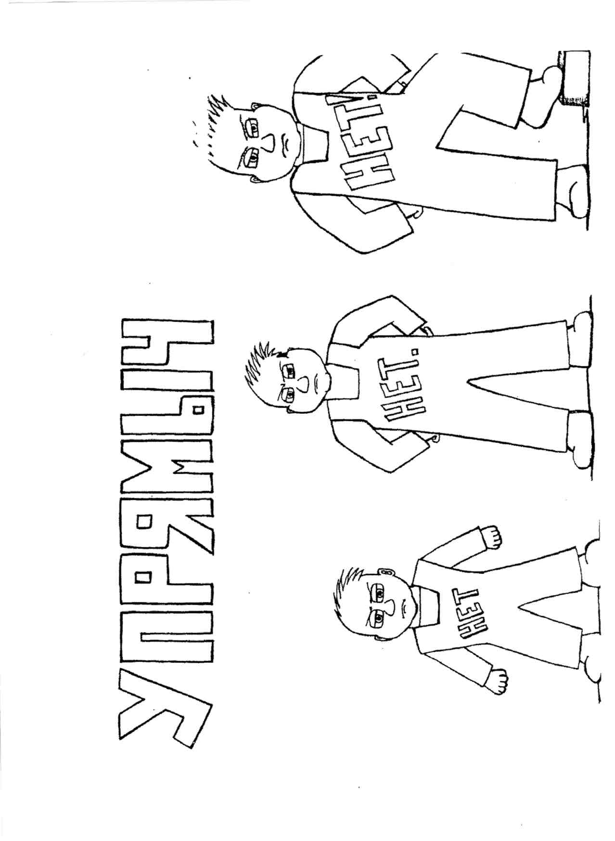

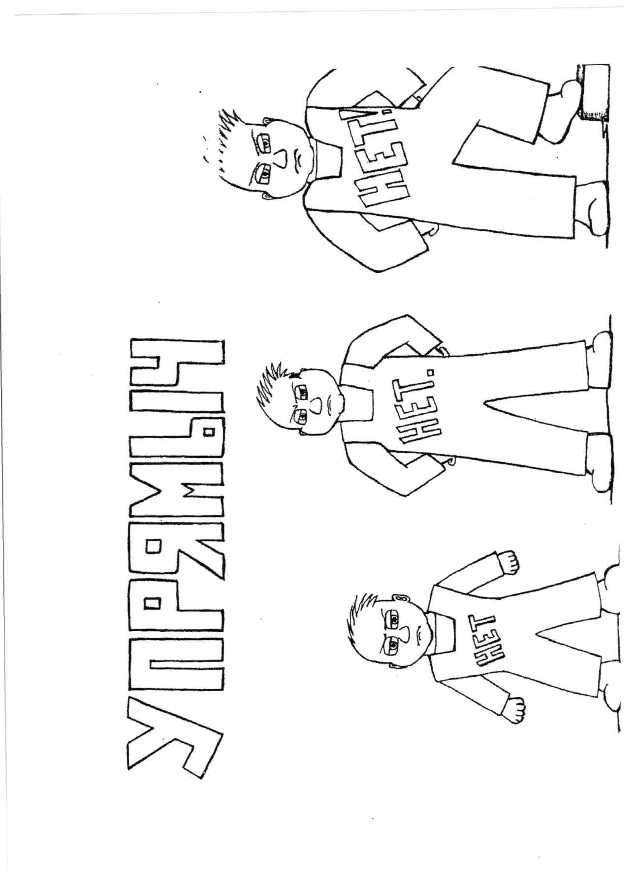

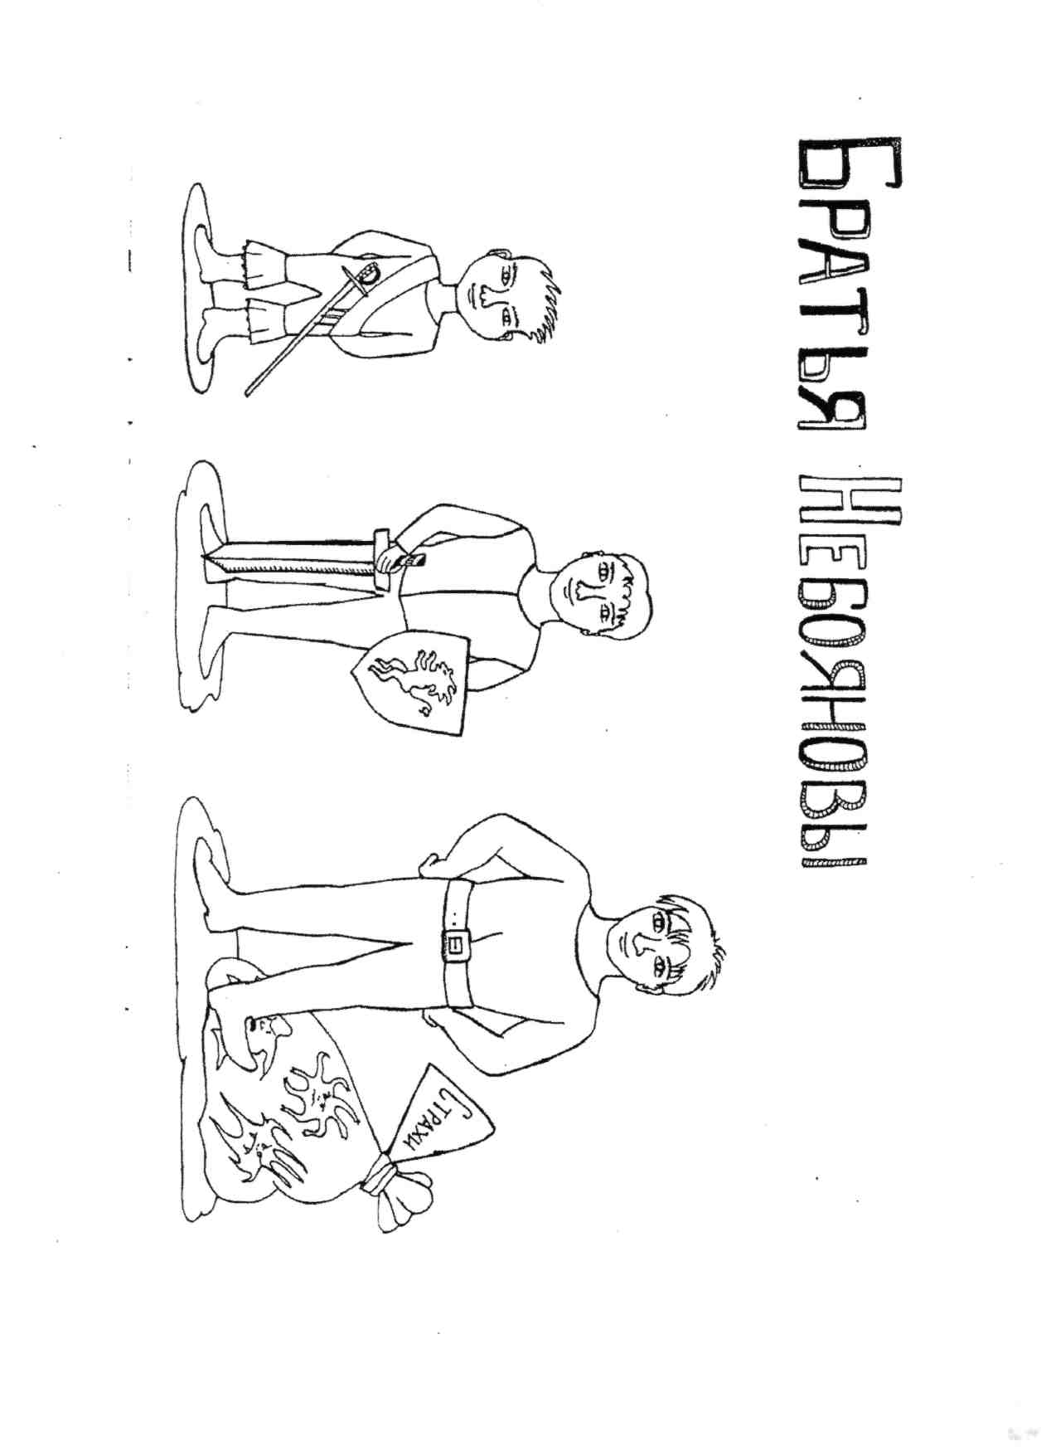

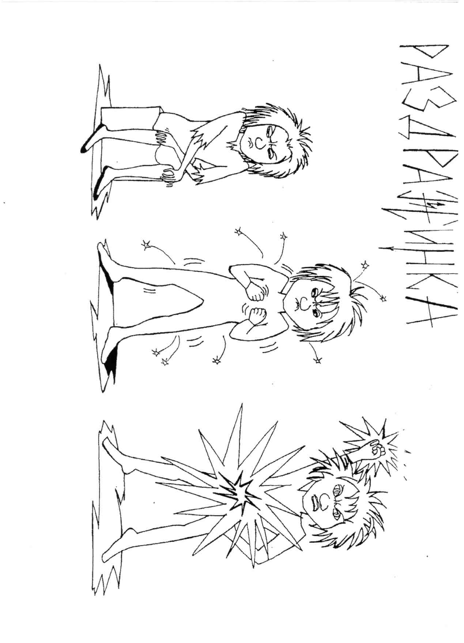

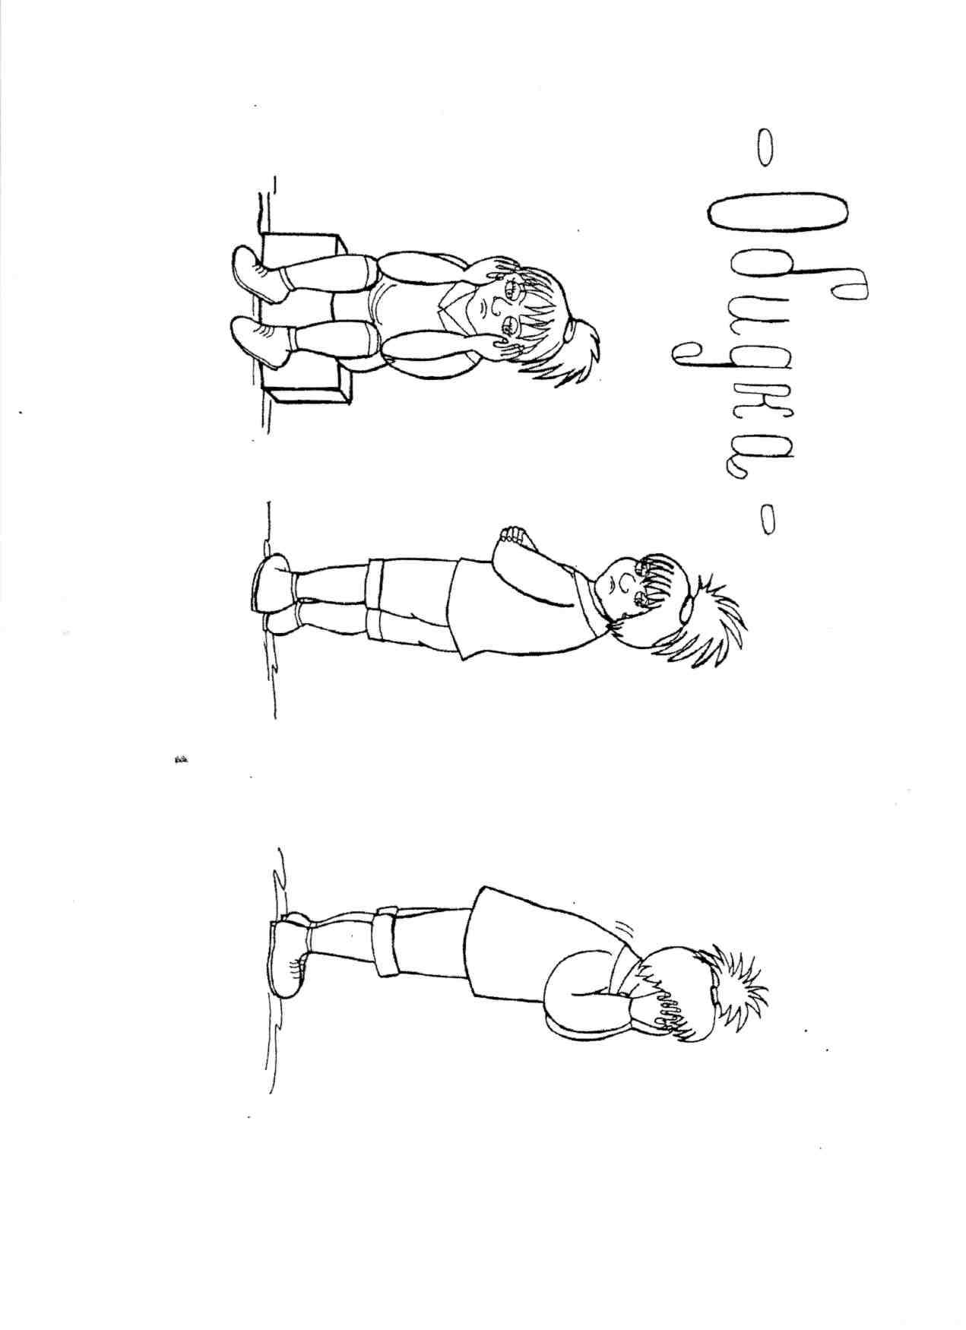

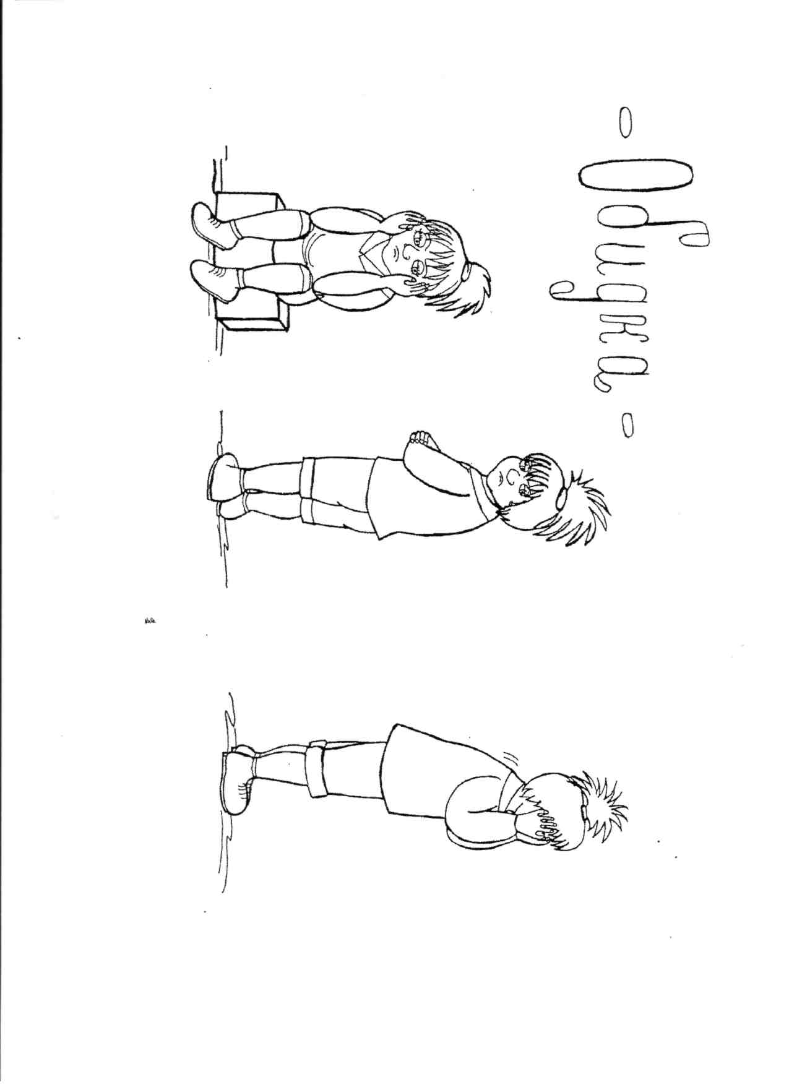

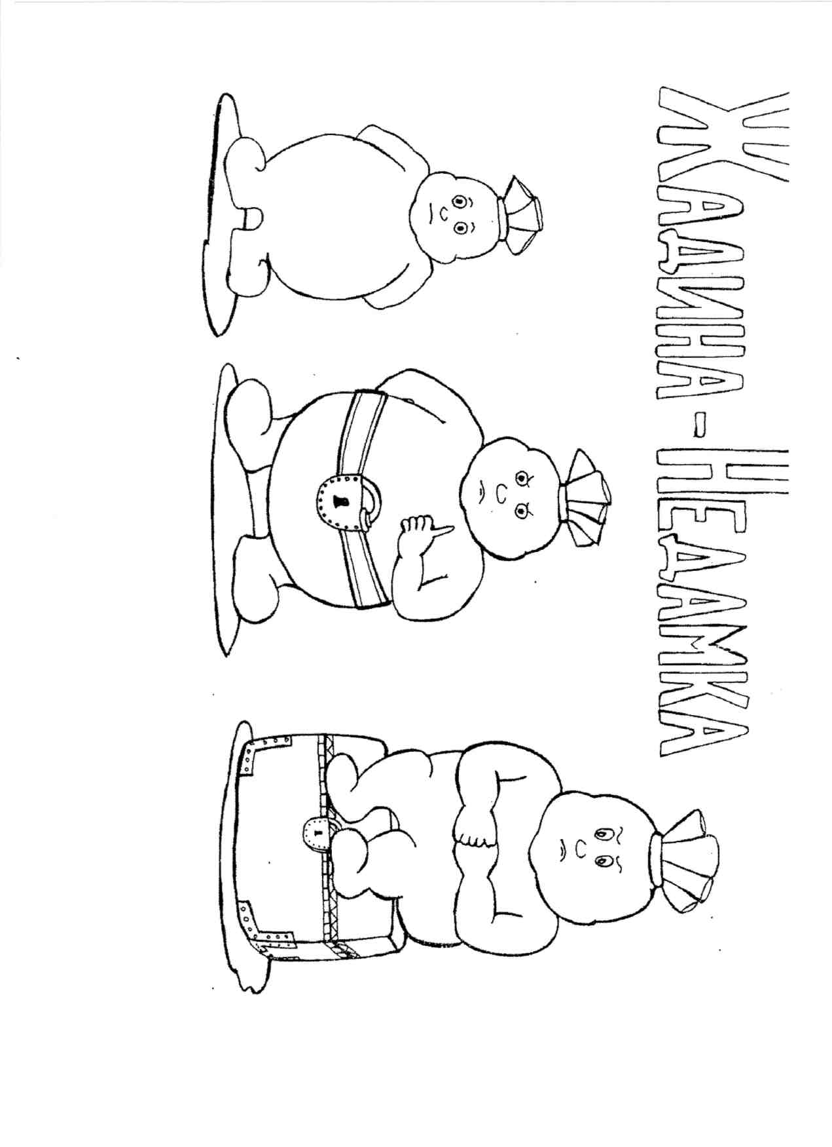

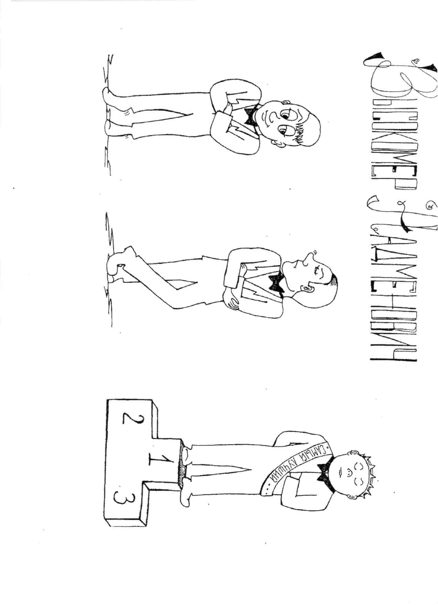

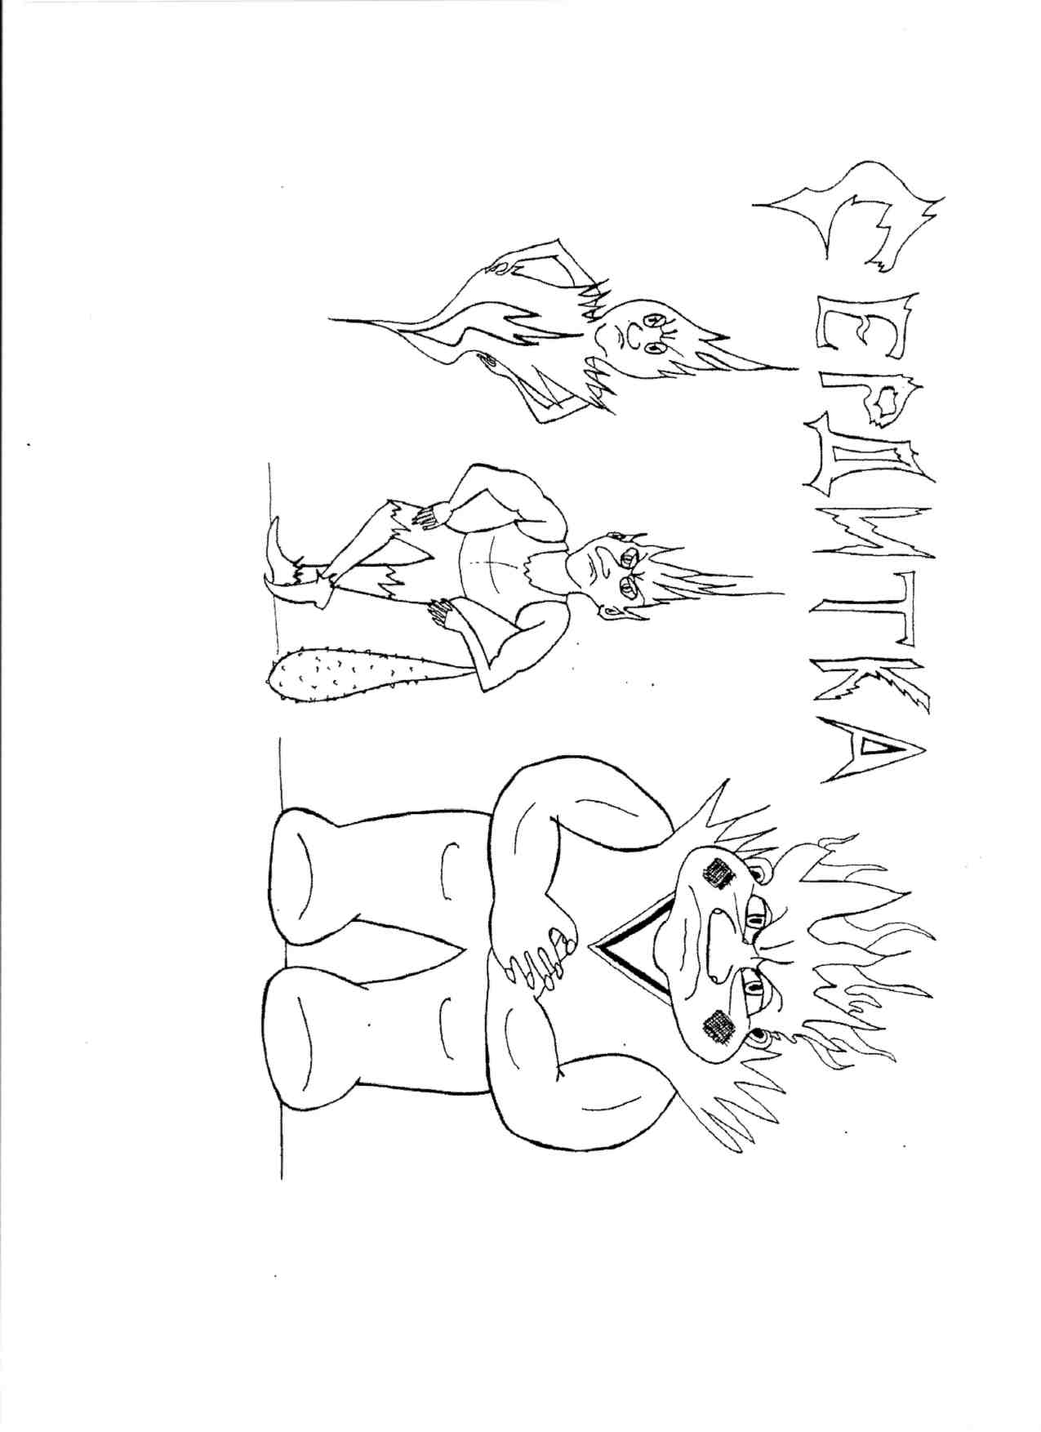

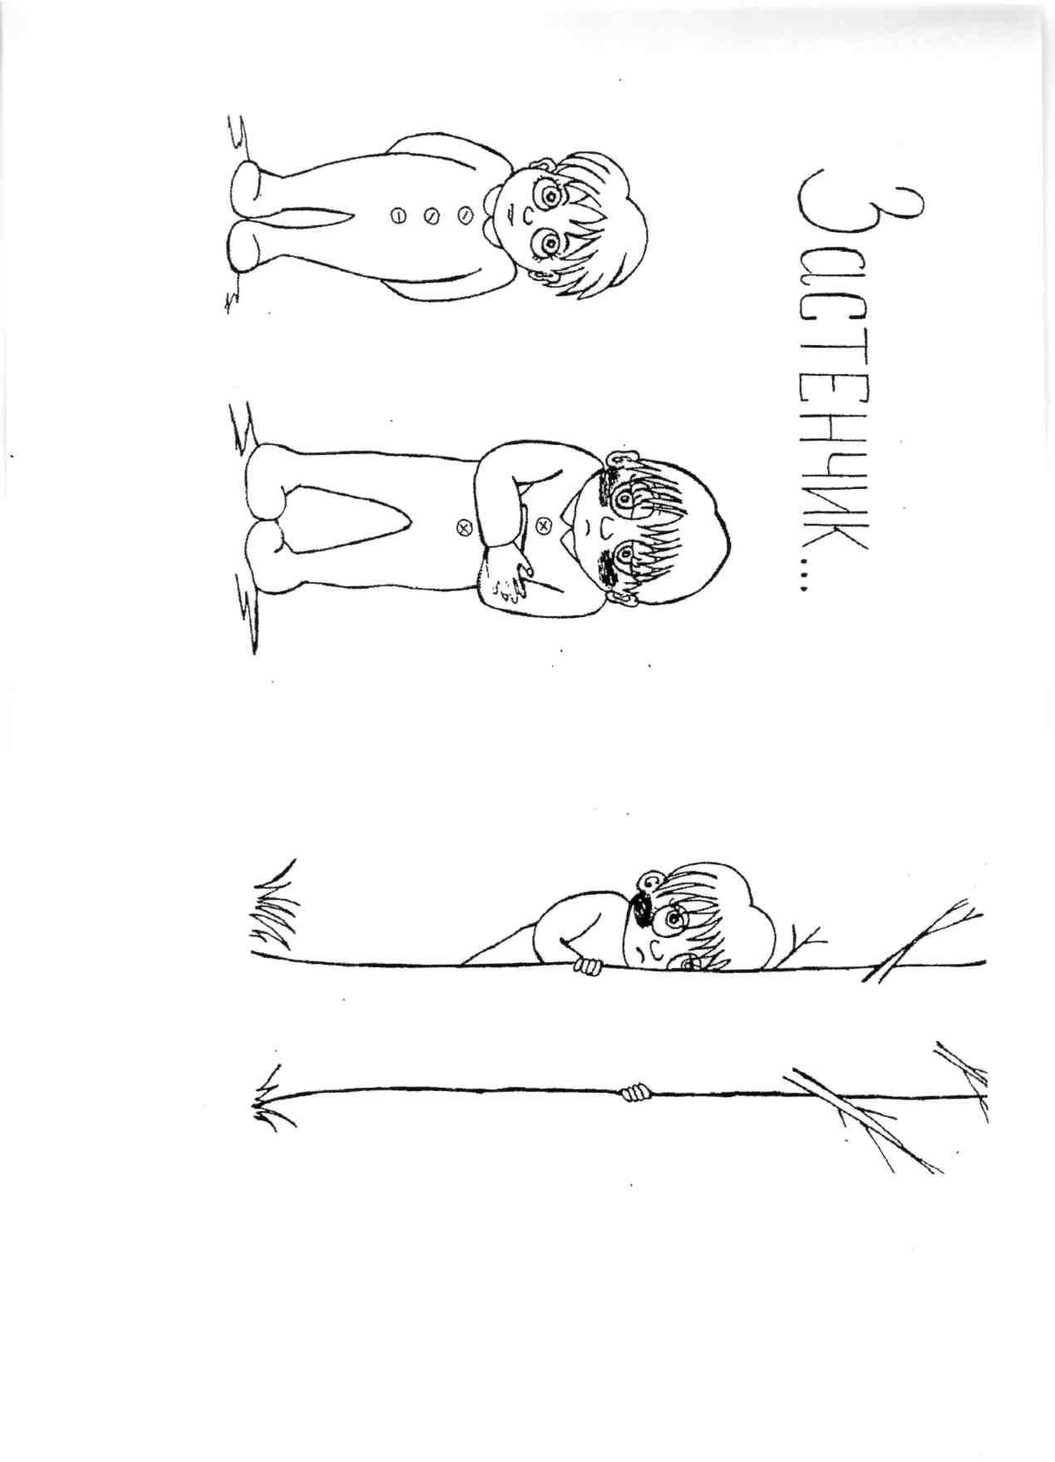

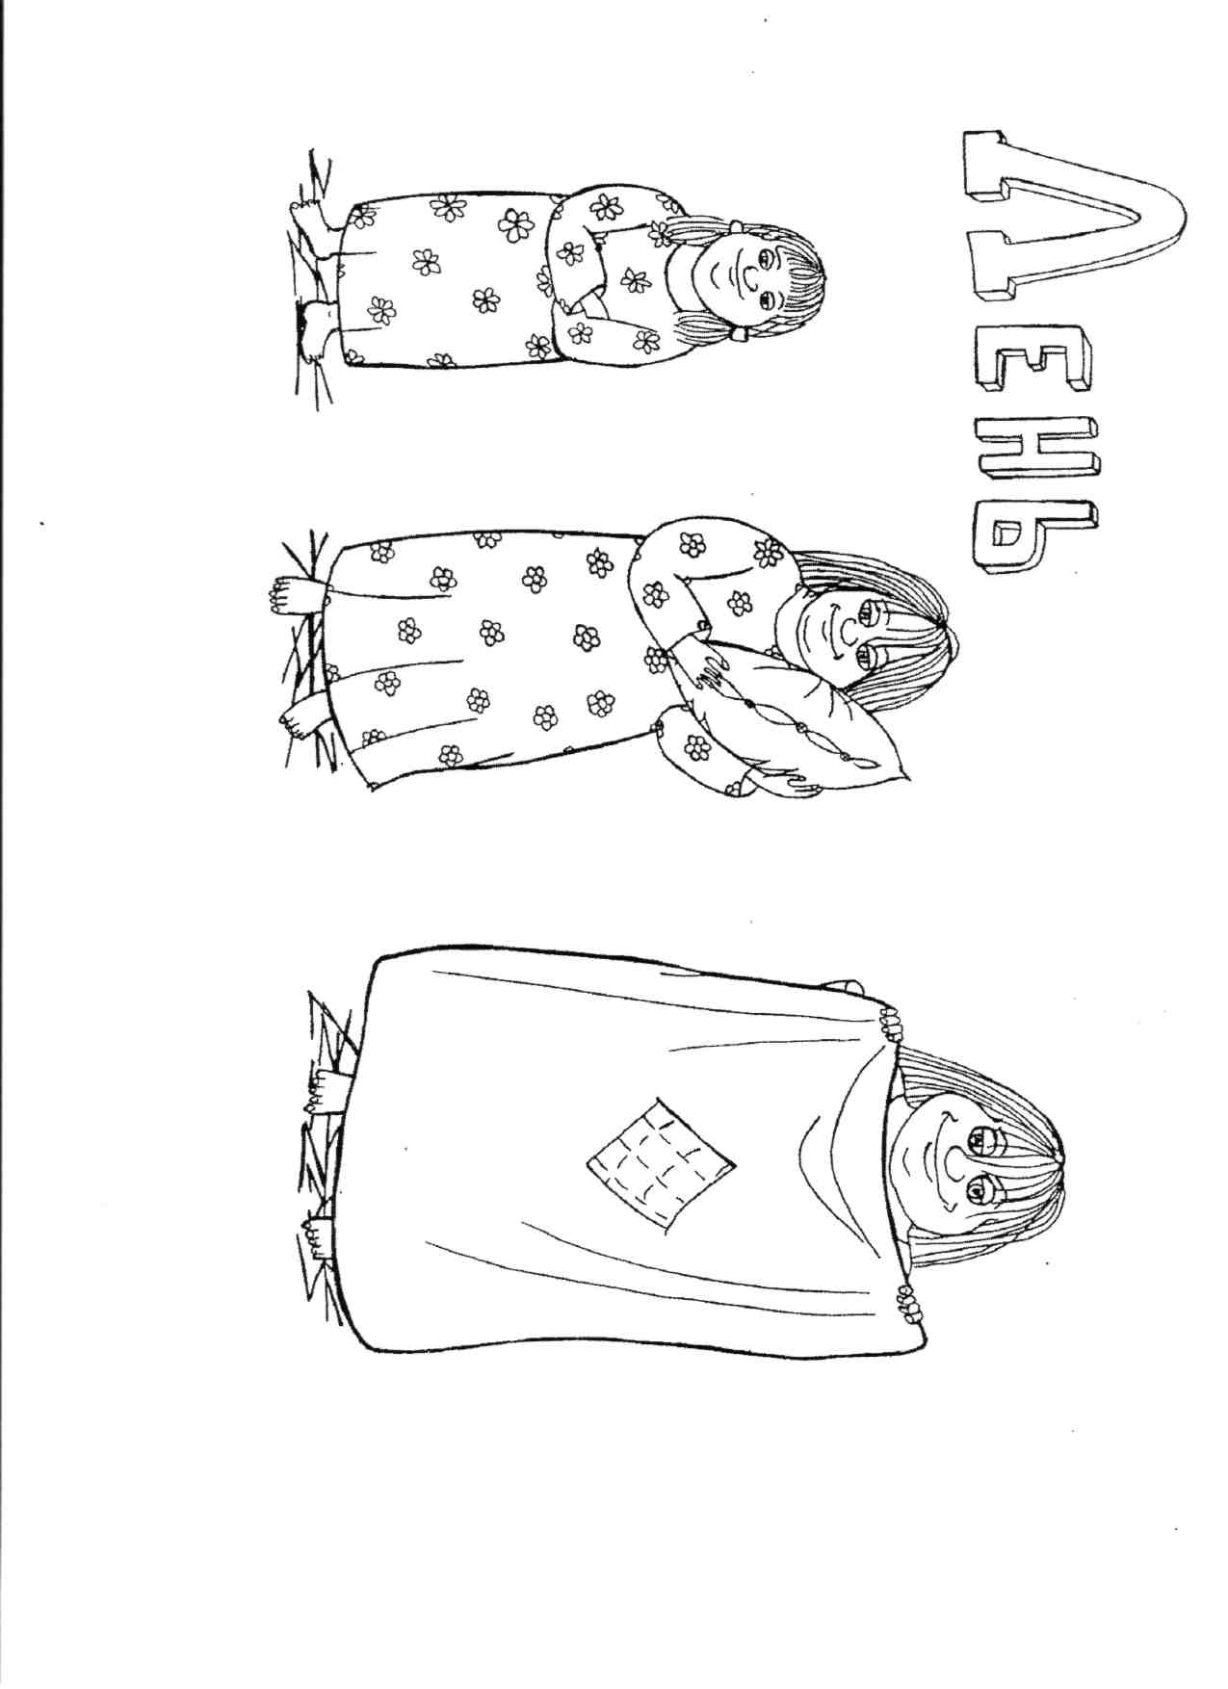

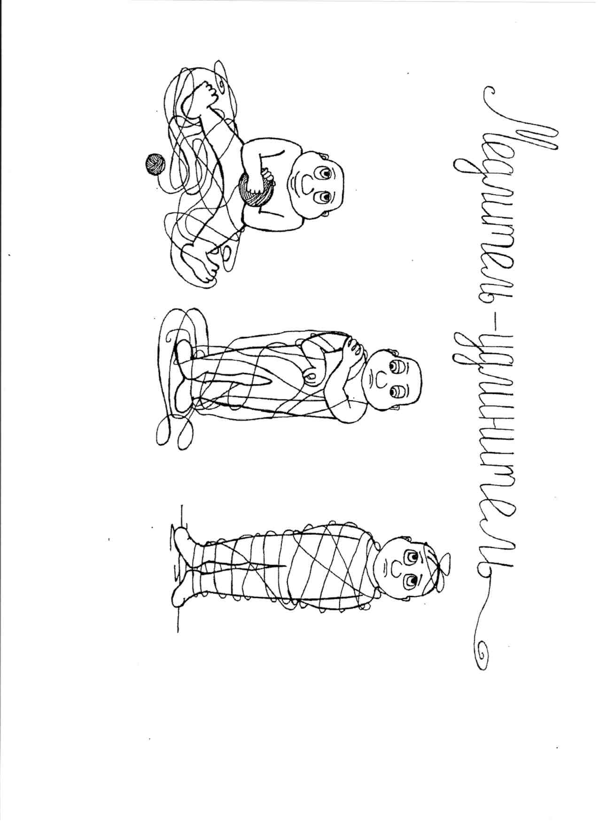

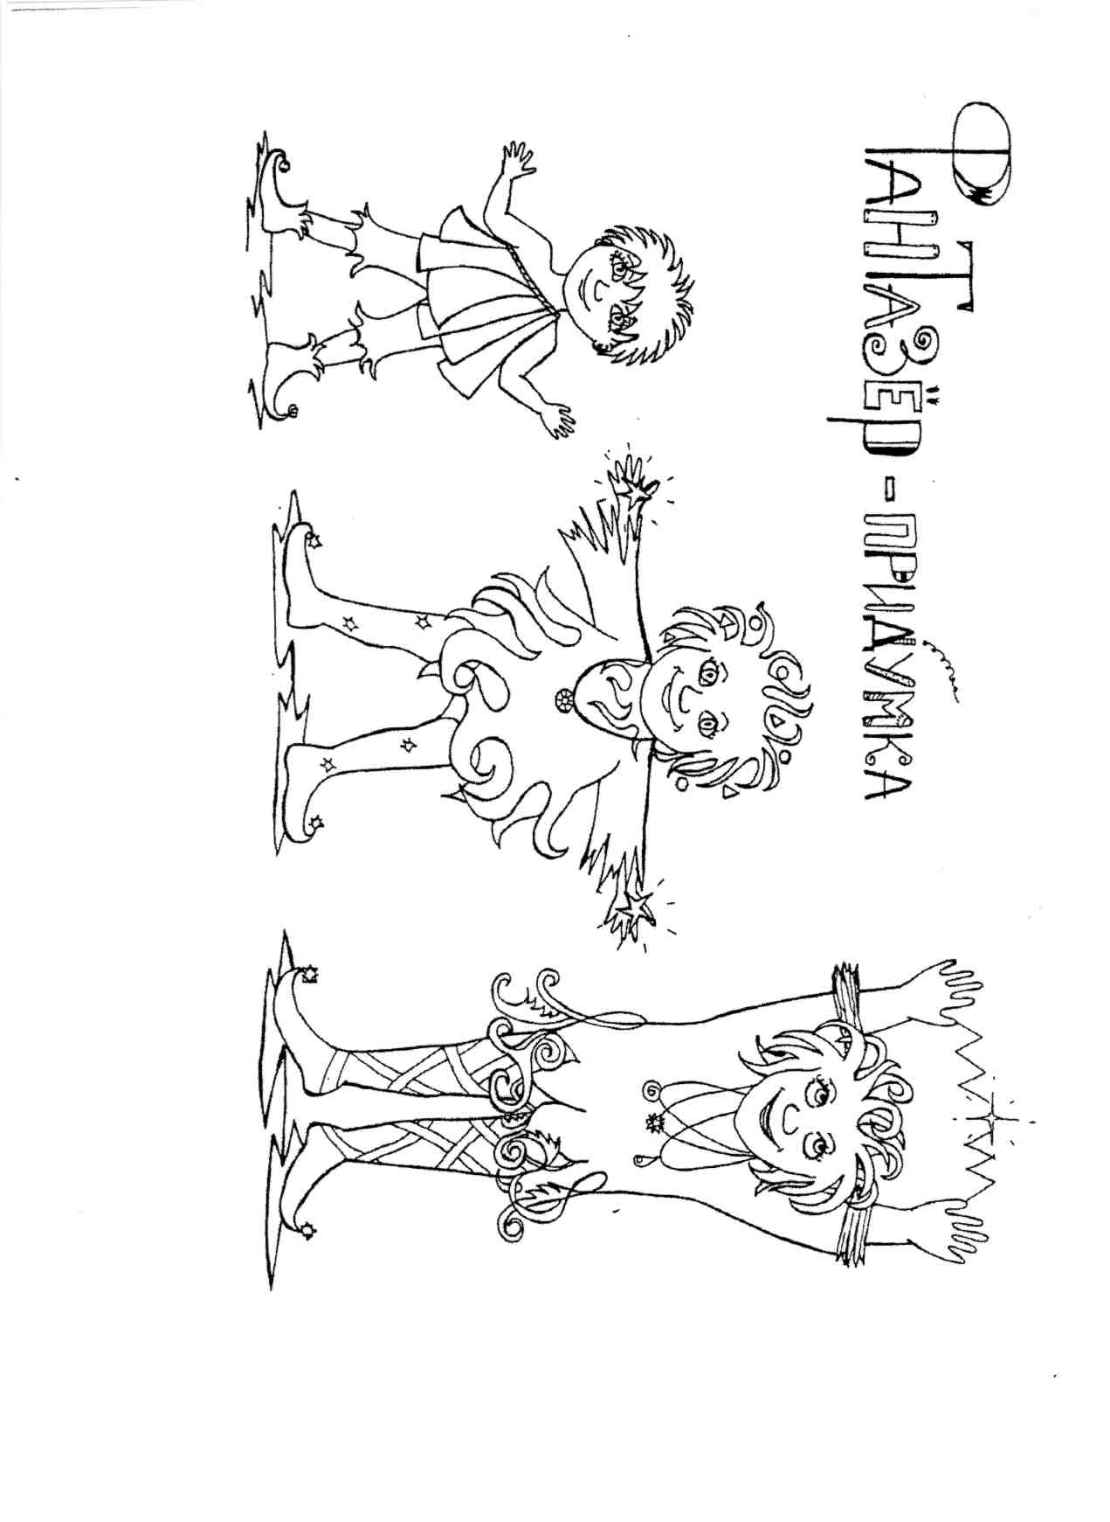

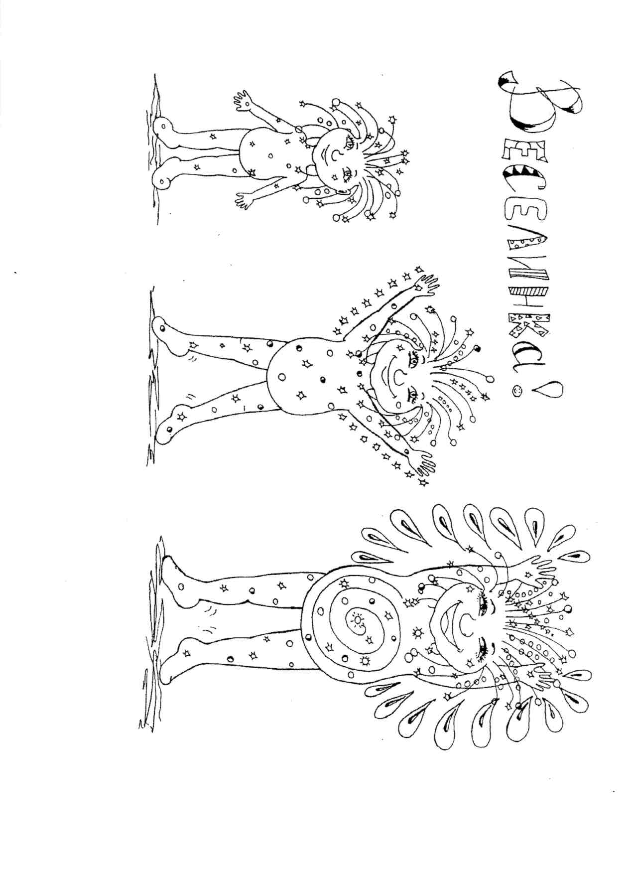

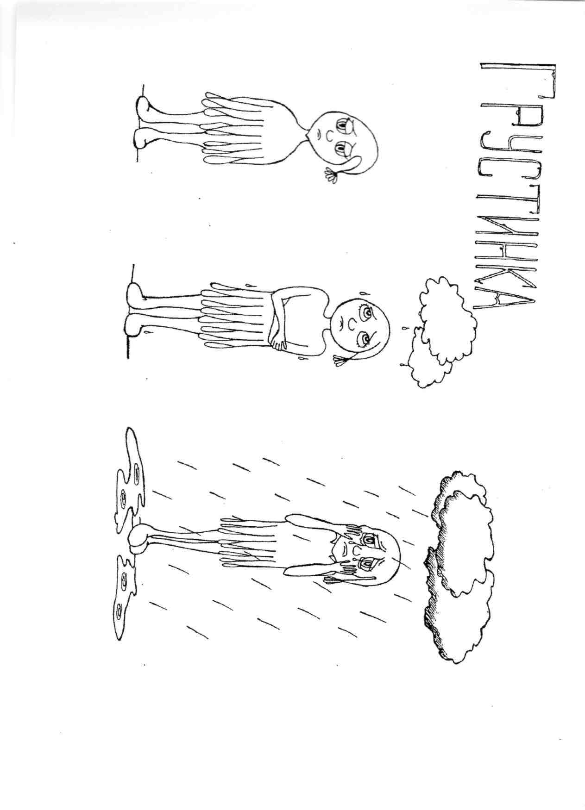

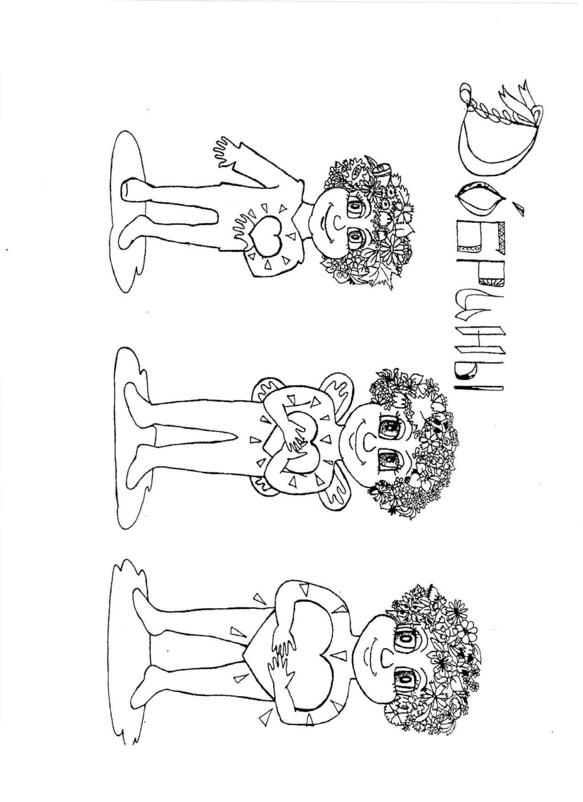

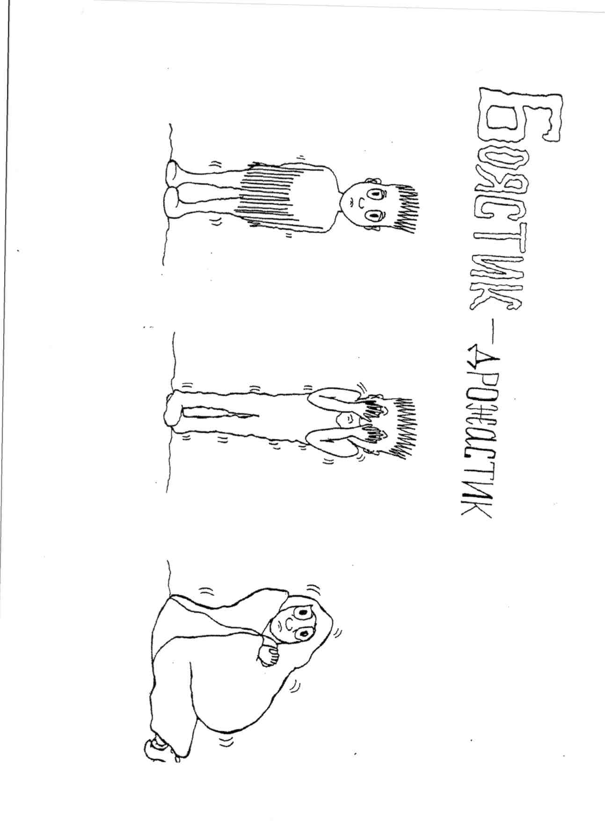

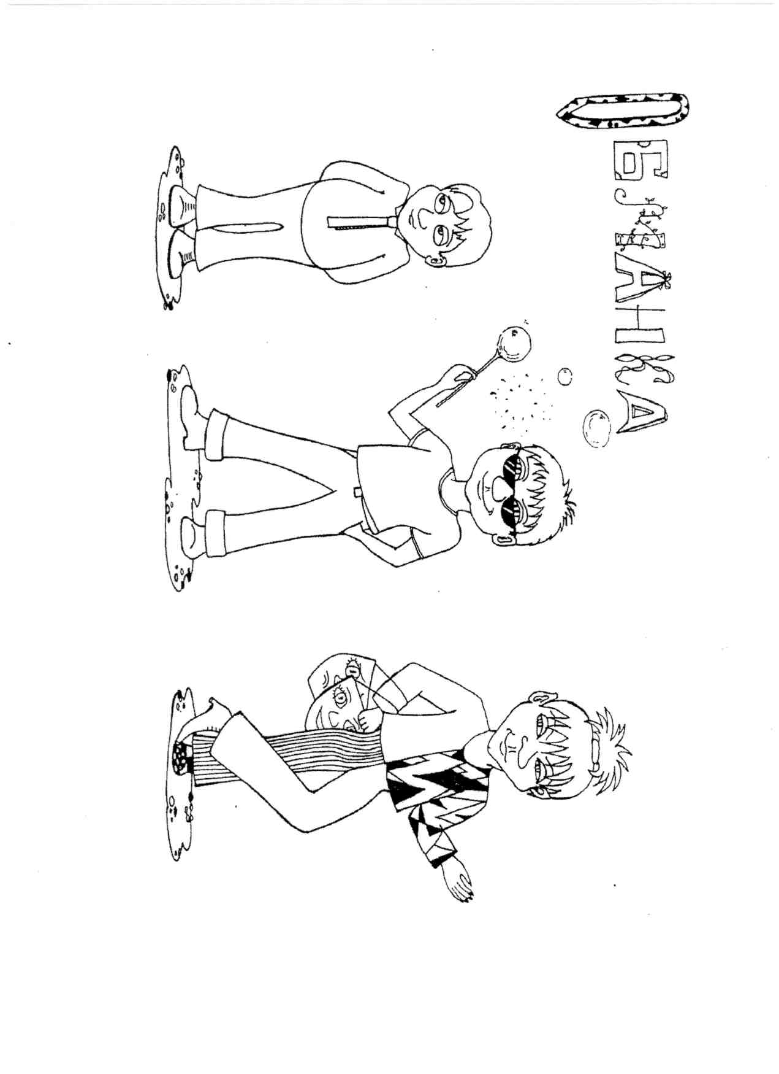

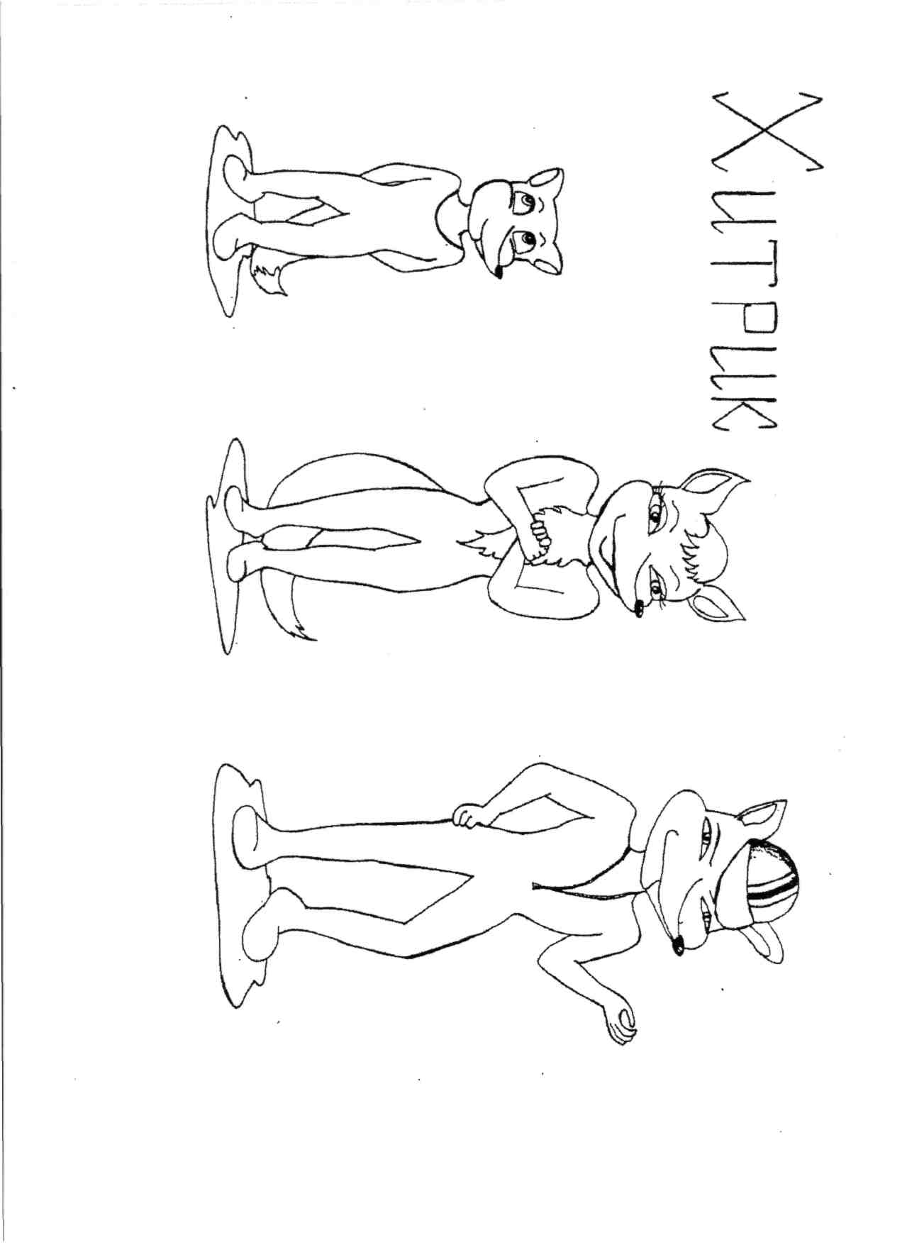
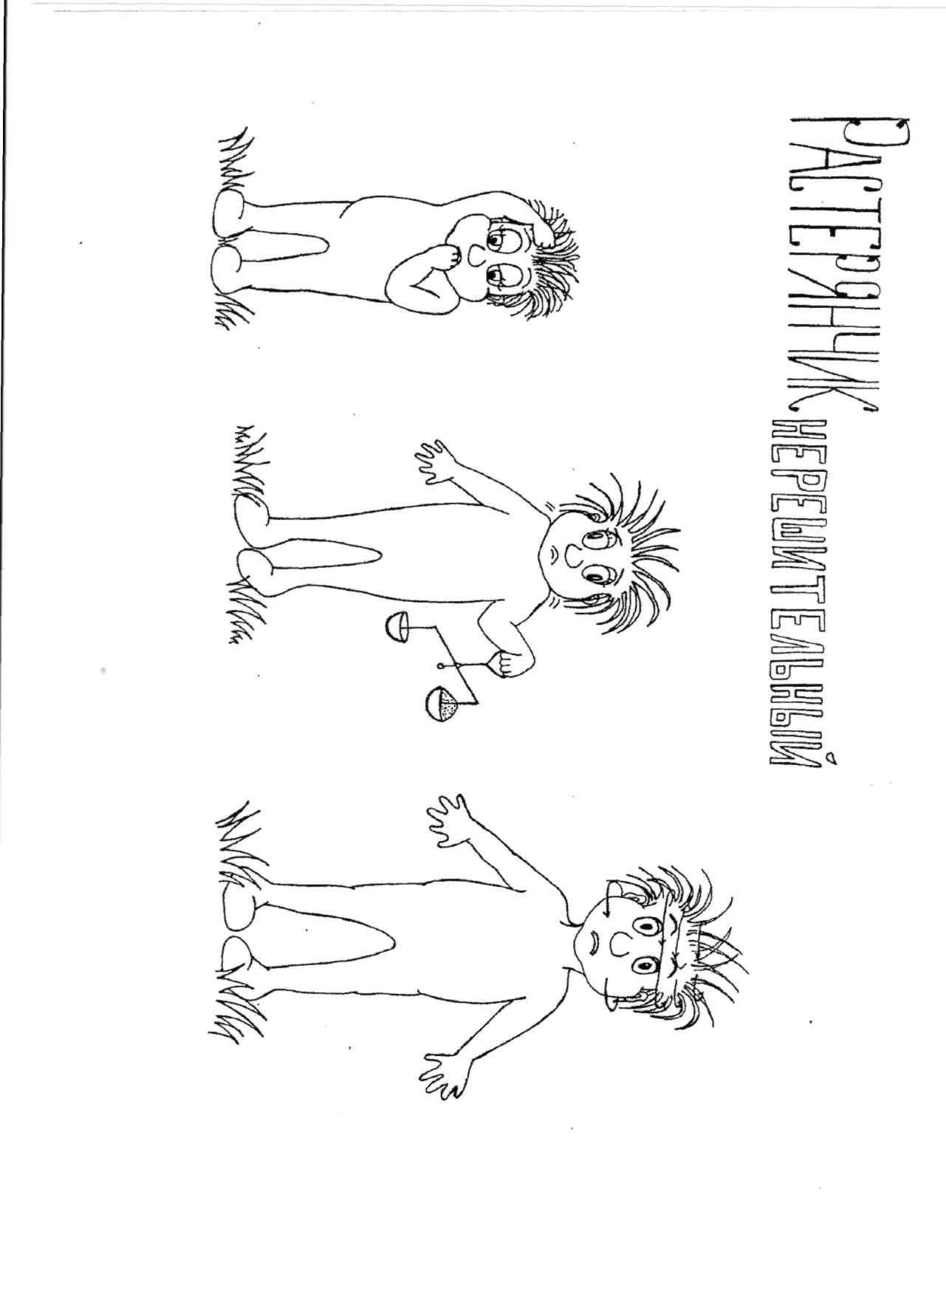

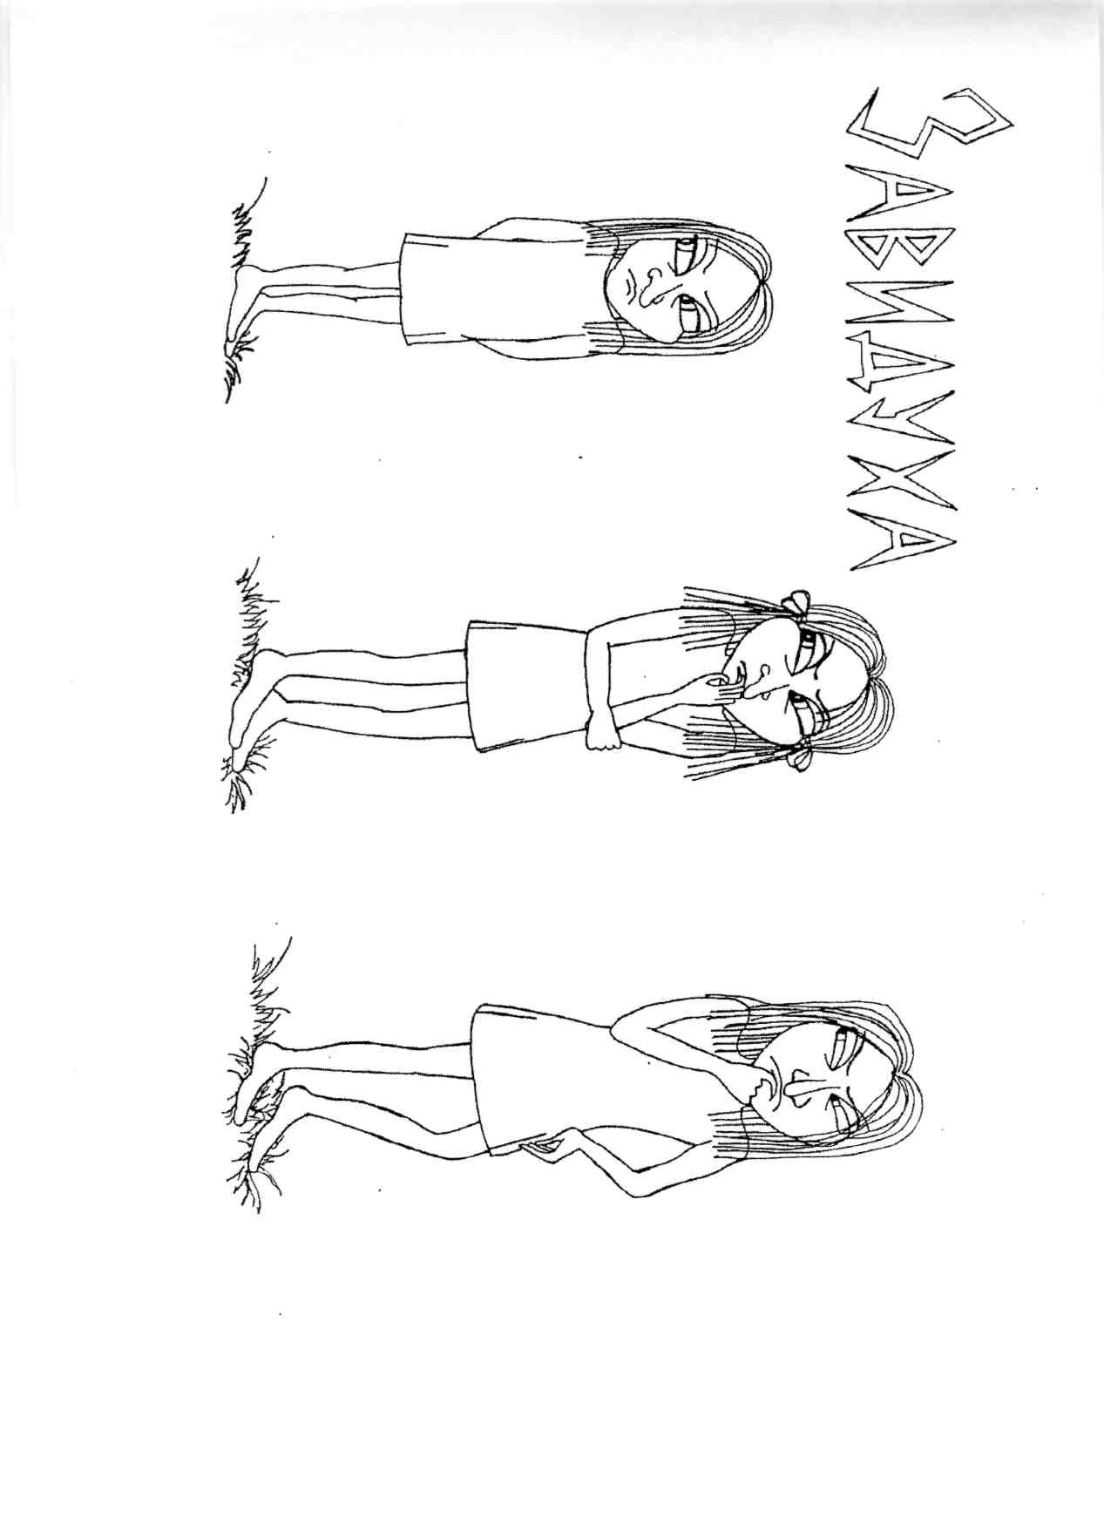

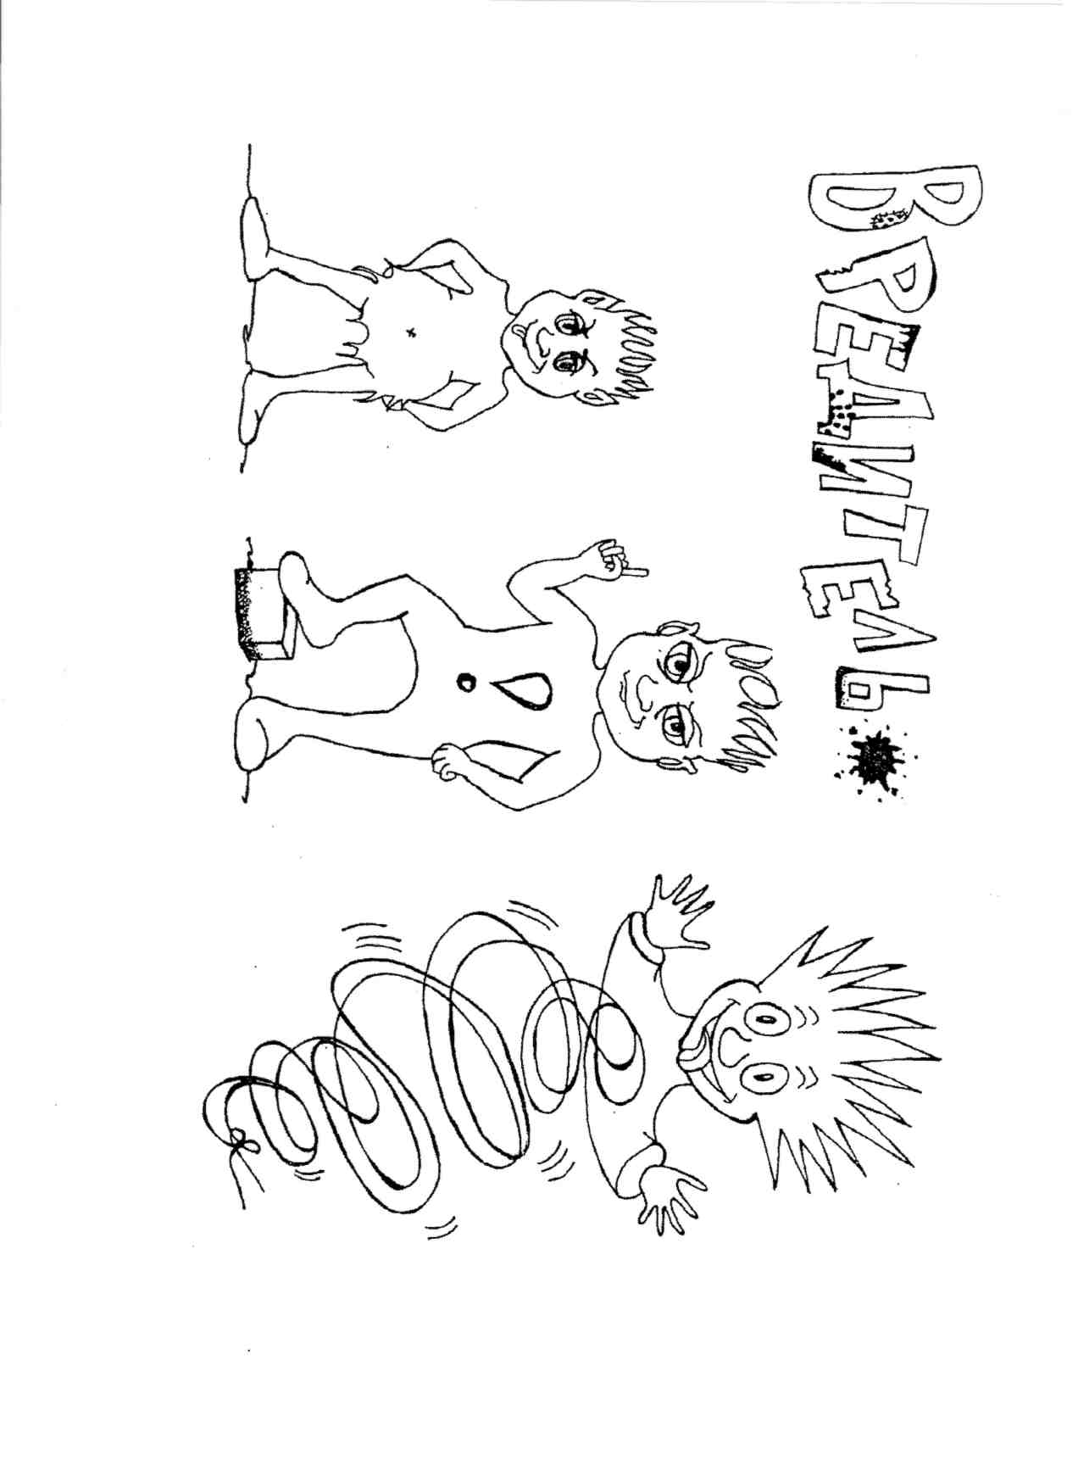

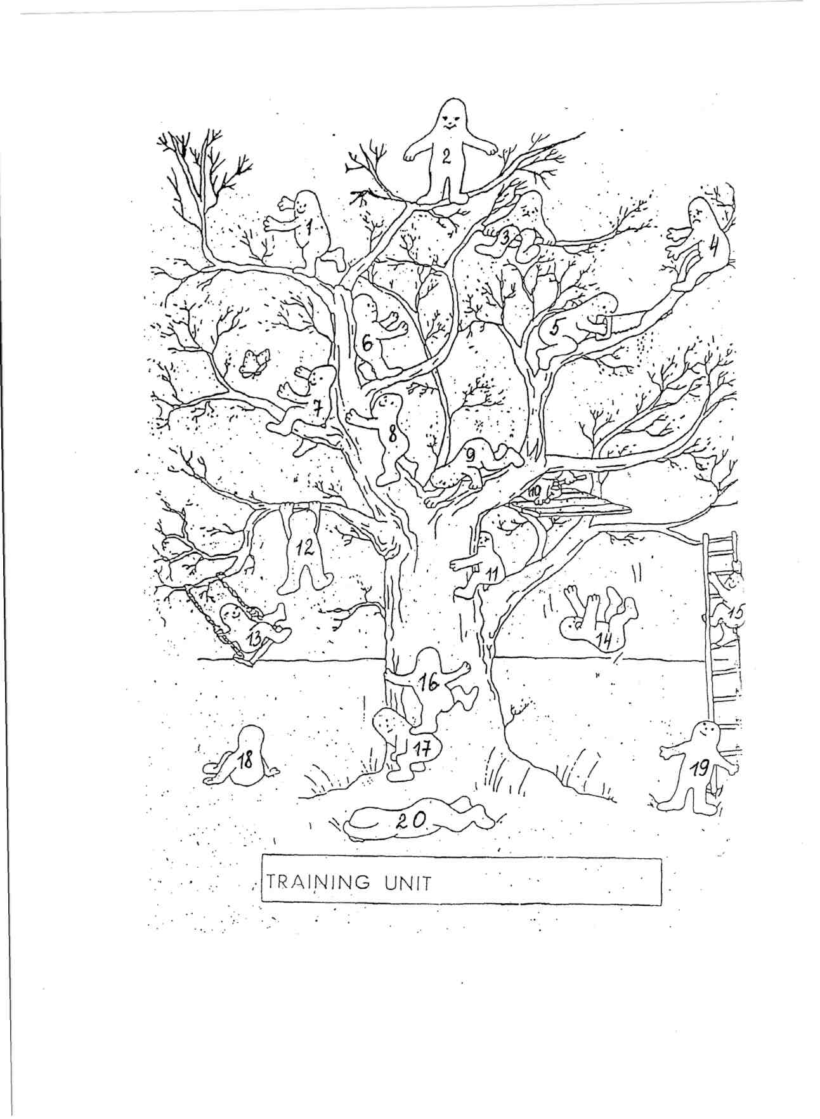
Интерпретация

Испытуемый, выбравший данную фигурку, обладает следующими качествами:
1. Целеустремленность, активность, оптимистичность, жизнерадостность,
склонность к риску, демонстративность, недальновидность.
2. Завышенная самооценка, самодостаточность,
демонстративность, стремление к доминированию, эгоцентризм, чувство отстраненности от других.
3. Наличие высокого социального положения, но этот человек находится в угнетенном
состоянии, пессимист, инертность, вялость, часто бывает в в тоскливом и подавленном
настроении, низкий уровень мотивации.
- Безысходность, боязливость, в данный момент находится в трудной или безвыходной ситуации, наличие тревожных опасений, избегание ответственности, жертвенная позиция, ожидание помощи со стороны других людей.
- В высшей степени эгоцентризм, бесцеремонность, корысть, желание утвердиться за счет других, устойчивость социального положения, агрессивность.
- Человек видящий и умеющий достигать цели. Присуща высокая самооценка, хорошая адаптация, твердая жизненная позиция, активность, желание двигаться вперед. Нуждается в одобрении и поддержке со стороны окружающих.
7. Созерцательность, гедеонистические установки, стремление к удовольствию,
человечек достиг своих целей и отдыхает перед следующей целью (целеустремленность),
развито воображение, не лишен чувства прекрасного. Способен действовать в
соответствии со своими целями и ценностями.
8. Целеустремленный, обаятельный, оптимист, активный, энергичный, адаптивный,
настойчивый, упорный, во всем рассчитывает только на свои силы.
9. Дезориентация, тревожность, отсутствие целей в жизни, страх перед трудностями,
заниженная самооценка, ожидание опасности, нерешительность.
10. Человек, занимающийся физическим трудом, характерны изобретательность,
инициативность, интроверт, любит бывать в одиночестве.
11. Страх будущего продвижения, инертность, пессимистичность,
безучастность, безынициативность, высокий уровень тревоги, пассивность, острая
потребность в поддержке и защите.
- Отстраненность, пугливость, нерешительность, шаткость положения, закомплексованность, инертность, высокое эмоциональное и физическое напряжение.
- Легкомысленность, беспечность, праздность, адекватная самооценка, довольствуется тем, что имеет, нет перспектив роста, дружелюбие.
14. Жизненные неурядицы, крушение надежд, смятение, тревога, отчаяние,
нужда в помощи, неосторожность, необдуманность поступков, непредусмотрительность.
15. Неправильная постановка жизненного сценария, желание пойти в обход общепринятым
нормам и правилам, независимость от мнения окружающих, демонстративность, хитрость,
склонность ко лжи, предприимчивость, сообразительность, гибкость мы шления.
V 16. Использует других для достижения собственных целей, возможно, корыстных,
независимость от мнения окружающих, индивидуализм, возможно обладание лидерскими
качествами, присуще стремление к более высокому социальному положению, избегание
ответственности.
17. Конфликтность, подчинение, доброта, безволие, сочувствие, альтруизм, простодушие,
наивность, отсутствие целей в следствие низкой самооценки.
- 18. Вероятны патологические отклонения. Замкнутость, пессимизм, отсутствие целей,
дезадаптация, протест по отношению к обществу, к миру, вызов, демонстративность.
- Созерцательная жизненная позиция, избегание активности, эмоциональность, оптимизм, слабохарактерность, несформированность жизненного сценария, отсутствие планов на будущее, дружелюбие, спокойствие, пассивность.
- Вероятны патологические отклонения. Замкнутость, пессимизм, отсутствие целей, дезадаптация, уход от проблем, аутичность, безысходность, ранимость, чувствительность, чувство опасности, ожидание враждебности мира, преувеличение трудностей, избегание любых контактов с внешним миром.
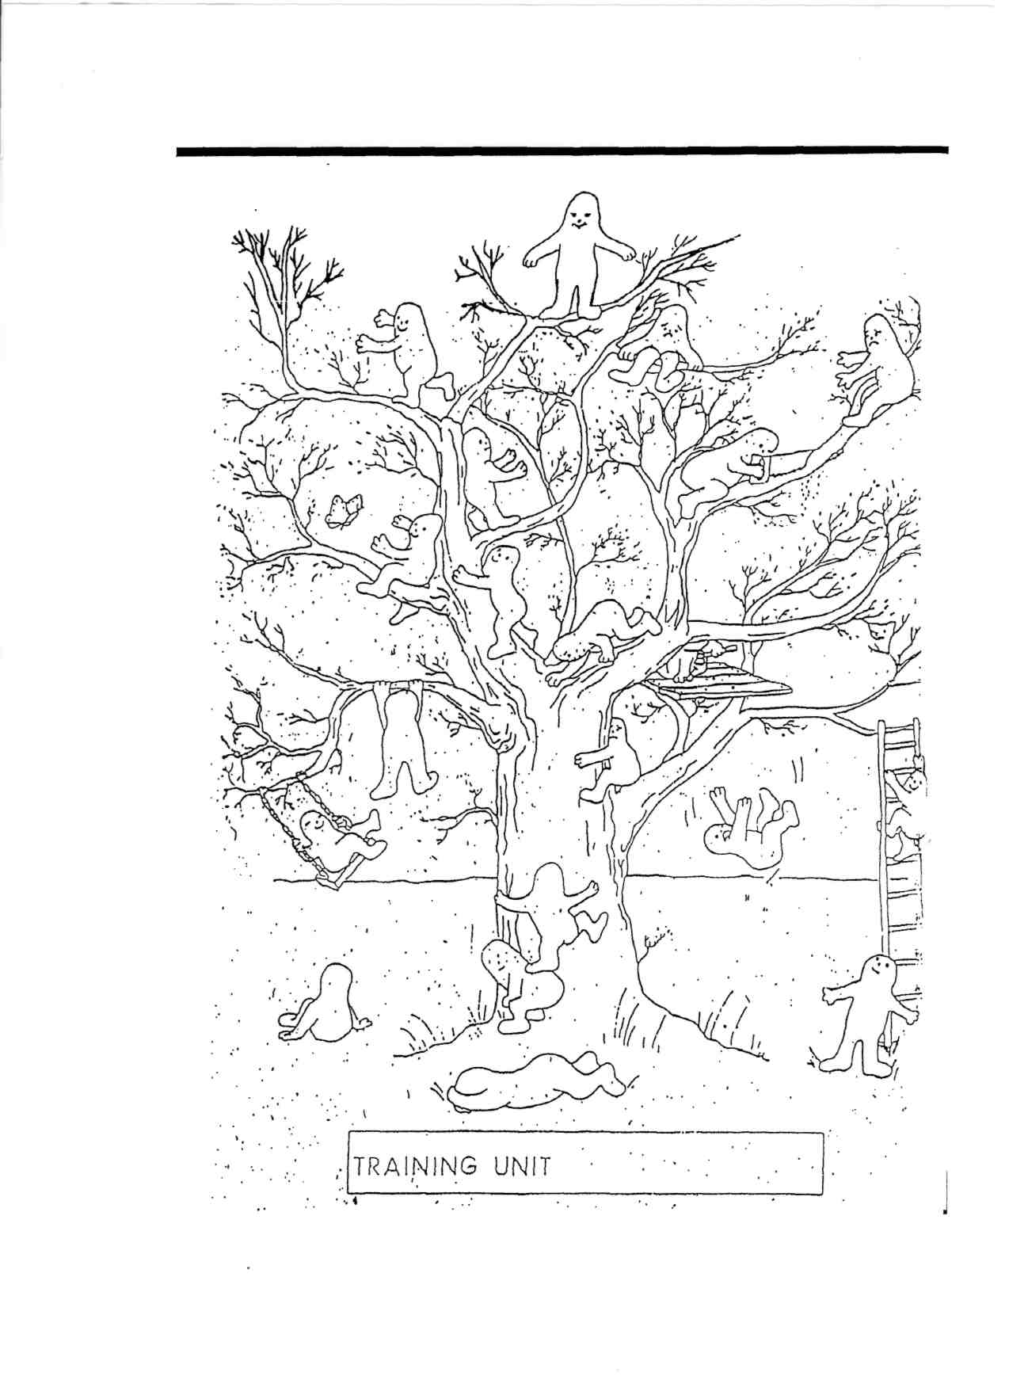
ТЕСТ А. И. ЗАХАРОВА НА ОЦЕНКУ УРОВНЯ ТРЕВОЖНОСТИ РЕБЕНКА
Инструкция
Внимательно прочитайте эти утверждения и оцените, насколько они характерны для вашего ребенка. Если это выражено — ставьте « + », если это проявление встречается периодически, ставьте «0», если отсутствует « —».
Тест выполняют родители детей 4—10 лет.
Ваш ребенок:
- Легко расстраивается, много переживает, все слишком близко принимает к сердцу.
- Чуть что — в слезы, плачет навзрыд или ноет, ворчит, не может успокоиться.
- Капризничает ни с того ни с сего, раздражается по пустякам, не может ждать, терпеть.
- Более чем часто обижается, дуется, не переносит никаких замечаний.
- Крайне неустойчив в настроении, вплоть до того, что может смеяться и плакать одновременно.
- Все больше грустит и печалится без видимой причины.
- Как и в первые годы, снова сосет соску, палец, все вертит в руках.
- Долго не засыпает без света и присутствия рядом близких, беспокойно спит, просыпается, не может сразу прийти в себя утром.
- Становится повышенно возбудимым, когда нужно сдерживать себя, или заторможенным и вялым при выполнении заданий.
- Появляются выраженные страхи, опасения, боязливость в любых новых, неизвестных или ответственных ситуациях.
- Нарастает неуверенность в себе, нерешительность в действиях и поступках.
- Все быстрее устает, отвлекается, не может концентрировать внимание продолжительное время.
- Все труднее найти с ним общий язык, договориться: становится сам не свой, без конца меняет решения или уходит в себя.
- Начинает жаловаться на головные боли вечером или боли в области живота утром; нередко бледнеет, краснеет, потеет, беспокоит зуд без видимой причины, аллергия, раздражение кожи.
- Снижается аппетит, часто и подолгу болеет; повышается без причин температура; часто пропускает детский сад или школу.
Возможные варианты, ответов:
- данный пункт выражен и возрастает в последнее время — 2 балла;
- данный пункт проявляется периодически — 1 балл;
- данный пункт отсутствует — О баллов.
Подсчитывается сумма баллов и делается вывод о наличии невроза или предрасположенности к нему.
- от 20 до 30 баллов — невроз;
- от 15 до 20 баллов — невроз был или будет в ближайшее время;
— от 10 до 15 баллов — нервное расстройство, но не обязательно достигающее стадии заболевания;
— от 5 до 9 баллов — необходимо внимание к
этому ребенку;
— менее 5 баллов — отклонения несущественны и являются выражением проходящих возрастных особенностей ребенка.
IV. ПГОЕКТИВНЫЙ РИСУНОЧНЫЙ ТЕСТ «НЕСУПЩЛБУЮЩЕЕ ЖИВОТНОЕ»
Проводится психологом, предназначен для психологического анализа личностных особенностей детей 4,5 лет и старше.
Инструкция
Необходимо нарисовать несуществующее животное, то есть такое, которого нет в реальной жизни.
Детям предлагается лист бумаги и простой карандаш (детям 4,5—6 лет можно дать цветные карандаши или фломастеры). Взрослый не вмешивается в процесс рисования, а по окончании задает вопросы:
- Как зовут это животное?
- С кем оно дружит?
- Чем питается? Ответы фиксируются.
При анализе рисунка учитывается следующее:
- размер фигуры: связан с самооценкой ребенка (чем больше, тем выше);
- расположение фигуры: в верхней трети листа — высокие притязания, в нижней трети — заниженные;
- наиболее адекватен достаточно большой рисунок в средней части листа: уверенность в себе, желание проявить свои возможности, получить высокую оценку, поощрение;
- животное большого размера в верхней части листа: завышенная самооценка, стремление к лидерству, высоким оценкам;

- если рисунок еще и сильно декорирован (украшения, цветы, орнаменты), — демонстративность, стремление обратить на себя внимание;
- маленькая фигурка животного в самом низу листа: неуверенность, тревожность, беспомощность, потребность в поощрении, низкая самооценка;
— маленькие фигурки расположены в самом верху листа: несовпадение между самооценкой и уровнем притязаний, наличие внутри-личностного конфликта, высокое нервное напряжение, конфликтность, неуверенность и тревога, агрессивность как защита, потребность в любви и защите взрослых;
- большая фигура внизу листа: несовпадение между высокой самооценкой и низким уровнем притязаний, внутриличностный конфликт, неуверенность, конфликтность, агрессивность как выплеск нереализованных возможностей;
- фигура, смещенная в левую сторону или смотрящая влево: инфантильность, стремление назад, в детство, может быть связано с появлением второго ребенка в семье;
- фигура, смещенная в правую сторону или смотрящая вправо: стремление в будущее, желание поскорее вырасти;
- фигура, вытянутая по горизонтали: неуверенность, тревожность;
- фигура, вытянутая по вертикали: уверенность, агрессивность, стремление к лидерству;

- когти, зубы, языки, рога, кулаки: агрессивные тенденции;
- сильная прямая штриховка, нажим: внутреннее напряжение, стремление к высокой оценке, лидерству;
- косая штриховка с сильным нажимом, выходит за пределы контура: нервное напряжение, неуверенность в себе, обидчивость, невротичность;
- штриховка кругами: инфантилизм, потребность в защите, ласке;
- броня, панцирь: желание спрятаться, уйти от общения, тревожность, замкнутость;
- заборы, барьеры, ограждения: желание уйти от общения, неразвитость эмоциональной сферы;
— птички, бабочки, крылья: желание выйти
из неблагоприятной ситуации; — антенны, провода, локаторы и подобное: интерес к окружающим, стремление к контактам.
Важно при анализе рисунка учитывать все его особенности во взаимосвязи, а также ответы на вопросы.

V. ПРОЕКТИВНЫЙ ТЕСТ «СКАЗКА» ЛУИЗЫ ДЮСС
Позволяет выявить эмоционально-личностные особенности и проблемы детей 4—10 лет.
Тест ставит целью выяснить наличие спонтанных эмоциональных реакций в поведении ребенка при его идентификации с героем сказки. Может проводиться родителями, педагогами, психологами, ответы детей на вопросительные фразы в конце каждой сказки тщательно фиксируются и анализируются. Ответы не комментируются. Если ребенок проявляет безразличие, невнимательность, признак волнения (понизив или повысив голос, покраснев, побледнев, вспотев, выполняя невротичные движения), прерывает сказку, отказывается отвечать на вопрос, настойчиво опережает события, — все это признаки патологической реакции на тест, психологического расстройства, которое необходимо исследовать с помощью других методик. Из теста следует отбирать как положительные, так и отрицательные результаты и сопоставлять их с данными, полученными по другим тестам.

Первая сказка «Птенец»
Цель — выявить степень зависимости ребенка от родителей.
В гнездышке на дереве спят птички: папа, мама и маленький птенец. Вдруг налетел сильный ветер, ветка ломается, и гнездышко падает вниз — все оказываются на земле. Папа летит и садится на одну ветку, мама садится на другую. Что делать птенцу?
Типичные нормальные ответы: «Он тоже полетит и сядет на какую-нибудь ветку»; «Полетит к папе — он сильный»; «Полетит к маме — испугался»; «Останется на земле — не умеет летать, но будет звать на помощь, и папа (или мама) подлетит и заберет его».
Типичные патологические ответы: «Не умеет летать, поэтому останется на земле»; «Попытается лететь, но не сумеет»; «Умрет во время падения»; «Умрет от голода (или от дождя, холода и т.д.)»; «О нем все забудут, и кто-нибудь на него наступит» и т. д.
Вторая сказка «Годовщина свадьбы родителей» Цель — понять, ревнует ли ребенок к союзу своих родителей, чувствует ли себя обделенным вниманием со стороны обоих родителей из-за проявления ими своих чувств друг к другу. Допускается задавать дополнительные вопросы после сказки.
Празднуется годовщина свадьбы родителей. Мама и папа очень любят друг друга и хотят весело отметить праздник, пригласить друзей и своих родителей. Во время праздника ребенок встает и один идет в сад. Что произошло? Почему он ушел?
Типичные нормальные ответы: «Пошел за цветами для мамы»; «Пошел немного поиграть»; «Со взрослыми скучно, он решил развлекаться один»; «Ему надоело находиться на празднике»; «Ему сделали замечание за то, как он ест (сидит, ходит в школу и т.д.)»; «Было скучно» и т. д.
Типичные патологические ответы: «Ушел, потому что разозлился»; «Хотел остаться один»; «Загрустил»; «Никто на него не обращал внимания».
К такого рода ответам необходимо задать дополнительные уточняющие вопросы.
Третья сказка «Ягненок» (в 2 вариантах) Цель: 1) контроль за тем, как ребенок перенес отрыв от груди матери; 2) второй вариант дает возможность контролировать наличие чувства ревности к младшему брату, которого еще кормят грудью. Первый вариант.
Жила-была овца со своим ягненком. Ягненок был большой и даже ел травку. Вечером мама давала ему немного молока, которое он очень любил. Но однажды мама осталась без молока и не смогла его покормить. Что делать ягненку?
Типичные нормальные ответы: «Будет есть больше травки»; «Заплачет, а потом станет есть травку»; «Пойдет к другой овце и попросит у нее молока».
Типичные патологические ответы: «Умрет от голода»; «Пойдет к другой овце и больше не вернется к своей маме»; «Не будет больше обращать внимание на маму, потому что она оставила его без молока»; «Будет так сильно страдать и плакать, что мама достанет ему где-нибудь молока и принесет».
Второй вариант.
Рассказывается та же самая история до фразы о том, что ягненку очень нравится молоко, хотя он уже ест травку. Далее следует такое продолжение. Однажды маме приносят другого, совсем маленького ягненка, который пьет только молоко, потому что еще не умеет есть травку. Тогда мама говорит старшему ягненку, что ему придется обойтись без молока, потому что у нее не хватит молока на обоих ягнят, и с этого дня он должен будет есть только травку. Как поступит ягненок?
Типичные нормальные ответы: те же ответы, что и в первом варианте, и возможны другие:
«Постарается есть меньше молока и больше травки»; «Немного покапризничает, но любит маленького ягненка, поэтому будет есть только травку» и т. п.
Типичные патологические ответы: те же, что и в первом варианте, плюс другие: «Пойдет есть травку, но будет очень злиться на маленького ягненка и маму»; «Прогонит маленького ягненка»; «Притворится послушным, а потом тайком унесет маленького ягненка и снова сможет пить молоко»; «Найдет другую маму для маленького ягненка»; «Будет бить маленького ягненка» и т. п.

Четвертая сказка «Похороны»
Цель — выявить отношение ребенка к смерти, к агрессивности, подавлению, разрушительности, взаимосвязанному чувству вины и самобичеванию.
«По улице идет похоронная процессия, и все спрашивают, кто умер. Кто-то показывает на один дом и говорит: «Умер человек, который жил в этом доме». Кто же умер?
Типичные нормальные ответы: «Неизвестный человек»; «Дедушка (бабушка) какого-то ребенка»; «Человек, который был очень болен»; «Очень важный человек»; «Старик (старушка)» и т. п.
Типично патологические ответы: «Мальчик (девочка)»; «Папа одного мальчика»; «Мама одного мальчика»; «Младший брат (старший, сестра) одного мальчика» и т. д.
Содержание сказки можно немного изменить для детей, которые вследствие малого возраста не совсем точно понимают идею смерти.
Однажды родители, дедушка с бабушкой, тети, дяди и все.дети пошли на станцию и один из них сел на поезд и уехал далеко-далеко и, может быть, никогда не вернется. Кто это был?
Типичные нормальные ответы: «Кто-то из них»; «Дедушка (бабушка)»; «Не знаю кто» и т.д.
Может быть даже назван человек, не являющийся членом семьи, что указывает на игнорирование основного сюжета рассказа, т. е. что на поезд сел кто-то из членов семьи.
Типичные патологические ответы: те же, либо относящиеся к какому-нибудь лицу из круга семьи, не названного в рассказе и выбранного ребенком в качестве мишени своей агрессивности.
Пятая сказка «Страх».
Цель — выявить наличие и содержание страхов.
Один мальчик говорит себе: «Как страшно!» Чего он боится?
Типичные нормальные ответы: «Вел себя плохо и теперь боится наказания»; «Пропускал в школе занятия, боится, что мама будет его ругать»; «Боится темноты»; «Боится какого-то животного»; «Ничего не боится, просто пошутил» и т. п.
Типичные патологические ответы (на все эти ответы необходимо просить ребенка дать более детальные объяснения и уточнения, используя наводящие вопросы): «Боится, что его украдут»; «Чудовище хочет его украсть и съесть»; «Боится остаться один»; «Боится черта»; «Боится, что какой-нибудь зверь залезет в кровать»; «Боится, что придет вор и ударит его ножом»; «Боится, что умрет мама (папа)» и т. д.
Подобные патологические идеи выражают скрытую агрессивность по отношению к родителям, а следовательно, вызывают у ребенка чувство вины и самобичевание.
Шестая сказка «Слоненок».
Цель — выявить трудности, возникающие у мальчика в связи с развитием сексуальности, наличия «комплекса кастрации». У одного мальчика есть слоненок, очень приятный, с хорошеньким хоботком. Однажды, войдя в свою комнату, мальчик видит, что у елоненка что-то изменилось. Что у него изменилось и почему?»
Типичные ответы: «Слоненок перекрасился в другой цвет»; «Слоненок не изменился, он только вырос»; «Слоненок намочил в постель»; «Он ушел, потому что ему надоело оставаться все время в закрытой комнате»; «Он сломал игрушку мальчика, который побьет его за это» и т. п.
Типичные патологические ответы: «У слоненка нет больше хобота, потому что ему его отрезали»; «Слоненок вел себя плохо, поэтому у него отвалился хобот»; «Хобот ему мешает, и он не знает, что делать»; «Слоненок плачет, потому что ему плохо и никто ему не помогает»; «Слоненок умер»; «Вместо слоненка было другое животное» и т. д.

Седьмая сказка «Песочный домик».
Цель - контроль за тем, как правильно ребенок привязан к вещам, которые воспринимает как свою собственность.
Один мальчик построил из песка красивый домик, довольно просторный, чтобы можно было играть одному внутри него. Он построил его сам и очень гордился этим. Мама попросила его подарить ей этот домик, потому что он ей понравился. Как поступит мальчик: оставит домик себе или подарит маме?
Типичные нормальные ответы: «Немножко поиграет, а потом подарит домик маме»; «Прежде чем подарить маме, покажет его папе (или кому-то другому)»; «Поделит его с мамой»; «Отдаст маме, но иногда будет просить обратно, чтобы поиграть» и т. п.
Типичные патологические ответы: «Захочет оставить себе, потому что домик очень красивый»; «Никому его не отдаст»; «Поиграет, а потом разрушит его»; «Будет жить в домике всю жизнь»; «Почему он должен домик отдавать маме?» и т. д.
Восьмая сказка «Прогулка».
Цель — контроль за уровнем так называемых «эдиповых» отношений, т.е. выявление степени привязанности ребенка к родителю противоположного пола и соперничества с родителем своего пола. Проводить дифференцированно, в зависимости от пола ребенка. Один мальчик идет с мамой в лес погулять, и они оба очень довольны. Когда возвращаются домой, то видят, что у папы (мамы, если речь идет о девочке с папой) изменилось выражение лица. Какое новое выражение лица у него (нее) появилось? Почему?
Типичные нормальные ответы: «У него (нее) довольное лицо, потому что они вернулись домой»; «У него (нее) усталое лицо, много рабо-тал(-а)»; «У него (нее) было сердитое, лицо, потому что их долго не было и он (она) беспокоился (-лась)»; «Пока они отсутствовали, ему (ей) принесли плохую весть»; «Пока они отсутствовали, разбилось стекло (что-то другое)» и т. п.
Типичные патологические ответы: «Он (она) болеет»; «Он (она) заболел (-а), пока они отсутствовали»; «У него (нее) озабоченное лицо, потому что он (она) увидел(-а), что мальчик (девочка) простудился(-лась) во время прогулки и поднялась температура»; «Он (она) раздражен(-а), потому что тоже хотел(-а) пойти на прогулку, а мальчик (девочка) не хотел(-а)»; «Он (она) плакал(-а), потому что боялся(-лась), что они больше не вернутся, что они потерялись» и т. д.
Девятая сказка «Новость».
Цель — выявить чувства тревожности или страха, невысказанные желания и ожидания. Один мальчик возвращается с прогулки (или из школы, садика, со двора, от друзей или родственников), и мама ему говорит: «Наконец ты пришел. Я должна сообщить тебе одну новость».
Какую новость хочет сообщить ему мама?
Типичные нормальные ответы: «К обеду придет гость»; «Придут гости»; «Кто-то позвонил и сообщил приятную новость»; «Мама хочет, чтобы он сел заниматься или принял ванну» и т. п.
Типичные патологические ответы: «Кто-то в семье умер»; «Мама хочет отругать мальчика (за что-то)»; «Мама хочет что-то запретить мальчику»; «Мама сердится, потому что мальчик опоздал, и она хочет сказать, что больше его не выпустит на улицу» и т. д.
Десятая «Дурной сон».
Цель — контроль по всем предыдущим тестам, установление связи ответов по этому тесту со всеми предыдущими. Однажды утром один мальчик резко просыпается и говорит: «Я видел очень плохой сон». Какой сон увидел мальчик?
Типичные нормальные ответы: «Я не знаю»; «Ничего на ум не приходит»; «Ему приснился страшный фильм»; «Ему приснилось плохое животное»; «Ему приснилось, что он заблудился» и т. п.
Типичные патологические ответы: «Ему приснилось, что мама (или папа) умерла»; «Ему приснилось, что он умер»; «Ему приснилось, что пришли забрать его»; «Ему приснилось, что его хотели бросить под машину» и т. д.
Необходимо проследить, указывает ли один из приведенных в примерах патологических ответов на состояние тревожности и беспокойства, идентичное с уже выраженными, прямо или косвенно, в предыдущих тестах.
Тест дает возможность с различных позиций изучить эмоционально-личностные особенности детей, определить наличие тревожности, страхов, внутренних конфликтов.

Рыжкова 3. Л.
КАК ПОДРУЖИЛИСЬ КОШКА С СОБАКОЙ
Когда-то давным-давно все звери были одинаковые. У всех были похожие лапки, ушки, все любили делать одно и то же, есть одинаковые кушанья. И было им очень скучно и неинтересно жить.
В один прекрасный день кошке и собаке это так недоело, что пошли они к Царю и попросили: «Сделай нас разными, а то один день от другого ничем не отличается, всё одно и то же, одно и то же...». Согласился Царь им помочь: «Хорошо, будете вы сильно отличаться, тебе, кошка, я даю гордость и независимость, а тебе, собака, я даю преданность и покорность. Но запомните, если теперь вы не сумеете договориться друг с другом, ко мне больше не приходите, разбирайтесь сами, я и так потратил на вас много времени».
И вот тут-то все и началось. Обрадовались кошка с собакой, но поскольку они были теперь разные, то и радоваться стали по-разному. Собака прыгает, хвостом машет, говорит: «Спасибо, Царь!», а кошка и виду не подает, что рада, хвостиком махнула и пошла по своим делам. «Ты что? — рассердилась собака. — Нужно поблагодарить доброго Царя». А кошка только ухом повела и пошла дальше (она же теперь стала слишком гордая).
Так они и поссорились. Кошка ушла в лес жить, а собака к людям. И жилось им обоим не сладко: в лесу грустно и одиноко, а у человека приходилось очень много работать и терпеть все, что угодно. Кошке гордость мешала с кем-нибудь подружиться, а собаке от неприятной работы не давала отказаться покорность.
И вот однажды побежала кошка на вкусный запах и вдруг увидела своего старого друга — собаку, и вспомнила она прежнюю жизнь, хоть и скучную, зато не одинокую, и стало ей так грустно, так грустно... Тем временем и собака ее заметила, стоят они и смотрят друг на друга, а в глазах такая печаль, такая печаль... В тот же момент решили они поговорить друг с другом, как в старые времена, пожаловаться на жизнь.
- Очень мне одиноко, — говорит кошка, — так хочется иногда поговорить с кем-нибудь.
- А мне, наоборот, иногда хочется убежать от всех в лес, — не довольна собака.
- Что же нам делать? — сказали они в один голос.
И вот тут они решили поделиться друг с другом царскими подарками. Кошка научила собаку иногда быть независимой — показать зубы и когти, когда сердишься, играть без помощи человека, находить еду. А собака кошку — быть ласковой, петь песни и помогать человеку ловить мышей.
С этого момента стало жить им легко и весело. Независимая кошка и преданная собака многому научили друг друга, как раз тому, чего им не хватало. И после этого они, такие разные, снова подружились.

Рыжкова 3. Л.
КОШКА ЭЛЬВИРА
Жила-была кошка, а звали ее Эльвира. По утрам она ждала, когда проснется ее хозяйка — девочка Настя, потом шла на. кухню, где стояло ее блюдце для молока, садилась рядом и опять ждала, когда ей дадут поесть. После завтрака у Эльвиры поднималось настроение, и если Настя ее очень просила, то она мурлыкала. В другое же время никто не мог уговорить нашу кошку спеть песенку, потому что Эльвира была очень гордая и независимая, делала только то, что хотела.
(Покажите, какая она. Как вы думаете, как ей жилось?)
И однажды все перестали обращать на нее внимание, ведь все равно будет делать только то, что хочет. Кроме еды больше от людей она ничего не получала. Никто не звал ее играть, посидеть на коленях, спеть песенку. И ей стало так грустно, так грустно...
(Как вы думаете, что ей нужно сделать?)
Так с вашей помощью она поняла, что если иногда самой приходить играть, радоваться, мурлыкать своей хозяйке, то все равно она останется свободной кошкой, потому что ей самой очень нравится быть с людьми и она сама хочет играть.
Вот так наша Эльвира часто стала приходить к Насте и петь ей свои песенки, а Настя звать ее поиграть в любимую Эльвирину игру с бантиком.

СОБАКА ШАРИК
У одного мальчика, его звали Саша, ж и.пи сп бака Шарик. И был он очень-очень добрым, радовался всем вокруг, кого бы ни увидел. Сразу же подбегал, лизал руки и махал хвостиком, как вертолетным пропеллером. Сашины знакомые тоже очень любили Шарика за то, что он такой добрый и всегда им рад.
Помните кошку Эльвиру? Вот как раз этого она и не умела делать. А нашему Шарику так хорошо жилось, что он не научился даже рычать, уж не говоря о том, чтобы кусаться. И вот однажды пришел злой мальчик, а Саши как назло рядом не оказалось. А этот мальчик стал дергать Шарика за уши, за лапки и даже за хвост, а собаки этого очень не любят. Заплакал Шарик, заскулил, а мальчик все равно не отпускает и делает ему больно. Наконец Шарик не выдержал и укусил его, потом быстрей побежал под диван прятаться. И вот с этого времени он стал бояться людей: вдруг еще кто-нибудь обидит. И теперь кто бы ни пришел, он уже не встречал у дверей, а сразу бежал прятаться, из-за этого ему было очень грустно и одиноко.
(Как Саша может помочь Шарику? Что делать самому Шарику?)
И с тех пор, как Саша успокоил Шарика и научил разбираться в людях, ему уже нечего было бояться. На злых людей он рычал и показывал им зубы, а с добрыми играл так же весело, как и раньше.

По мотивам А. де С.-Экзюпери
СКАЗКА ПРО ДРУГА
На одной далекой планете жили-были мальчик и его папа с мамой. Все они очень любили друг друга, ссорились, конечно, но это бывало очень редко. Все вроде бы хорошо в жизни нашего мальчика, но чего-то ему все время не хватало. «Наверно, мне нужен друг», — подумал он, но на его родной планете кроме папы и мамы никого не было, вот он и отправился в дальнее путешествие по другим планетам, и случайно звездный ветер принес его на нашу Землю. Мальчик приземлился в пустыне, где на множество километров вокруг никого не было, только какой-то странный пушистый зверек. Он сидел шагах в десяти от него и внимательно смотрел:
- Ты кто? — спросил мальчик.
- Я — кошка, — ответил зверек.
- А почему не подходишь ближе? — спросил мальчик.
- Но мы не знакомы! Я не знаю, как тебя зовут, что ты умеешь, зачем пришел. Разве можно сразу садиться рядом?
(Помните, как вы знакомились с кошкой?)
- Да, ты прав. Сначала нужно познакомиться. Меня зовут Мальчик, а прилетел я сюда, чтобы найти друга. Подскажи, где его можно найти?
- Я могу быть твоим другом, но сначала ты должен меня приручить. Несколько дней подряд приходи к моему дому, садись у дверей и жди, а когда я выйду, угощай всякими лакомствами и говори ласковые слова, а самое главное - думай обо мне.
Так мальчик и сделал, и через несколько дней они стали друзьями, вместе гуляли, играли в игры. И вот тут-то мальчик понял, что то же самое делали его родители: они говорили ему ласковые слова, приносили вкусные вещи и вообще, любили его. «Значит, там, у себя на планете, я оставил друзей», — подумал мальчик и загрустил. Кошка, конечно, заметила это, ведь от друга ничего не скроешь, потому что он понимает все сердцем.
— Пришло время прощаться, — сказала кошка, — ты скоро вернешься домой, а напоследок пойдем, я что-то покажу тебе.
Долго они шли по пустыне и наконец пришли в деревню, где было очень много таких же пушистых кошек, но все они были какие-то чужие. И здесь наша кошка сказала:
- Все зверюшки, которых ты сейчас видишь, похожи на меня, но я для тебя единственная во всем мире, потому что ты меня приручил, и мы стали друзьями.
- Так же и с родителями, есть много мам и пап, но мои — единственные, потому что мы любим друг друга, — продолжил мальчик.
- Конечно, ты прав, и поэтому нам нужно с тобой расстаться. Я буду плакать по тебе, — вздохнула кошка.
- Но я не хотел, чтобы тебе было больно, ты сама пожелала, чтобы я тебя приручил.
- Да, конечно, — сказала кошка.
- Но ты будешь плакать? — удивился мальчик.
- Да, конечно.
- Значит, тебе от этого плохо.
- Нет, — сказала кошка, — мне хорошо, ведь у меня теперь есть друг, и когда я буду смотреть на звезды, то вспомню о тебе. А еще я хочу подарить тебе на память свой секрет — зорко одно лишь сердце, самое главное глазами не увидишь. Если бы ты не полюбил меня, то не смог бы многому научиться и понять, что твои родители — единственные в мире. А теперь прощай.
Мальчику было тоже очень грустно, и он заплакал, но ничего не поделаешь, нужно было лететь домой, ведь там его ждали мама и папа, которые тоже любили его.
Вернувшись на свою планету, он понял, что там очень хорошо, но иногда ночью мальчик смотрел на звезды, и вспоминал своего друга-кошку, и думал, что кошка тоже помнит о нем.

